

ESCOLA POLITÉCNICA DA UNIVERSIDADE DE SÃO PAULO
Departamento de Engenharia de Computação e Sistemas Digitais
PCS3635 – LABORATÓRIO DE PROJETO DE SISTEMAS DIGITAIS I

Projeto Aventura Financeira – SEMANA 3

Relato da Bancada BA6 – Turma 6 – Prof. Reginaldo

Data de Emissão: 11 de Novembro de 2026.

Nome: Gabriel Lopes Prodossimo | Número USP: 15453560
Nome: Luís Felipe Melegari Pinton | Número USP: 14592219
Nome: Sophia Soares Mariano | Número USP: 15511213

Sumário
1 INTRODUÇÃO 5
2 ESPECIFICAÇÃO TÉCNICA DO PROJETO 6
2.1 Contexto de Aplicação do Projeto 6
2.2 Objetivos do Projeto 6
2.3 Descrição de Recursos e Custos 6
2.4 Definição da Arquitetura do Sistema 7
2.4.1 Descrição da Arquitetura Comportamental 7
2.4.2 Storytelling da Interação entre Usuários e Sistema 7
2.4.3 Descrição da Arquitetura Estrutural 7
2.5 Especificação de Requisitos 8
2.6 Cronograma do Projeto 9
3 SEMANA 1 DE DESENVOLVIMENTO DO PROJETO 10
3.1 Descrição Funcional do Projeto para a Semana 10
3.2 Detalhamento do Projeto Lógico do Hardware Programável 10
3.2.1 Projeto do Fluxo de Dados 10
3.2.2 Projeto da Unidade de Controle 10
3.2.3 Projeto do Sistema Digital Programável 11
3.3 Plano de Testes do Hardware Programável e Simulações 11
3.3.1 Cenário de Teste X – <Objetivo Sucinto do Cenário> 11
3.4 Detalhamento do Projeto de Software 12
3.4.1 Descrição da Arquitetura de Software 12
3.4.2 Detalhamento do Projeto de Software 12
3.5 Plano de Testes do Software 12
3.5.1 Cenário de Teste X – <Objetivo Sucinto do Cenário> 12
3.6 Integração entre Hardware Programável e Software 13
3.7 Prototipação do Projeto 13
3.8 Implantação do Projeto 14
3.8.1 Pinagem da Placa FPGA 14
3.8.2 Estratégia de Montagem 14
3.8.3 Estratégia de Depuração 14
3.8.4 Execução Prática do Cenário de Teste X – <Objetivo Sucinto do Cenário> 15
3.9 Conclusão da Semana 16
4 SEMANA 2 DE DESENVOLVIMENTO DO PROJETO 17
4.1 Descrição Funcional do Projeto para a Semana 17
4.2 Detalhamento do Projeto Lógico do Hardware Programável 17
4.2.1 Projeto do Fluxo de Dados 17
4.2.2 Projeto da Unidade de Controle 17
4.2.3 Projeto do Sistema Digital Programável 18
4.3 Plano de Testes do Hardware Programável e Simulações 18
4.3.1 Cenário de Teste X – <Objetivo Sucinto do Cenário> 18
4.4 Detalhamento do Projeto de Software 19
4.4.1 Descrição da Arquitetura de Software 19
4.4.2 Detalhamento do Projeto de Software 19
4.5 Plano de Testes do Software 19
4.5.1 Cenário de Teste X – <Objetivo Sucinto do Cenário> 19
4.6 Integração entre Hardware Programável e Software 20
4.7 Prototipação do Projeto 20
4.8 Implantação do Projeto 21
4.8.1 Pinagem da Placa FPGA 21
4.8.2 Estratégia de Montagem 21
4.8.3 Estratégia de Depuração 21
4.8.4 Execução Prática do Cenário de Teste X – <Objetivo Sucinto do Cenário> 22
4.9 Conclusão da Semana 23
5 SEMANA 3 DE DESENVOLVIMENTO DO PROJETO 24
5.1 Descrição Funcional do Projeto para a Semana 24
5.2 Detalhamento do Projeto Lógico do Hardware Programável 24
5.2.1 Projeto do Fluxo de Dados 24
5.2.2 Projeto da Unidade de Controle 24
5.2.3 Projeto do Sistema Digital Programável 25
5.3 Plano de Testes do Hardware Programável e Simulações 25
5.3.1 Cenário de Teste X – <Objetivo Sucinto do Cenário> 25
5.4 Detalhamento do Projeto de Software 26
5.4.1 Descrição da Arquitetura de Software 26
5.4.2 Detalhamento do Projeto de Software 26
5.5 Plano de Testes do Software 26
5.5.1 Cenário de Teste X – <Objetivo Sucinto do Cenário> 26
5.6 Integração entre Hardware Programável e Software 27
5.7 Prototipação do Projeto 27
5.8 Implantação do Projeto 28
5.8.1 Pinagem da Placa FPGA 28
5.8.2 Estratégia de Montagem 28
5.8.3 Estratégia de Depuração 28
5.8.4 Execução Prática do Cenário de Teste X – <Objetivo Sucinto do Cenário> 29
5.9 Conclusão da Semana 30
6 SEMANA 4 DE DESENVOLVIMENTO DO PROJETO 31
6.1 Descrição Funcional do Projeto para a Semana 31
6.2 Detalhamento do Projeto Lógico do Hardware Programável 31
6.2.1 Projeto do Fluxo de Dados 31
6.2.2 Projeto da Unidade de Controle 31
6.2.3 Projeto do Sistema Digital Programável 32
6.3 Plano de Testes do Hardware Programável e Simulações 32
6.3.1 Cenário de Teste X – <Objetivo Sucinto do Cenário> 32
6.4 Detalhamento do Projeto de Software 33
6.4.1 Descrição da Arquitetura de Software 33
6.4.2 Detalhamento do Projeto de Software 33
6.5 Plano de Testes do Software 33
6.5.1 Cenário de Teste X – <Objetivo Sucinto do Cenário> 33
6.6 Integração entre Hardware Programável e Software 34
6.7 Prototipação do Projeto 34
6.8 Implantação do Projeto 35
6.8.1 Pinagem da Placa FPGA 35
6.8.2 Estratégia de Montagem 35
6.8.3 Estratégia de Depuração 35
6.8.4 Execução Prática do Cenário de Teste X – <Objetivo Sucinto do Cenário> 36
6.9 Conclusão da Semana 37
7 CONCLUSÕES DO PROJETO 38
8 REFERÊNCIAS BIBLIOGRÁFICAS 39

1. Introdução

O projeto “Aventura Financeira Evolution” consiste em um jogo de tabuleiro digital interativo que simula uma situação financeira real, onde o jogador pode trabalhar, estudar, investir e comprar coisas dentro do jogo. O jogo permitirá a aprendizagem da gestão de recursos financeiros, uma situação real de vida que vai ser inserida no repertório do jogador de forma natural, com fácil utilização. Assim, busca-se proporcionar ao jogador um conhecimento básico de gestão comportamental de educação financeira, atuando como introdução ao tema.
O tema foi escolhido para suportar pessoas com Transtorno do Espectro Autista tendo em vista a dificuldade de abstrair e compreender o valor real do dinheiro que geralmente ocorre dentro do público alvo. Além disso, a aversão ao risco é outro tópico relevante para autistas e, por isso, a criação de um simulador no qual o jogador pode fazer decisões sem impacto real é uma solução para o ensino de educação financeira.

2. Definição do Problema, do Escopo e do Público-Alvo
- Problema: Pessoas no Transtorno do Espectro Autista (TEA) enfrentam frequentemente desafios relacionados com a literalidade e a dificuldade de abstração, o que as pode levar a cair em armadilhas financeiras no dia a dia. Esta dificuldade no manuseamento do dinheiro gera falta de segurança e uma dependência contínua dos familiares.

- Público-Alvo: Jovens e adultos da comunidade TEA que procuram desenvolver autonomia financeira e aprender a gerir os seus gastos.

- Escopo: O projeto consiste no desenvolvimento de um jogo educativo sobre educação financeira, processado numa placa FPGA DE0-CV. O sistema simulará situações reais de consumo, trabalho e investimento num ambiente livre de estresse, utilizando comandos literais e aprendizagem rápida. O hardware integrará um dashboard no computador para exibir o saldo/métricas do jogador, um sensor para simular a ação de "pagamento" e um atuador para fornecer feedback físico (como a libertação de um recibo ou a abertura de uma gaveta de dinheiro).

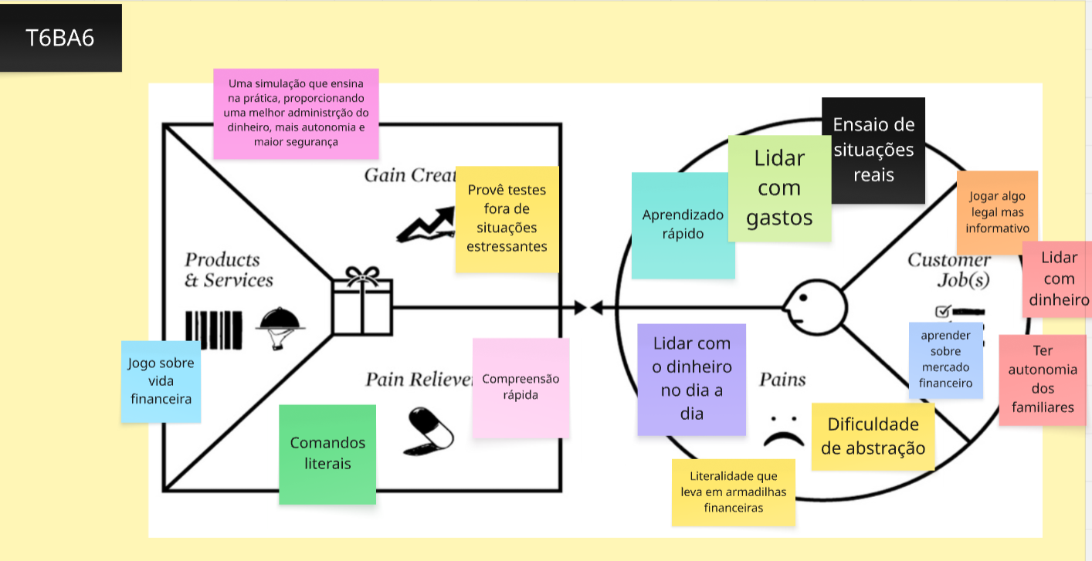
Imagem 1: Especificação dos requisitos da AEX2

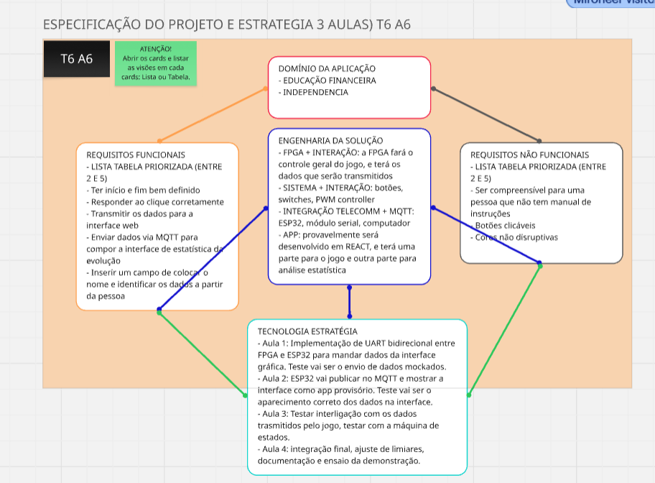
Imagem 2: Especificação dos requisitos da AEX4

2.1. Definição do Orçamento e Recursos Necessários
- Recursos dados pelo LABDIG: O projeto utilizará os equipamentos emprestados pelo LabDig (Laboratório de Sistemas Digitais), que incluem: a placa FPGA DE0-CV, uma placa adicional para montagem externa (protoboard), cabos flat, e um servomotor (SG90).

Item | Quantidade | Custo Unitário | Custo Total | Referência
FPGA | 1 | - | - | -
Caixa de madeira grande | 1 | R$ 52,99 | R$ 52,99 | caixa de madeira
Cartão RFID | 1 | R$ 19,30 | R$ 19,30 | cartão rfid
Tinta | 2 | R$ 13,90 | R$ 27,80 | tinta
Papel Couchê | 1 | R$ 29,29 | R$ 29,29 | papel
Mini brinquedos lembrancinha | 1 | R$ 30,60 | R$ 30,60 | mini brinquedos
Bombom serenata | 1 |  | R$ 0,00 | bombom
Alfinete | 1 | R$ 15,30 | R$ 15,30 | alfinete
Custo Total do Projeto: |  |  | R$ 175,28

A quantidade de horas esperadas de trabalho semanais por pessoa é de 5h, devido a complexidade do projeto, aliada às montagens físicas e decorativas que devem ser feitas para que a apresentação do projeto fique agradável.

3. Arquitetura Preliminar do Projeto

3.1. Arquitetura Estrutural (Diagrama de Blocos)

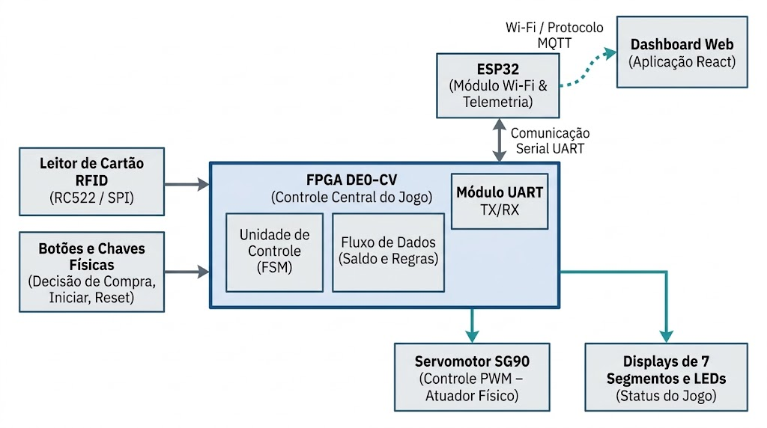
Imagem 1: Diagrama da Arquitetura Estrutural

3.2. Arquitetura Comportamental (Fluxograma)

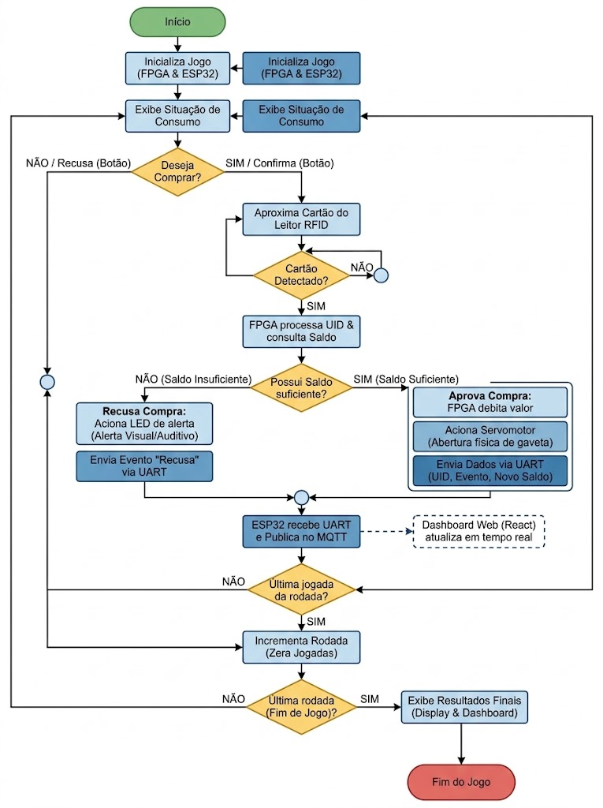
Imagem 2: Diagrama da Arquitetura Comportamental

3.3. Interações externas (Storyboard)

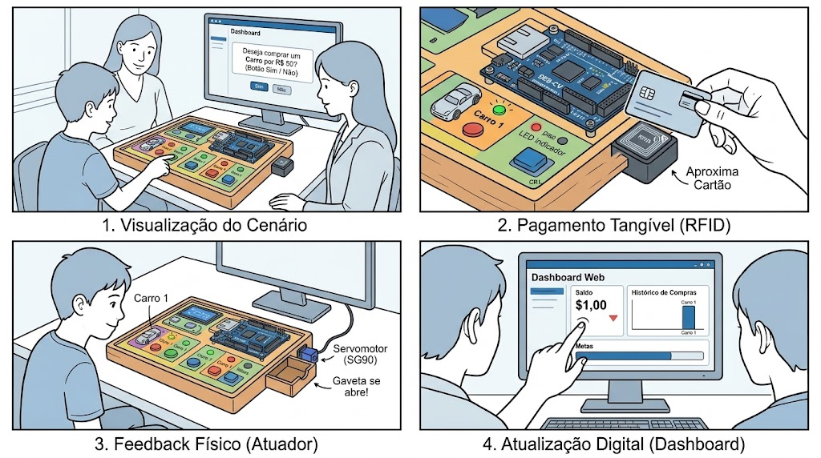
Imagem 3: Storyboard de Interações Externas

4. Especificação de Requisitos

4.1. Requisito 1: Processamento de Saldo e Regras do Jogo
Código: SALDO_INICIAL | ☑ Funcional ◻ Não Funcional
Requisito: Registro do saldo do jogador.
Descrição: O sistema deve iniciar a simulação financeira com um valor de saldo pré-definido, que será reduzido de acordo com as escolhas de gastos do utilizador durante o jogo.
Prioridade: ☑ Alta ◻ Média ◻ Baixa
Estabilidade: ☑ Alta ◻ Média ◻ Baixa
Rationale: É o núcleo da lógica financeira em hardware. Permite simular decisões orçamentárias e validar o estado financeiro do usuário. Método de verificação: simulação funcional RTL no Quartus/ModelSim e testes físicos de transição de estados na FPGA.
Requisitos associados: DISPLAY_DASHBOARD, COM_UART_TX, ALERTA_RECUSA .

4.2. Requisito 2: Detecção de Pagamento via RFID
Código: DETECCAO_PAGAMENTO | ☑ Funcional ◻ Não Funcional
Requisito: Deteção da ação de pagamento via sensor RFID.
Descrição: O sistema deve reconhecer a intenção de pagamento quando um objeto (simulando um cartão) for aproximado a 5 cm ou menos do sensor RFID.
Prioridade: ☑ Alta ◻ Média ◻ Baixa
Estabilidade: ☑ Alta ◻ Média ◻ Baixa
Rationale: Cumpre a restrição de utilização de sensores no projeto e traduz a abstração de pagamento em um ato físico e literal. Método de verificação: teste de bancada com leitor RC522, análise de sinais SPI no Analog Discovery e validação de leitura de UID.
Requisitos associados: SALDO_INICIAL, ACIONA_MOTOR, COM_UART_TX .

4.3. Requisito 3: Acionamento Mecânico pós-compra
Código: ACIONA_MOTOR | ☑ Funcional ◻ Não Funcional
Requisito: Acionamento do atuador pós-compra.
Descrição: O sistema deve acionar o servomotor SG90 via sinal PWM para realizar a abertura física de uma gaveta de compras sempre que a leitura RFID for validada e o saldo for suficiente.
Prioridade: ☑ Alta ◻ Média ◻ Baixa
Estabilidade: ☑ Alta ◻ Média ◻ Baixa
Rationale: Fornece feedback tátil e mecânico imediato, auxiliando a compreensão da relação de causa e efeito para o usuário com TEA. Método de verificação: teste mecânico de rotação do atuador e abertura da gaveta em compras validadas.
Requisitos associados: DETECAO_PAGAMENTO, SALDO_INICIAL, FEEDBACK_IMEDIATO.

4.4. Requisito 4: Exibição e Atualização no Dashboard Web
Código: DISPLAY_DASHBOARD | ☑ Funcional ◻ Não Funcional
Requisito: Interface visual e atualização do Dashboard financeiro.
Descrição: A aplicação Web deve subscrever aos tópicos MQTT e atualizar em tempo real a exibição do saldo atual, histórico de compras e inventário de bens do jogador.
Prioridade: ☑ Alta ◻ Média ◻ Baixa
Estabilidade: ☑ Alta ◻ Média ◻ Baixa
Rationale:Fornece visualização limpa do patrimônio e substitui a visualização limitada dos displays de 7 segmentos. Método de verificação: execução de jogadas no tabuleiro e verificação da atualização dos dados na tela.
Requisitos associados: TELEMETRIA_MQTT, LOG_SESSAO.

4.5. Requisito 5: Interação Físico-Digital de Escolha
Código: SELECAO_COMPRA | ☑ Funcional ◻ Não Funcional
Requisito: Interação de recusa, aceitação de compra ou escolha de ação.
Descrição: O sistema deve permitir ao jogador aceitar/recusar opções de compra ou selecionar ações (Estudar, Trabalhar, Investir) diretamente através de botões físicos na bancada.
Prioridade: ☑ Alta ◻ Média ◻ Baixa
Estabilidade: ☑ Alta ◻ Média ◻ Baixa
Rationale: Assegura o controle direto do jogo no hardware da FPGA e possibilita a tomada de decisão autônoma. Método de verificação: acionamento dos botões físicos e verificação do registro nos sinais da FSM.
Requisitos associados: SALDO_INICIAL, DETECCAO_PAGAMENTO.

4.6. Requisito 6: Latência Total de Resposta
Código: FEEDBACK_IMEDIATO | ◻ Funcional ☑ Não Funcional
Requisito: Tempo limite de resposta do sistema após pagamento.
Descrição: O sistema deve fornecer o feedback da compra (atualização numérica do Dashboard e movimento do motor) num tempo máximo de 1 segundo após a deteção do cartão pelo sensor RFID.
Prioridade: ☑ Alta ◻ Média ◻ Baixa
Estabilidade: ☐ Alta ☑ Média ◻ Baixa
Rationale: Evita a quebra de expectativa e a ansiedade em usuários com perfil autista. Método de verificação: medição experimental do intervalo de tempo entre o pulso de leitura RFID e a renderização do novo saldo no Web Dashboard.
Requisitos associados: ACIONA_MOTOR, DISPLAY_DASHBOARD, DETECCAO_PAGAMENTO.

4.7. Requisito 7: Transmissão Serial UART (FPGA $→$ ESP32)
Código: COM_UART_TX | ☑ Funcional ◻ Não Funcional
Requisito: Envio serial dos eventos de jogo a partir da FPGA.
Descrição: A FPGA deve integrar um controlador UART transmissor configurado a 115200 bps (8-N-1) para enviar pacotes de telemetria contendo: identificador do evento (compra aprovada, recusa, fim de rodada), identificador do item e valor resultante do saldo para a placa ESP32.
Prioridade: ☑ Alta ◻ Média ◻ Baixa
Estabilidade: ☑ Alta ◻ Média ◻ Baixa
Rationale: Estabelece o desacoplamento entre o processamento crítico em hardware digital e a camada de comunicação sem fio/IoT. Método de verificação: análise lógica do pino TX da FPGA com Analog Discovery e recepção de bytes na ESP32.
Requisitos associados: SALDO_INICIAL, TELEMETRIA_MQTT.

4.8. Requisito 8: Publicação de Dados via MQTT
Código: TELEMETRIA_MQTT | ☑ Funcional ◻ Não Funcional
Requisito: Publicação em nuvem/rede local dos eventos em broker MQTT.
Descrição: A ESP32 deve interpretar os pacotes recebidos pela UART da FPGA, formatar as informações em JSON e publicá-las via Wi-Fi no tópico aventura_financeira/telemetria de um broker MQTT.
Prioridade: ☑ Alta ◻ Média ◻ Baixa
Estabilidade: ☐ Alta ☑ Média ◻ Baixa
Rationale: Cumpre o requisito de telecomunicações do projeto e permite atualizar a interface Web. Método de verificação: subscrição ao broker MQTT via software cliente (MQTTX/Mosquitto) e validação do payload JSON.
Requisitos associados: COM_UART_TX, DISPLAY_DASHBOARD

4.9. Requisito 9: Sinalização de Falha/Saldo Insuficiente
Código: ALERTA_RECUSA | ☑ Funcional ◻ Não Funcional
Requisito: Sinalização clara de recusa de transação por saldo insuficiente.
Descrição: Caso o jogador tente comprar um item sem ter saldo disponível, a FPGA não deve acionar o motor; deve acender um LED indicador vermelho dedicado e enviar o evento de "compra recusada" via UART para registro no Dashboard.
Prioridade: ☑ Alta ◻ Média ◻ Baixa
Estabilidade: ☐ Alta ☑ Média ◻ Baixa
Rationale: Ensina a restrição orçamentária de forma explícita e sem punições severas. Método de verificação: simulação e teste prático de tentativa de compra de item com custo superior ao saldo em conta.
Requisitos associados: SALDO_INICIAL, COM_UART_TX

4.10. Requisito 10: Módulo de Estatísticas e Histórico de Sessão
Código: LOG_SESSAO | ☑ Funcional ◻ Não Funcional
Requisito: Registro dos dados da sessão e geração de gráficos de evolução.
Descrição: A aplicação de Dashboard deve registrar todas as jogadas da partida e gerar relatórios visuais (gráficos de distribuição de gastos e evolução de patrimônio) ao fim do jogo para acompanhamento pedagógico.
Prioridade: ☐ Alta ☑ Média ◻ Baixa
Estabilidade: ☐ Alta ☑ Média ◻ Baixa
Rationale: Permite que tutores, educadores e familiares acompanhem o progresso cognitivo do usuário na gestão financeira. Método de verificação: conclusão de uma sessão completa e geração dos gráficos na tela de estatísticas.
Requisitos associados: DISPLAY_DASHBOARD, TELEMETRIA_MQTT

4.11. Requisito 11: Acessibilidade Sensorial para Pessoas com TEA
Código: CONFORTO_SENSORIAL | ◻ Funcional ☑ Não Funcional
Requisito: Adequação de estímulos visuais e táteis às diretrizes de suporte a TEA.
Descrição: O Dashboard e o tabuleiro físico devem utilizar cores suaves/pastel, sem luzes estroboscópicas. Os atuadores mecânicos devem operar de forma suave para evitar ruídos de alta frequência.
Prioridade: ☑ Alta ◻ Média ◻ Baixa
Estabilidade: ☐ Alta ☑ Média ◻ Baixa
Rationale: Assegura que o ambiente permaneça acolhedor e livre de gatilhos de hiper-reatividade sensorial. Método de verificação: inspeção da paleta de cores do Dashboard e medição do ruído emitido pelo atuador durante a abertura da gaveta.
Requisitos associados: DISPLAY_DASHBOARD, ALERTA_RECUSA, ACIONA_MOTOR.

4.12. Requisito 12: Usabilidade e Clareza Semiótica da Interface
Código: USABILIDADE_LITERAL | ◻ Funcional ☑ Não Funcional
Requisito: Legibilidade semântica e comunicação direta sem ambiguidades.
Descrição: Todas as instruções, botões e telas do dashboard devem utilizar linguagem literal, direta e acompanhada de ícones autoexplicativos (ex.: símbolo de cartão para leitura RFID, cores verde/vermelho convencionadas para sim/não), dispensando interpretação conotativa.
Prioridade: ☑ Alta ◻ Média ◻ Baixa
Estabilidade: ☐ Alta ☑ Média ◻ Baixa
Rationale: Elimina ambiguidades de interpretação para usuários no espectro autista com perfil de pensamento literal. Método de verificação: validação da interface com checklist de usabilidade literal e clareza visual.
Requisitos associados: SELECAO_COMPRA, DISPLAY_DASHBOARD

5. Cronograma

Código | Nome Curto | Tipo | Prioridade | Semana Prevista | Status / Detalhamento da Entrega
SALDO_INICIAL | Gestão e Registro do Saldo | RF | Alta | Semana 1 | Concluído: Processamento das regras financeiras e saldo.
SELECAO_COMPRA | Decisão de Compra e Ações | RF | Alta | Semana 1 | Concluído: Interação direta por botões físicos para seleção de ações e confirmação/recusa de compra.
COM_UART_TX | Transmissão Serial UART | RF | Alta | Semana 2 / Semana 3 | Concluído: a FPGA envia um quadro AEF1 por evento pela uart_tx e recebe o comando de compra RNN pela rfid_rx (115200 baud, 8-N-1). Validado na integração da Semana 3.
TELEMETRIA_MQTT | Publicação IoT via MQTT | RF | Alta | Semana 2 / Semana 3 | Concluído: a ESP32 valida os quadros AEF1, converte os valores para centavos e publica o JSON no tópico aventura_financeira/telemetria; o backend recebe, deduplica e registra os eventos.
DISPLAY_DASHBOARD | Interface Web | RF | Alta | Semana 2 | Concluído: painel web em HTML, CSS e JavaScript, servido pelo backend e atualizado em tempo real por WebSocket, com saldo, inventário, seletor de item e nome do jogador.
DETECCAO_PAGAMENTO | Leitura de Cartão RFID | RF | Alta | Semana 3 | Concluído: o RC522 é lido pela ESP32 via SPI e cada aproximação gera uma única compra; o leitor só rearma após 300 ms sem cartão. A distância máxima de leitura será medida na montagem final (Semana 4).
LOG_SESSAO | Histórico e Estatísticas Web | RF | Alta | Semana 3 | Concluído: o backend registra todos os eventos em JSON Lines, com histórico por sessão e nome do jogador; o painel mostra estatísticas da sessão e o gráfico de evolução do saldo.
ALERTA_RECUSA | Sinalização de Saldo Insuficiente | RF | Alta | Semana 3 | Revisado: a compra sem saldo passou a ser aprovada e leva à falência (evento 13, sinal perdeu), encerrando a partida. Só a compra de item repetido é recusada (evento 07).
FEEDBACK_IMEDIATO | Latência Total do Sistema | RNF | Alta | Semana 4 | Semana Final: Garantia do tempo de resposta total menor ou igual a 1s entre a leitura RFID e o retorno tátil/web.
CONFORTO_SENSORIAL | Acessibilidade Sensorial TEA | RNF | Alta | Semana 4 | Semana Final: Adequação de cores suaves/pastel e limitação de ruído mecânico para prevenção de sobrecarga.
USABILIDADE_LITERAL | Semiótica Direta e Clareza | RNF | Alta | Semana 4 | Semana Final: Comunicação visual e textual direta, autoexplicativa e isenta de metáforas complexas.

SEMANA 1 DE DESENVOLVIMENTO DO PROJETO
Fazer o projeto antigo funcionar, revisar o Verilog e a lógica do projeto, entender como funciona o sensor de aproximação.

Descrição Funcional do Projeto para a Semana
Projeto Aventura Financeira completamente operacional considerando o projeto da disciplina. Nessa primeira semana vamos garantir que esteja tudo funcionando e pensar em como integrar o aproximação para o pagamento e também mostrar os dados através da tela e não do display. Assim, utilizar-se-á a transmissão serial no projeto, objetivo desejado.
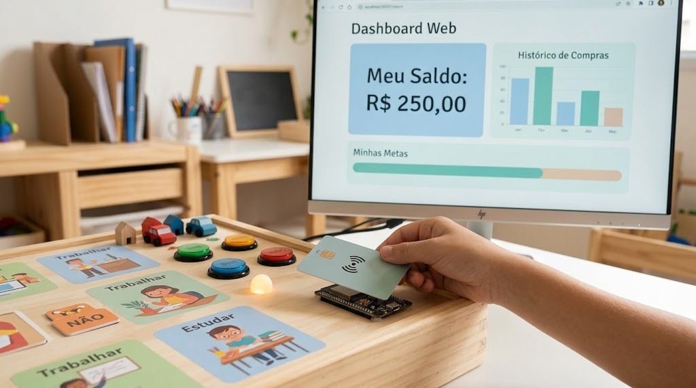
Imagem 4: Protótipo e Dashboard em uso
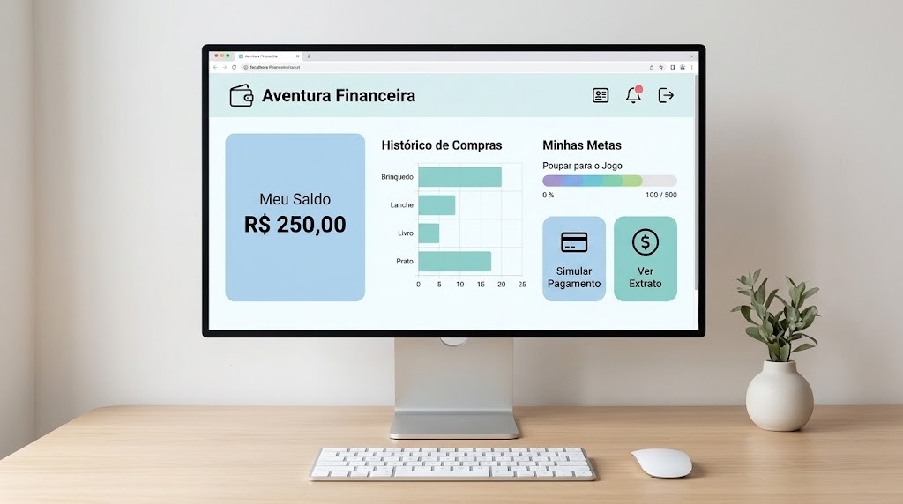
Imagem 5: Interface do Dashboard Web
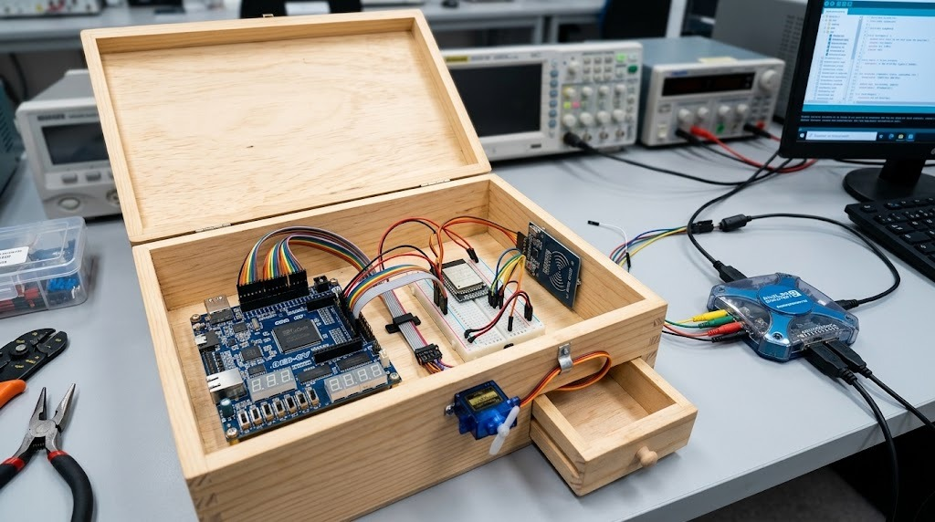
Imagem 6: Montagem do Hardware na caixa

Detalhamento do Projeto Lógico do Hardware Programável
Esta seção do documento tem a finalidade de descrever detalhes do projeto lógico de hardware programável desenvolvido na Semana 1.
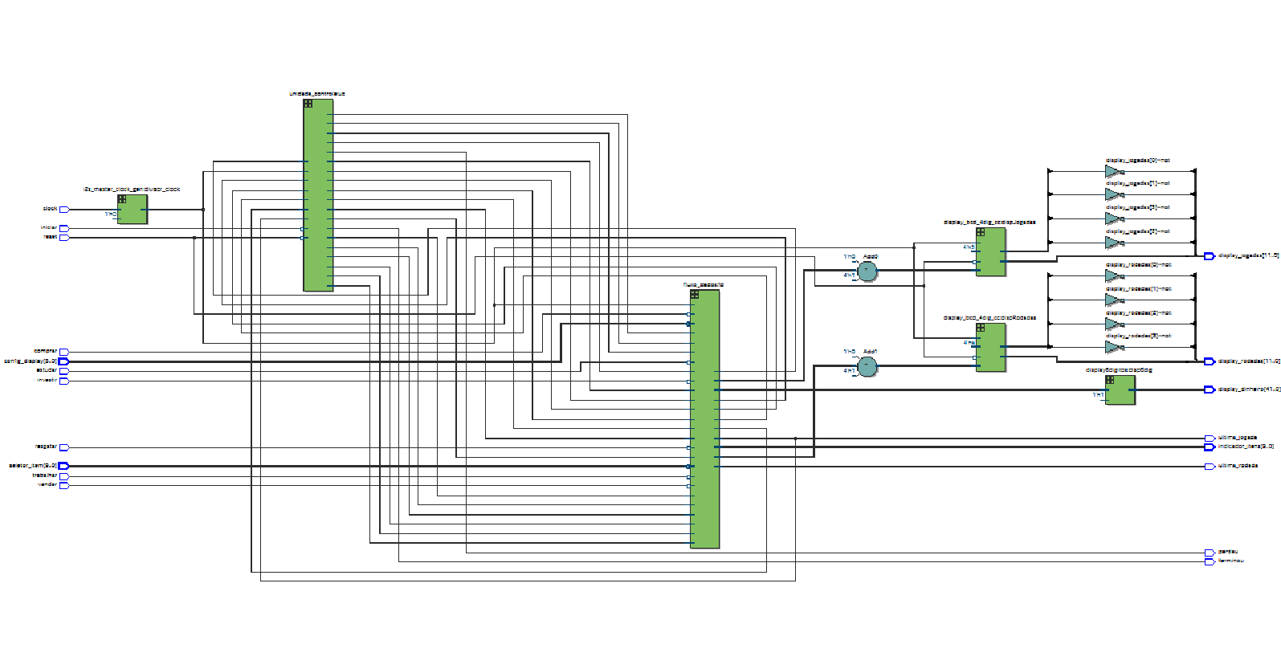
Imagem 7: RTL Viewer do circuito principal

Projeto do Fluxo de Dados
O fluxo de dados é o núcleo operacional do sistema, projetado para processar e armazenar todas as variáveis financeiras através de uma arquitetura de 21 bits em complemento de dois, o que permite lidar com valores negativos para representar dívidas ou saldos devedores. No centro desta estrutura estão cinco registradores principais que mantêm o estado atual do saldo, do salário, do valor investido e dos gastos (fixos e únicos), além de um registrador de 10 bits dedicado ao inventário de itens adquiridos. A manipulação desses dados ocorre por meio de dois módulos especializados: o processador de ações e o processador de eventos. O primeiro traduz comandos diretos do utilizador, como "Estudar" (que reduz o saldo e aumenta o potencial de salário) ou "Trabalhar" (que soma o salário ao saldo), enquanto o segundo gere dinâmicas automáticas de tempo, como a aplicação de rendimentos de 25% sobre investimentos e a dedução de despesas fixas ao final de cada período. Para a gestão temporal, o fluxo de dados incorpora contadores de módulo-N que dividem o progresso em jogadas e rodadas, simulando a passagem de quadrimestres e anos. A saída de dados é gerida por um multiplexador que, orientado pela configuração do utilizador, seleciona qual métrica financeira deve ser encaminhada para a lógica de visualização nos displays.

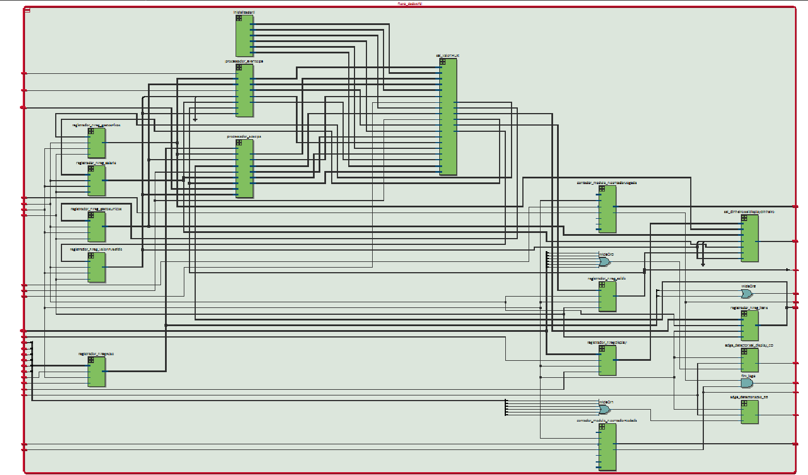
Imagem 8: RTL Viewer do Fluxo de Dados
Verilog do Fluxo de dados:
module fluxo_dados (
input clock,
input estudar,
input trabalhar,
input investir,
input resgatar,
input comprar,
input vender,
input [5:0] config_display,
input [9:0] seletor_item,

input rstED,
input init,
input processaE,
input rende,
input despesa,
input zeraCJ,
input contaCJ,
input zeraCR,
input contaCR,
input zeraD,
input registraD,
input zeraA,
input registraA,
input zeraV,
input registraV,
input zeraM,
input registraM,

output fim_jogo,
output fim_perdeu,
output fim_rodada,
output acao_pulso,
output eh_jogada,
output display_pulso,
output [3:0] contagem, //
output [3:0] rodada, //

output ultima_rodada,
output [23:0] dinheiro,
output [9:0] itens_out
);

//em complemento de 2 -> bit 21 = 1 indica negativo
wire [20:0] saldo;
wire [20:0] saldo_next;
wire [20:0] salario;
wire [20:0] salario_next;
wire [20:0] valorInvestido;
wire [20:0] valorInvestido_next;
wire [20:0] rendimento;
wire [20:0] rendimento_next;
wire [20:0] gastosFixos;
wire [20:0] gastosFixos_next;
wire [20:0] gastosUnicos;
wire [20:0] gastosUnicos_next;
wire [9:0] itens;
wire [9:0] itens_next;

wire [5:0] acoes_out;

assign itens_out = itens;

/////////////display/////////////////////////////////
wire sel_display;
wire [5:0] config_display_out;
wire [2:0] addr_read;

edge_detector sel_display_ED (
.clock ( clock ),
.reset ( rstED ),
.sinal ( sel_display ),
.pulso ( display_pulso )
);
assign sel_display = |config_display;

// registrador da opcao de selecao do display
registrador_n #(.N(6)) regDisplay (
.clock ( clock ),
.clear ( zeraD ),
.enable ( registraD ),
.D ( config_display ),
.Q ( config_display_out )
);

/*// transformador de formato de config_display (botoes) p/ endereco de leitura
encoder #(.N(6)) addr_display (
.entrada ( config_display_out ),
.saida ( addr_read )
);*/

sel_dinheiro selDisplayDinheiro (
.saldo ( saldo ),
.salario ( salario ),
.valorInvestido ( valorInvestido ),
.rendimento ( rendimento ),
.gastosFixos ( gastosFixos ),
.gastosUnicos ( gastosUnicos ),
.config_display ( config_display_out ),
.dinheiro ( dinheiro )
);

///////////info/////////////////////////////////////////////////////////////////////////

registrador_n #(.N(21)) reg_saldo (
.clock ( clock ),
.clear ( zeraV ),
.enable ( registraV ),
.D ( saldo_next ),
.Q ( saldo )
);
registrador_n #(.N(21)) reg_salario (
.clock ( clock ),
.clear ( zeraV ),
.enable ( registraV ),
.D ( salario_next ),
.Q ( salario )
);
registrador_n #(.N(21)) reg_valorInvestido (
.clock ( clock ),
.clear ( zeraV ),
.enable ( registraV ),
.D ( valorInvestido_next ),
.Q ( valorInvestido )
);
/*registrador_n #(.N(21)) reg_rendimento (
.clock ( clock ),
.clear ( zeraV ),
.enable ( registraV ),
.D ( rendimento_next ),
.Q ( rendimento )
);*/
assign rendimento = valorInvestido >> 2; //25% ao ano (rodada)
registrador_n #(.N(21)) reg_gastosFixos (
.clock ( clock ),
.clear ( zeraV ),
.enable ( registraV ),
.D ( gastosFixos_next ),
.Q ( gastosFixos )
);
registrador_n #(.N(21)) reg_gastosUnicos (
.clock ( clock ),
.clear ( zeraV ),
.enable ( registraV ),
.D ( gastosUnicos_next ),
.Q ( gastosUnicos )
);

registrador_n #(.N(10)) reg_itens (
.clock ( clock ),
.clear ( zeraV ),
.enable ( registraV ),
.D ( itens_next ),
.Q ( itens )
);

///////////////////////////////////////////////////////////////////////////
////////////////processamento//////////////////////////////////////////////

wire [20:0] saldo_proc;
wire [20:0] salario_proc;
wire [20:0] valorInvestido_proc;
wire [20:0] gastosFixos_proc;
wire [20:0] gastosUnicos_proc;
wire [9:0] itens_proc;
processador_acao pa (
.saldo_in ( saldo ),
.salario_in ( salario ),
.valorInvestido_in ( valorInvestido ),
.gastosFixos_in ( gastosFixos ),
.gastosUnicos_in ( gastosUnicos ),
.acao ( acoes_out ),
.processaE ( processaE ),
.seletor_item ( seletor_item ),
.itens_in ( itens ),
.saldo_out ( saldo_proc ),
.salario_out ( salario_proc ),
.valorInvestido_out ( valorInvestido_proc ),
.gastosFixos_out ( gastosFixos_proc ),
.gastosUnicos_out ( gastosUnicos_proc ),
.itens_out ( itens_proc )
);

wire [20:0] saldo_evento;
wire [20:0] salario_evento;
wire [20:0] valorInvestido_evento;
wire [20:0] gastosFixos_evento;
wire [20:0] gastosUnicos_evento;
processador_evento pe (
.saldo_in ( saldo ),
.salario_in ( salario ),
.valorInvestido_in ( valorInvestido ),
.rendimento_in ( rendimento ),
.gastosFixos_in ( gastosFixos ),
.gastosUnicos_in ( gastosUnicos ),
.rende ( rende ),
.despesa ( despesa ),
.saldo_out ( saldo_evento ),
.salario_out ( salario_evento ),
.valorInvestido_out ( valorInvestido_evento ),
.gastosFixos_out ( gastosFixos_evento ),
.gastosUnicos_out ( gastosUnicos_evento )
);

wire [20:0] saldo_init;
wire [20:0] salario_init;
wire [20:0] valorInvestido_init;
wire [20:0] gastosFixos_init;
wire [20:0] gastosUnicos_init;
wire [9:0] itens_init;
inicializador i (
.saldo ( saldo_init ),
.salario ( salario_init ),
.valorInvestido ( valorInvestido_init ),
.gastosFixos ( gastosFixos_init ),
.gastosUnicos ( gastosUnicos_init ),
.itens ( itens_init )
);

sel_valor MUX (
.saldo_init ( saldo_init ),
.salario_init ( salario_init ),
.valorInvestido_init ( valorInvestido_init ),
.gastosFixos_init ( gastosFixos_init ),
.gastosUnicos_init ( gastosUnicos_init ),
.itens_init ( itens_init ),
.saldo_proc ( saldo_proc ),
.salario_proc ( salario_proc ),
.valorInvestido_proc ( valorInvestido_proc ),
.gastosFixos_proc ( gastosFixos_proc ),
.gastosUnicos_proc ( gastosUnicos_proc ),
.itens_proc ( itens_proc ),
.saldo_evento ( saldo_evento ),
.salario_evento ( salario_evento ),
.valorInvestido_evento ( valorInvestido_evento ),
.gastosFixos_evento ( gastosFixos_evento ),
.gastosUnicos_evento ( gastosUnicos_evento ),
.init ( init ),
.processaE ( processaE ),
.saldo_out ( saldo_next ),
.salario_out ( salario_next ),
.valorInvestido_out ( valorInvestido_next ),
.gastosFixos_out ( gastosFixos_next ),
.gastosUnicos_out ( gastosUnicos_next ),
.itens_out ( itens_next )
);

//////////////////////////////////////////////////////////////////
////////////////acao//////////////////////////////////////////////

wire [5:0] acoes;
wire tem_acao;

edge_detector acao_ED (
.clock ( clock ),
.reset ( rstED ),
.sinal ( tem_acao ),
.pulso ( acao_pulso )
);
assign acoes = {estudar, trabalhar, investir, resgatar, comprar, vender};
assign tem_acao = |acoes;

// registrador da acao realizada
registrador_n #(.N(6)) regAcao (
.clock ( clock ),
.clear ( zeraA ),
.enable ( registraA ),
.D ( acoes ),
.Q ( acoes_out )
);

///////////////////////////////////////////////////////////////////////////////
//////////////jogada/////////////////////////////////////////////////////////
wire [1:0] jogada;
assign jogada = {acoes_out[5], acoes_out[4]};
assign eh_jogada = |jogada;

// contador_modulo_n contadorJogada
contador_modulo_n #(.N(4)) contadorJogada (
.clock ( clock ),
.clr ( ~zeraCJ ),
.ld ( 1'b1 ),
.ent ( 1'b1 ),
.enp ( contaCJ ),
.modulo ( 4'b0010 ), //(modulo +1) jogadas, 3 jogadas -> 3 quadris por rodada (ano)
.D ( 4'b0000 ),
.Q ( contagem ),
.rco ( fim_rodada )
);
// 1 jogada -> 1 quadrimestre

// contador_modulo_n contadorRodada
contador_modulo_n #(.N(4)) contadorRodada (
.clock ( clock ),
.clr ( ~zeraCR ),
.ld ( 1'b1 ),
.ent ( 1'b1 ),
.enp ( contaCR ),
.modulo ( 4'b1110), //(modulo + 1) rodadas, 15 rodadas -> 15 trimestres no jogo
.D ( 4'b0000 ),
.Q ( rodada ),
.rco ( ultima_rodada )
);

assign fim_jogo = fim_rodada && ultima_rodada;
assign fim_perdeu = saldo[20];

endmodule

Projeto da Unidade de Controle
A unidade de controle atua como o cérebro do sistema, implementada como uma Máquina de Estados Finita (FSM) do tipo Moore. O seu funcionamento é ditado por uma sequência de estados que garantem a ordem lógica das operações e a integridade das regras do jogo. Ao ser iniciado, o sistema passa pelo estado de inicialização, onde define os valores base de saldo e salário, movendo-se depois para um estado de espera ativa. Neste ponto, a unidade monitoriza entradas do utilizador, como o pulso de ação ou de display. Quando uma jogada é detectada, a FSM transita para estados de registo e processamento, ativando sinais de controle específicos que habilitam a escrita nos registradores do fluxo de dados. Após cada alteração, a unidade de controle avalia automaticamente as condições de terminação através de estados de verificação, determinando se o jogador faliu (saldo negativo) ou se atingiu o objetivo final. A transição entre rodadas também é coordenada por esta unidade, que sinaliza o momento exato para o cálculo de dividendos e o incremento dos contadores de tempo, assegurando que o fluxo de dados apenas atualize as suas informações em momentos sincronizados com o clock do sistema.
Nesta semana, os sinais zeraCJ e zeraCR foram adicionados ao estado Start, e um novo estado AplicarDespesa foi criado entre ProcessarAcao e VerificaPerdeu, com a responsabilidade de aplicar as despesas antes de verificar se o saldo é negativo.
Tabela 5 – Descrição da Unidade de Controle do Sistema

Nome do Estado | Descrição do Estado | Próximo Estado | Condições e Justificativas para a Transição entre Estados
inicial | zera registradores e inicia valores na unidade de processamento | standby | -
standby | registra valores iniciais | preparacao | -
preparacao | zera contadores | espera / preparacao | preparacao deve durar dois ciclos
espera | espera seleção de botão (configuração display ou ação) | Espera /  registra  Display /  registra  Acao | se for identificada uma ação pelo jogador, vai para registraAcao; se for identificada uma seleção de configuração de display, vai para registraDisplay; caso contrário, continua esperando
registra  Display | registra a configuração de display escolhida | espera | -
registra  Acao | registra a ação escolhida pelo jogador | processar  Acao | -
processar  Acao | processa os valores de acordo com a ação escolhida | aplicar  Despesa | -
aplicar  Despesa | aplica despesa | verifica  Perdeu | -
verifica  Perdeu | verifica se o saldo é negativo (perdeu) | fimPerdeu /  jogadaOu  Acao | se o saldo é negativo, finaliza o jogo; se não for, continua para verificar se é jogada ou ação
jogadaOu  Acao | verifica se é jogada (incrementa os contadores) ou se não é | espera / verificaFim | se for jogada, continua para incrementar os contadores; se não for, volta para espera
verificaFim | verifica se o jogo acabou (última jogada da última rodada) | fim /  verificaFim  Rodada | se o sinal fim_jogo estiver ativo, finaliza o jogo (no estado fim); se não, verifica o fim da rodada
verificaFim  Rodada | decide qual contador deve ser incrementado após verificar a última jogada de uma rodada | nova  Rodada /  proxima  Jogada | se o sinal fim_rodada estiver ativo, vai para novaRodada; se não estiver, vai para proximaJogada
nova  Rodada | incrementa contador de rodada, zera o de jogada | espera | -
proxima  Jogada | incrementa contador de jogada | espera | -
fimPerdeu | sinaliza informações finais do jogador, inclusive o sinal perdeu | preparacao, RegistraDisplayFP | -
RegistraDisplayFP | estado para continuar mostrando o display mesmo após o fim do jogo | fimPerdeu | -
fim | sinaliza informações finais do jogador, inclusive o sinal terminou | preparacao | -
RegistraDisplayF | estado para continuar mostrando o display mesmo após o fim do jogo | fim
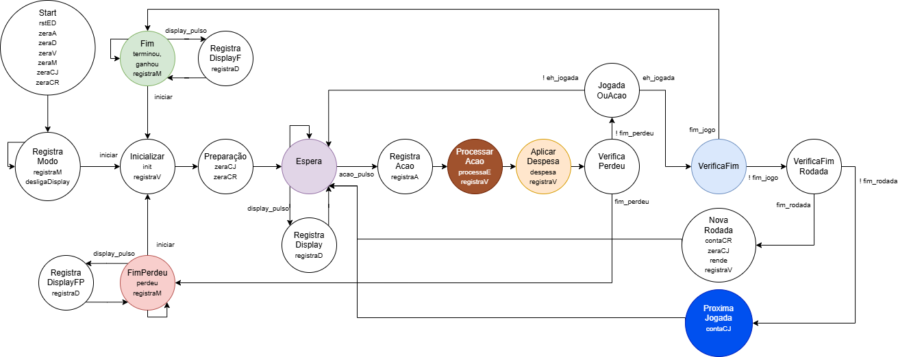
Imagem 9: Diagrama de Transição de Estados
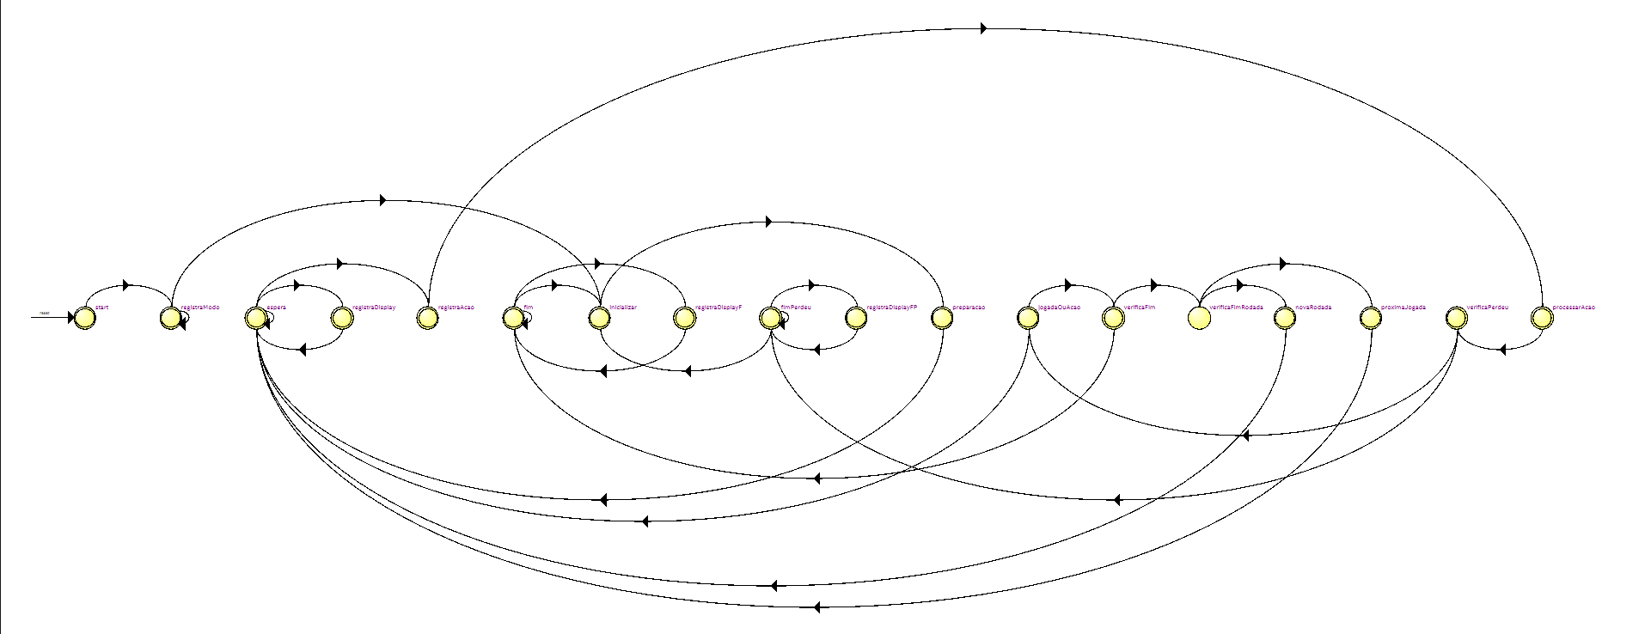

Imagem 10: State Machine no RTL Viewer
Verilog da Unidade de Controle:

module unidade_controle (
input clock,
input reset,
input iniciar,
input acao_pulso,
input eh_jogada,
input display_pulso,
input fim_jogo,
input fim_perdeu,
input fim_rodada,

output reg rstED,
output reg init,
output reg processaE,
output reg rende,
output reg despesa,
output reg zeraCJ,
output reg contaCJ,
output reg zeraCR,
output reg contaCR,
output reg zeraD,
output reg registraD,
output reg zeraA,
output reg registraA,
output reg zeraV,
output reg registraV,
output reg zeraM,
output reg registraM,

output reg terminou,
output reg perdeu,
output reg [4:0] estado
);

// Define estados
parameter start = 5'b00000; // 0
parameter registraModo = 5'b00001; // 1
parameter inicializar = 5'b00010; // 2
parameter preparacao = 5'b00011; // 3
parameter espera = 5'b00100; // 4
parameter registraAcao = 5'b00101; // 5
parameter processarAcao = 5'b00110; // 6
parameter verificaPerdeu = 5'b00111; // 7
parameter jogadaOuAcao = 5'b01000; // 8
parameter verificaFim = 5'b01001; // 9
parameter verificaFimRodada = 5'b01010; // A
parameter proximaJogada = 5'b01011; // B
parameter novaRodada = 5'b01100; // C

parameter registraDisplay = 5'b11010;
parameter registraDisplayF = 5'b11011;
parameter registraDisplayFP = 5'b11100;
parameter fim = 5'b11101;
parameter fimPerdeu = 5'b11110;

// Variaveis de estado
reg [4:0] Eatual, Eprox;
reg prep_count;

// contador para estados que duram mais de 1 ciclo de clock
always @(posedge clock or posedge reset) begin
if (reset) begin
Eatual <= start;
prep_count <= 0;
end
else begin
Eatual <= Eprox;

// Contador ativo no estado preparacao
if (Eatual == preparacao)
prep_count <= prep_count + 1;
else
prep_count <= 0;
end
end

// Logica de proximo estado
always @* begin
Eprox = Eatual;
case (Eatual)
start: Eprox = registraModo;
registraModo: Eprox = (iniciar) ? inicializar : registraModo;
inicializar: Eprox = preparacao;
preparacao: /*begin
if (prep_count == 1)
Eprox = espera;
else
Eprox = preparacao;
end */
Eprox = espera;
espera: Eprox = (acao_pulso) ? registraAcao : ((display_pulso) ? registraDisplay : espera);
registraAcao: Eprox = processarAcao;
processarAcao: Eprox = verificaPerdeu;
verificaPerdeu: Eprox = (fim_perdeu) ? fimPerdeu : jogadaOuAcao;
jogadaOuAcao: Eprox = (eh_jogada) ? verificaFim : espera;
verificaFim: Eprox = (fim_jogo) ? fim : verificaFimRodada;
verificaFimRodada: Eprox = (fim_rodada) ? novaRodada : proximaJogada;
proximaJogada: Eprox = espera;
novaRodada: Eprox = espera;
registraDisplay: Eprox = espera;
registraDisplayF: Eprox = fim;
registraDisplayFP: Eprox = fimPerdeu;
fim: Eprox = (iniciar) ? inicializar : ((display_pulso) ? registraDisplayF : fim);
fimPerdeu: Eprox = (iniciar) ? inicializar : ((display_pulso) ? registraDisplayFP : fimPerdeu);

default: Eprox = start;
endcase
end

// Logica de saida (maquina Moore)
always @* begin
rstED = (Eatual == start) ? 1'b1 : 1'b0;
init = (Eatual == inicializar) ? 1'b1 : 1'b0;
processaE = (Eatual == processarAcao) ? 1'b1 : 1'b0;
zeraCJ = (Eatual == preparacao || Eatual == novaRodada) ? 1'b1 : 1'b0;
rende = (Eatual == novaRodada) ? 1'b1 : 1'b0;
despesa = (Eatual == proximaJogada || Eatual == novaRodada) ? 1'b1 : 1'b0;
contaCJ = (Eatual == proximaJogada) ? 1'b1 : 1'b0;
zeraCR = (Eatual == preparacao) ? 1'b1 : 1'b0;
contaCR = (Eatual == novaRodada) ? 1'b1 : 1'b0;
zeraD = (Eatual == start) ? 1'b1 : 1'b0;
registraD = (Eatual == registraDisplay || Eatual == registraDisplayF || Eatual == registraDisplayFP) ? 1'b1 : 1'b0;
zeraA = (Eatual == start) ? 1'b1 : 1'b0;
registraA = (Eatual == registraAcao) ? 1'b1 : 1'b0;
zeraV = (Eatual == start) ? 1'b1 : 1'b0;
registraV = (Eatual == inicializar || Eatual == processarAcao || Eatual == proximaJogada || Eatual == novaRodada) ? 1'b1 : 1'b0;
zeraM = (Eatual == start) ? 1'b1 : 1'b0;
registraM = (Eatual == registraModo || Eatual == fim || Eatual == fimPerdeu) ? 1'b1 : 1'b0;
/*registraV[0] =
registraV[1] =
registraV[2] =
registraV[3] =
registraV[4] =
registraV[5] =*/
terminou = (Eatual == fim) ? 1'b1 : 1'b0;
perdeu = (Eatual == fimPerdeu) ? 1'b1 : 1'b0;

// Saida de depuracao (estado)
estado = Eatual;
end

endmodule

Projeto do Sistema Digital Programável
A integração entre o fluxo de dados e a unidade de controle num sistema digital programável é o que permite que o jogo funcione como uma entidade coesa. Esta ligação é feita através de um barramento de sinais de controle e de status. A unidade de controle envia comandos unidirecionais que funcionam como permissões de escrita (habilitação de carga) e sinais de seleção para os módulos aritméticos. Em contrapartida, o fluxo de dados devolve sinais de status, como indicadores de fim de jogo ou de rodada, que servem como variáveis de entrada para a lógica de próxima transição de estado da FSM. Todo este ecossistema é encapsulado num módulo de topo que faz a ponte com o hardware físico, mapeando botões e interruptores para as entradas lógicas e conectando as saídas de dados a descodificadores de sete segmentos. A estabilidade desta integração é garantida por um sinal de clock ajustado, que sincroniza a resposta rápida da lógica digital com a percepção humana, permitindo que cada decisão financeira do jogador seja processada, validada e exibida em tempo real.
Imagem 11: RTL Viewer do projeto completo
Verilog do Circuito:
module circuito_jogo_financeiro (
input clock,
input reset,
input iniciar,
input estudar,
input trabalhar,
input investir,
input resgatar,
input comprar,
input vender,
input [9:0] seletor_item,
input [5:0] config_display,

//output [4:0] estado, //

output [11:0] display_jogadas,
output [11:0] display_rodadas,
// A, B, C, D, E, F, G, DP, D1, D2, D3, D4

output [41:0] display_dinheiro,
output [9:0] indicador_itens,
output ultima_jogada,
output ultima_rodada,
output terminou,
output perdeu
);

wire w_fim_jogo;
wire w_fim_perdeu;
wire w_fim_rodada;

assign ultima_jogada = w_fim_rodada;
wire [23:0] dinheiro;

wire w_rstED;
wire w_init;
wire w_processaE;
wire w_rende;
wire w_despesa;
wire w_zeraCJ;
wire w_contaCJ;
wire w_zeraCR;
wire w_contaCR;
wire w_zeraD;
wire w_registraD;
wire w_zeraA;
wire w_registraA;
wire w_zeraV;
wire w_registraV;
wire w_zeraM;
wire w_registraM;

wire w_acao_pulso;
wire w_eh_jogada;
wire w_display_pulso;
wire [3:0] w_contagem;
wire [3:0] w_rodada;
wire [4:0] w_estado;

wire clock_ajustado;

//assign estado = w_estado;

i2s_master_clock_gen #(.CLOCK_DIV(781)) divisor_clock(
.clk (clock),
.rst(1'b0),
.sck_o(),
.ws_o (clock_ajustado)
);

fluxo_dados fd (
.clock ( clock_ajustado ),
.estudar ( ~estudar ),
.trabalhar ( ~trabalhar ),
.investir ( ~investir ),
.resgatar ( ~resgatar ),
.comprar ( ~comprar ),
.vender ( ~vender ),
.config_display ( ~config_display ),
.seletor_item ( ~seletor_item ),

.rstED ( w_rstED ),
.init ( w_init ),
.processaE ( w_processaE ),
.rende ( w_rende ),
.despesa ( w_despesa ),
.zeraCJ ( w_zeraCJ ),
.contaCJ ( w_contaCJ ),
.zeraCR ( w_zeraCR ),
.contaCR ( w_contaCR ),
.zeraD ( w_zeraD ),
.registraD ( w_registraD ),
.zeraA ( w_zeraA ),
.registraA ( w_registraA ),
.zeraV ( w_zeraV ),
.registraV ( w_registraV ),
.zeraM ( w_zeraM ),
.registraM ( w_registraM ),

.fim_jogo ( w_fim_jogo ),
.fim_perdeu ( w_fim_perdeu ),
.fim_rodada ( w_fim_rodada ),
.acao_pulso ( w_acao_pulso ),
.eh_jogada ( w_eh_jogada ),
.display_pulso ( w_display_pulso ),
.contagem ( w_contagem ),
.rodada ( w_rodada ),

.ultima_rodada ( ultima_rodada ),
.dinheiro ( dinheiro ),
.itens_out ( indicador_itens )
);

unidade_controle uc (
.clock ( clock_ajustado ),
.reset ( ~reset ),
.iniciar ( ~iniciar ),
.acao_pulso ( w_acao_pulso ),
.eh_jogada ( w_eh_jogada ),
.display_pulso ( w_display_pulso ),
.fim_jogo ( w_fim_jogo ),
.fim_perdeu ( w_fim_perdeu ),
.fim_rodada ( w_fim_rodada ),

.rstED ( w_rstED ),
.init ( w_init ),
.processaE ( w_processaE ),
.rende ( w_rende ),
.despesa ( w_despesa ),
.zeraCJ ( w_zeraCJ ),
.contaCJ ( w_contaCJ ),
.zeraCR ( w_zeraCR ),
.contaCR ( w_contaCR ),
.zeraD ( w_zeraD ),
.registraD ( w_registraD ),
.zeraA ( w_zeraA ),
.registraA ( w_registraA ),
.zeraV ( w_zeraV ),
.registraV ( w_registraV ),
.zeraM ( w_zeraM ),
.registraM ( w_registraM ),
.terminou ( terminou ),
.perdeu ( perdeu ),
.estado ( w_estado )
);

display6digitos disp6dig (
.dinheiro ( dinheiro ),
.enable ( 1'b1 ),
.display ( display_dinheiro )
);

wire [7:0] seg_jogada;
wire [3:0] dig_jogada;
wire [7:0] seg_rodada;
wire [3:0] dig_rodada;
assign display_jogadas = { seg_jogada, ~dig_jogada };
assign display_rodadas = { seg_rodada, ~dig_rodada };

// --- Display de JOGADAS ---
display_bcd_4dig_cc dispJogadas (
.clock ( clock_ajustado ),
.reset ( ~reset ),
.valor ( w_contagem+4'd1 ),
.limite ( 4'd3 ), // Limite de 3 jogadas por rodada
.seg ( seg_jogada ), // Conectar aos pinos A-DP do display 1 (ativo alto)
.dig ( dig_jogada ) // Conectar aos pinos D1-D4 do display 1 (ativo baixo)
);

// --- Display de RODADAS ---
display_bcd_4dig_cc dispRodadas (
.clock ( clock_ajustado ),
.reset ( ~reset ),
.valor ( w_rodada+4'd1 ),
.limite ( 4'd10 ), // Total de 10 rodadas
.seg ( seg_rodada ), // Conectar aos pinos A-DP do display 1 (ativo alto)
.dig ( dig_rodada ) // Conectar aos pinos D1-D4 do display 1 (ativo baixo)
);

endmodule

Plano de Testes do Hardware Programável e Simulações
Este capítulo tem o objetivo de documentar a estratégia dos testes do sistema desenvolvido e documentado na seção 3.2 e apresentar os resultados das respectivas simulações realizadas.

Cenário de Teste 1 – Teste do funcionamento total do jogo
Por ser a primeira semana, os testes realizados devem contemplar todas as funções do projeto do labdig 1, de forma a deixá-lo completamente funcional antes de começar as mudanças de transmissão serial.
Tabela – Descrição e Resultados Simulados do Cenário de Teste 1
Entradas | Saídas Esperadas | Resultado Simulado OK? | Análise de Não Conformidades
Teste físico | Displays funcionais | Sim | -
Iniciar o jogo | Displays resetados e jogo iniciado | Sim | -
Comprar várias vezes | O jogador deve perder com saldo negativo | Sim | -
Estudar várias vezes | O jogador deve ter seu salário aumentado e o seu saldo diminuído | Sim | -
Tentar comprar o mesmo item duas vezes | O jogo não deve permitir | Sim | -
Fazer uma jogada qualquer | O display de jogada deve mudar e o display de rodada deve mudar se essa jogada foi a última da rodada | Sim | -
Resetar o jogo | Tudo deve ser resetado, e o jogador não deve ser capaz de jogar o jogo | Sim | -
Vender um item que não se comprou | O jogo não deve permitir | Sim | -
Selecionar dois itens ao mesmo tempo para comprar | O jogo não deve permitir | Sim | -

Detalhamento do Projeto de Software
Na Semana 1, as atividades práticas concentram-se exclusivamente no hardware físico e na caracterização do módulo leitor de RFID (RC522), sem desenvolvimento de software. O foco consiste em mapear as conexões de alimentação e barramento SPI, verificar os níveis de tensão junto à placa FPGA DE0-CV e analisar os sinais elétricos do componente na bancada com auxílio do Analog Discovery, garantindo a integridade da leitura das tags antes de qualquer implementação lógica ou de telemetria.
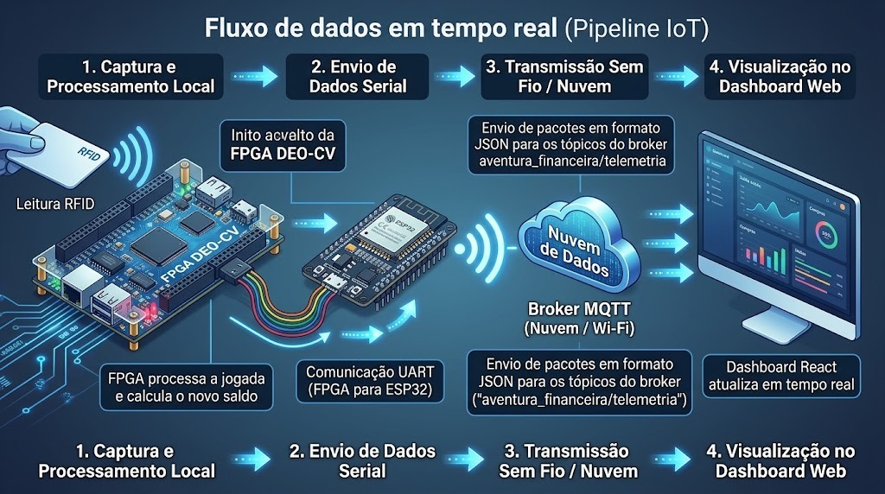
Imagem 12: Fluxo de dados em tempo real (Pipeline IoT)

Prototipação do Projeto
Este capítulo tem o objetivo de documentar a construção das partes físicas do projeto físico do projeto desenvolvidas na Semana 1.

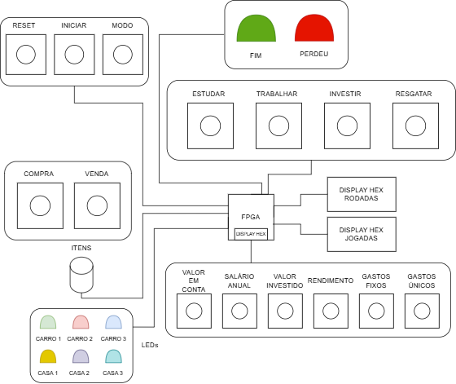
Imagem 13: Esquemático dos componentes periféricos e FPGA

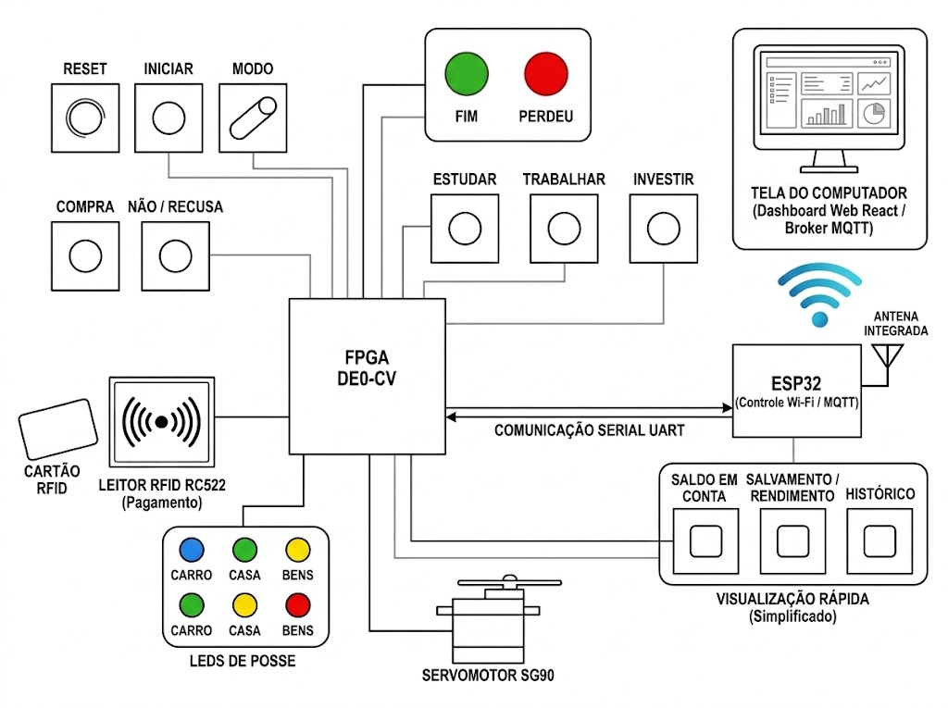

Implantação do Projeto
Esta seção tem o objetivo de documentar as atividades práticas de execução do projeto desenvolvido e documentado no ambiente do Laboratório de Projeto de Sistemas Digitais.

Pinagem da Placa FPGA
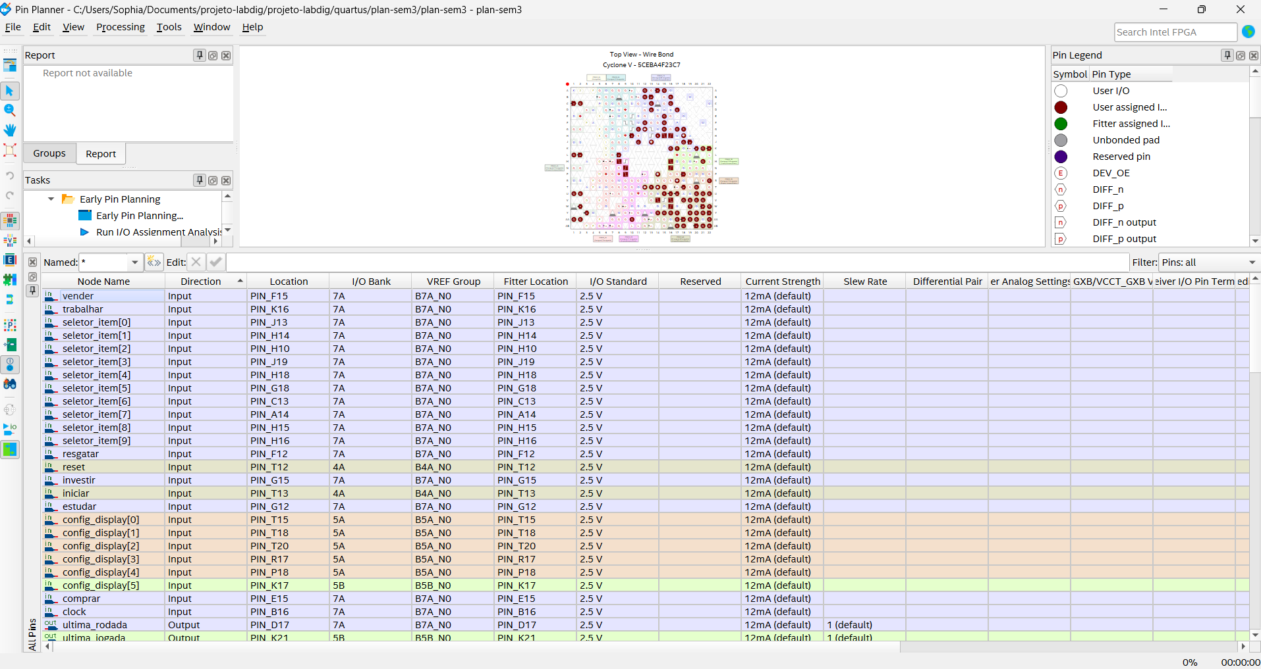
Imagem 14: Pin Planner parte 1

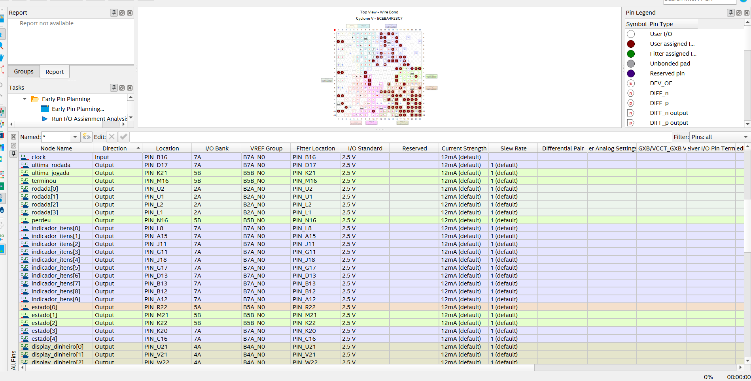
Imagem 15: Pin Planner parte 2

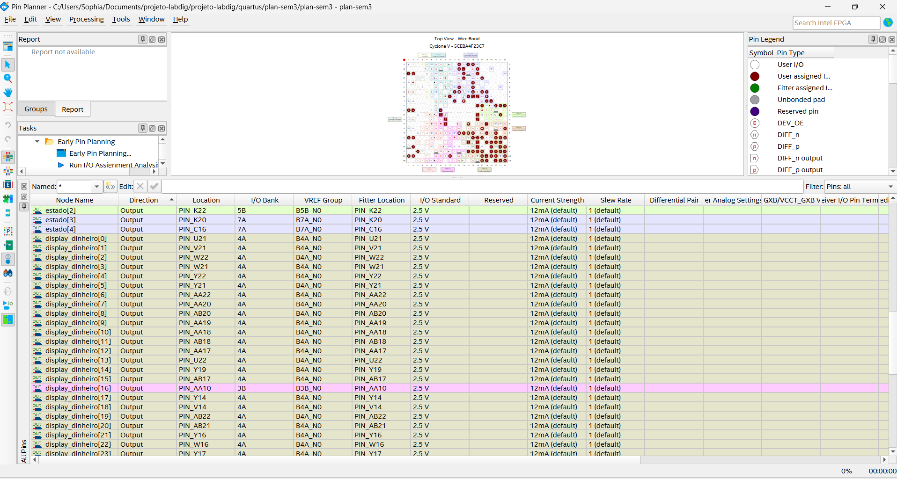
Imagem 16: Pin Planner parte 3

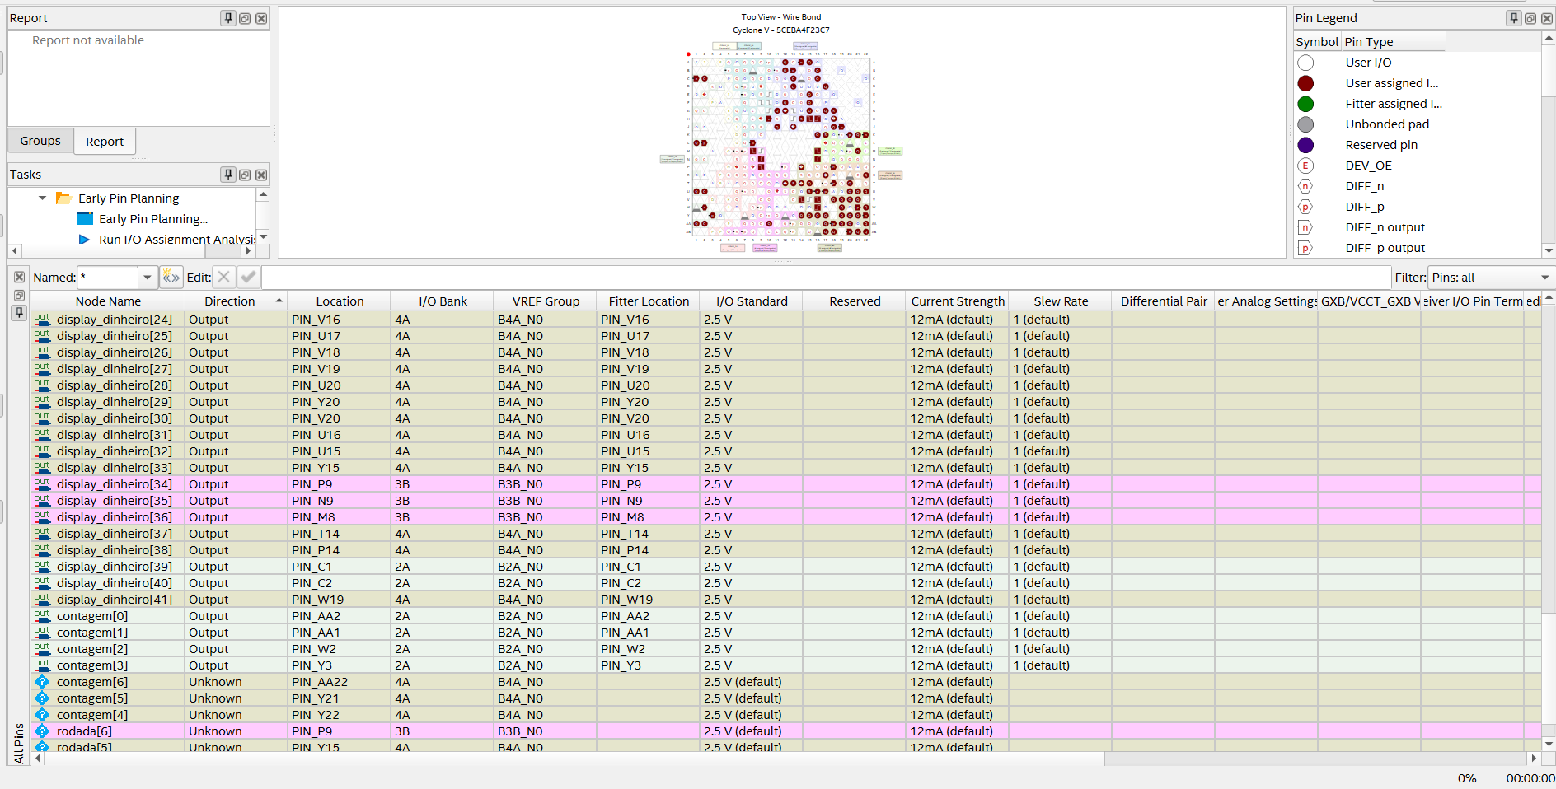
Imagem 17: Pin Planner parte 4

Imagem 18: Pin Planner parte 5

https://www.blogdarobotica.com/2022/06/30/como-utilizar-display-de-7-segmentos-com-4-digitos-catodo-comum-com-arduino/
https://i.ytimg.com/vi/fYAlE1u5rno/maxresdefault.jpg

Tabela: Pinagem da Placa FPGA

Tipo | Sinal | Pino na Placa DE0-CV | Pino no FPGA | Analog Discovery
entradas | CLOCK | GPIO_0_D10 | PIN_N21 | Patterns – Clock – 1 KHz StaticIO – LED – DIO15
entradas | INICIAR | GPIO_1_D23 | PIN_E14 | -
entradas | RESET | GPIO_1_D21 | PIN_B15 | -
entradas | TRABALHAR | BOTÃO AZUL  GPIO_1_D35 | PIN_K16
entradas | ESTUDAR | BOTÃO BRANCO  GPIO_1_D33 | PIN_G12
entradas | INVESTIR | BOTÃO PRETO  GPIO_1_D31 | PIN_G15
entradas | RESGATAR | BOTÃO VERMELHO  GPIO_1_D29 | PIN_F12
entradas | VENDER | BOTÃO AMARELO  GPIO_1_D27 | PIN_F15
entradas | COMPRAR | BOTÃO VERD  E  GPIO_1_D25 | PIN_E16
saídas | PERDEU | GPIO_0_D0 | PIN_N16 | -
saídas | TERMINOU | GPIO_0_D2 | PIN_M16 | -
saídas | ultima_rodada | GPIO_0_D4 | PIN_D17 | -
saídas | ultima_jogada | GPIO_0_D6 | PIN_K21 | -
saídas | dinheiro_0  [6:0] | Display HEX0 | PIN_U21, V21, W22, W21, Y22, Y21, AA22 | -
saídas | dinheiro_1  [13:7] | Display HEX1 | PIN AA20, AB20, AA19, AA18, AB18, AA17, U22 | -
saídas | dinheiro_2  [20:14] | Display HEX2 | PIN_Y19, AB17, AA10, Y14, V14, AB22, AB21 | -
saídas | dinheiro_3  [27:21] | Display HEX3 | PIN Y16, W16, Y17, V16, U17, V18, V19 | -
saídas | dinheiro_4  [34:28] | Display HEX4 | PIN_U20, Y20, V20, U16, U15, Y15, P9 | -
saídas | dinheiro_5  [41:35] | Display HEX5 | PIN_N9, M8, T14, P14, C1, C2, W19 | -
saídas | estado [4:0] | GPIO_0_D3, D5, D7, D9, D11 | PIN_C16, K20, K22, M21, R22 | StaticIO – LED – DIO 10, 11, 12, 13, 14
saídas | rodada [3:0] | LEDR9, LEDR8, LEDR7, LEDR6 | PIN_L1, L2, U1, U2 | -
saídas | contagem [3:0] | LEDR3, LEDR2, LEDR1, LEDR0 | PIN_Y3, W2, AA1, AA2 | -
saídas | config_display  [5:0] | GPIO_0_D25 [saldo = config_display 5], D27, D29, D31, D33, D35 | PIN_K17, P18, R17, T20, T18, T15 | -
saídas | display_jogadas  [11:0] | GPIO_0_D14, D22, D30, D26, D24, D16, D32, D28, D34, D20, D18, D12  a, b, c, d, e, f, g, dp, d1, d2, d3, d4  d4, a, f, d3, d2, b  e, d, dp, c, g, d1  D12, D14, D16, D18, D20, D22, D24, D26, D28, D30, D32, D34 | PIN_N20, L18, R16, K19, L19, M22, T19, R15, T17, P16, L22, R21 | -
saídas | display_rodadas  [11:0] | d4, a, f, d3, d2, b  e, d, dp, c, g, d1  0_D1, D3, D5, D7, D9, D11,  D13, D15, D17, D19, D21, D23 | PIN_C16, R22, P17, N19, T22, K20, M18, P19, L17, M21, K22, B16 | -
saídas | seletor_itens [9:0] | GPIO_1_D0 [seletor 9], D2, D4, D6, D8, D10, D12, D14, D16, D18 [seletor 0] | PIN_H16, H15, A13, C13, G18, H18, J19, H10, H14, J13 | -
saídas | indicador_itens  [9:0] | GPIO_1_D1 [indicador_itens 9], D3, D5, D7, D9, D11, D13, D15, D17, D19 [indicador_itens 0] | PIN_A12, B12, B13, D13, G17, J18, G11, J11, A15, L8 | -

Pinagem do ESP
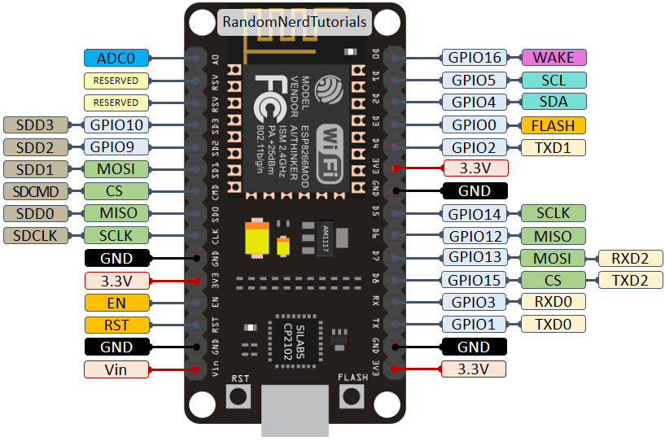
Imagem 19: Pinagem do módulo ESP32
Pino do Módulo RC522 | Pino do ESP32 (GPIO) | Função
3.3V | 3.3V | Alimentação (não use 5V para evitar danos)
GND | GND | Terra
SDA (SS) | GPIO 5 | Seleção de Escravo (Slave Select)
SCK | GPIO 18 | Clock Serial (Serial Clock)
MOSI | GPIO 23 | Master Out Slave In
MISO | GPIO 19 | Master In Slave Out
RST | GPIO 21 | Reset
IRQ | Não conectado | Interrupção (opcional)

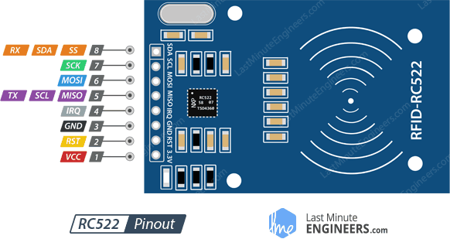
Imagem 20: Pinagem do leitor RFID-RC522

Estratégia de Montagem
Para essa montagem, foi necessário utilizar todos os elementos do jogo final. Para a montagem, utilizou-se a pinagem conforme o marcado na tabela, e ligou-se todos os fios dos botões, leds, etc. O Analog Discovery foi utilizado como gerador de clock e como input (substituindo a chave giratória). Além disso, todas as entradas e saídas foram retiradas da FPGA, exceto o estado, que foi deixado nos LEDRs. Foram colocados os leds para ligar no PERDEU, TERMINOU, ÚLTIMA JOGADA e ÚLTIMA RODADA, dessa forma, deixando o jogo já do jeito que será montado para a entrega final.

Estratégia de Depuração
A estratégia de depuração consiste em verificar o funcionamento geral do jogo, jogando-o por completo e verificando se os displays, leds, botões e conexões físicas estão todas funcionando corretamente, uma vez que a lógica do circuito já está validada.

Execução Prática do Cenário de Teste 1 – Teste físico do projeto Labdig 1 completo
Tabela – Descrição e Resultados Práticos do Cenário de Teste 1

Entradas | Saídas Esperadas | Resultado Simulado OK? | Análise de Não Conformidades
resetar circuito | O circuito deve ser reiniciado | OK | -
iniciar ligado (=0) por 5 periodos de clock e esperar 10 | O jogo deve ser iniciado | OK | -
executa ação estudar (jogada 1) | O saldo deve reduzir em 1000 | OK | -
executa ação trabalhar (jogada 2) | O saldo deve aumentar em 1100 | OK | -
altera temporariamente a configuração do display | Altera para mudar a visualização | OK | -
executa ação estudar (jogada 3) | O saldo deve reduzir em 1000 | OK | -
executa ação trabalhar (jogada 4) | O saldo deve aumentar em 2100 | OK | -
seleciona item “shopping” e realiza compra | O sistema deve aguardar a escolha do item | OK | A compra não foi executada, sistema não registrou.
seleciona “carro2” e realiza compra | O sistema deve registrar que o usuário possui o item, e descontar o valor do seu saldo | OK | A escolha do item não foi executada, sistema não registrou.
tenta comprar “carro2” novamente (não deve permitir) | O sistema não deve permitir comprar duas vezes | OK | -
seleciona “shopping” e realiza venda | O sistema deve ressarcir o valor do item comprado, e identificar que o jogador não possui mais o item | OK | -
executa ação trabalhar (jogada final) | O saldo deve aumentar em 2100 | OK | -

Conclusão da Semana
O desenvolvimento realizado nesta primeira semana cumpriu integralmente o objetivo de reconhecimento, auditoria técnica e nivelamento do projeto anterior. Em vez de avançar com implementações prematuras de código, a equipe concentrou os esforços na análise crítica da base herdada, mapeando gargalos na máquina de estados original e reavaliando a complexidade do sistema.
A partir desse diagnóstico, decidiu-se por uma simplificação estratégica do jogo de tabuleiro: a mecânica foi reestruturada para tornar as rodadas mais ágeis e acessíveis ao público-alvo, priorizando o fluxo de decisões essenciais de compra, economia e investimento. O foco tecnológico foi então redirecionado para a integração direta com o módulo leitor RFID (RC522), concretizando o ato de pagamento físico de forma literal e tangível.
Simultaneamente, definiu-se a arquitetura de comunicação serial (UART) com o microcontrolador ESP32 para publicação de eventos via MQTT, viabilizando a coleta de telemetria em tempo real e a análise de dados pedagógicos por meio do dashboard web em React. A caracterização elétrica de bancada do módulo RFID validou os níveis lógicos de 3,3 V e a pinagem do barramento SPI com a FPGA DE0-CV, estabelecendo uma base de hardware testada para que a síntese dos novos módulos e a transmissão de dados sejam iniciadas na Semana 2 com baixo risco de retrabalho.

SEMANA 2 DE DESENVOLVIMENTO DO PROJETO
Alteramos os requisitos e o cronograma de forma a deixar o projeto mais claro e explicativo, para que de fato fosse possível entender como chegaremos ao resultado final.

Descrição Funcional do Projeto para a Semana
Nesta semana, o jogo deve operar com a FPGA como autoridade da partida: os botões físicos acionam ações, a máquina de estados valida cada jogada e atualiza saldo, inventário, rodada e despesas. Após registrar cada evento — inclusive ações recusadas e fim de rodada — a FPGA envia pela UART um quadro serial com o evento e o snapshot do estado. A ESP8266 valida esse quadro, converte os valores da escala interna da FPGA para centavos de real e publica o JSON via MQTT. O backend valida e registra os eventos, descarta duplicados ou antigos e os encaminha por WebSocket ao painel, que atualiza a partida em tempo real sem enviar comandos de volta.

Detalhamento do Projeto Lógico do Hardware Programável

Projeto do Fluxo de Dados
Os controles físicos enviam as ações do jogador à FPGA, responsável por executar as regras e manter o estado oficial da partida. A cada ação ou evento relevante, o circuito reúne informações como saldo, salário, investimentos, despesas, inventário, rodada e jogada e as transmite à ESP8266 por uma linha serial UART, configurada em 115200 baud, 8-N-1. A ESP8266 valida os dados, converte os valores monetários para centavos e os organiza em uma mensagem JSON, identificada com informações da sessão, para publicação no tópico MQTT aventura_financeira/telemetria.
O backend recebe e valida as mensagens do broker MQTT, descarta eventos duplicados ou fora de ordem e registra o histórico da partida. Em seguida, envia snapshots e atualizações ao painel web por WebSocket, permitindo acompanhar os dados em tempo real. O fluxo é somente de telemetria: o painel não envia comandos à FPGA, e as ações do jogo continuam sendo realizadas pelos controles físicos.
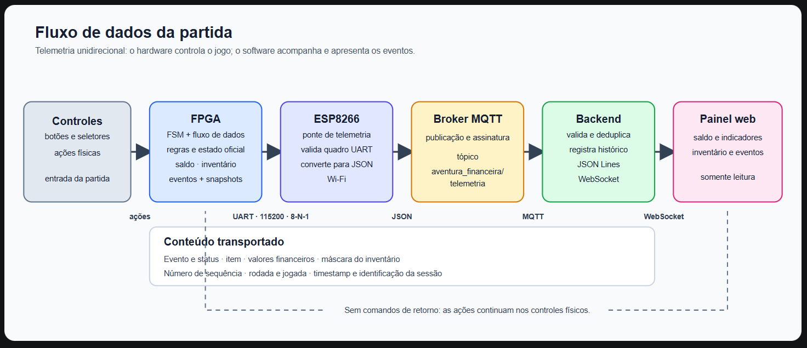
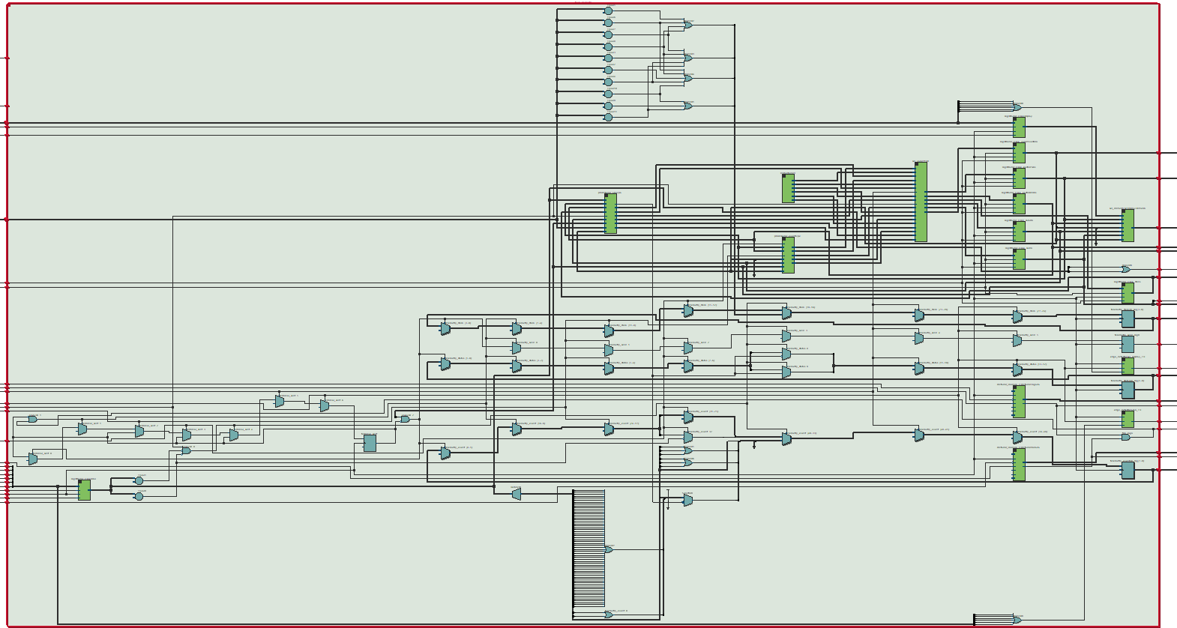

Projeto da Unidade de Controle
A unidade de controle coordena as etapas da partida por meio de uma máquina de Moore: em cada estado, ativa sinais que comandam os registradores, processadores e contadores do circuito. Após o reset, limpa os registradores e aguarda 'iniciar'. Quando o jogo começa, carrega os valores iniciais e prepara os contadores. Em 'ESPERA_ACAO', verifica primeiro se chegou uma ação dos controles; se sim, manda registrá-la e processá-la. Depois, verifica se o jogador faliu e se a ação conta como jogada. Quando conta, aplica as despesas, verifica novamente a falência e testa se o jogo ou a rodada terminou; caso contrário, avança a jogada ou a rodada e retorna à espera. Ao avançar a rodada, também aciona o cálculo de rendimentos.
Se nenhum comando de ação estiver ativo e houver uma solicitação de display, a unidade registra a seleção e volta à espera sem alterar o andamento da partida. Ao detectar fim de jogo ou falência, ativa o estado terminal correspondente e mantém a indicação de resultado. Nesses estados, permite atualizar o display; um novo comando 'iniciar' reinicializa a partida.

Tabela 5 – Descrição da Unidade de Controle do Sistema
Nome do Estado | Descrição do Estado | Próximo Estado | Condições e Justificativas para a Transição entre Estados
INICIO | Estado inicial de reset do circuito. Zera registradores e ativa o pulso de reset dos detectores de borda (rstED, zeraCJ, zeraCR, zeraD, zeraA, zeraV, zeraM). | ESPERA_INICIO | Transição incondicional no ciclo seguinte após a liberação do sinal de reset.
ESPERA_INICIO | Desliga a exibição do display e registra o modo de operação do jogo (desligaDisplay, registraM). | INICIALIZA_JOGO / ESPERA_INICIO | Transita para INICIALIZA_JOGO se o sinal iniciar for ativado; caso contrário, permanece aguardando a partida começar.
INICIALIZA_JOGO | Carrega os valores padrão iniciais de saldo e parâmetros do jogo no fluxo de dados (init, registraV). | PREPARA_JOGO | Transição incondicional para prosseguir com a configuração de início.
PREPARA_JOGO | Zera os contadores de jogadas e de rodadas do jogo (zeraCJ, zeraCR). | ESPERA_ACAO | Transição incondicional para disponibilizar o jogo ao usuário.
ESPERA_ACAO | Estado de espera ativa pela interação do jogador (acionamento de botão de ação ou troca de visualização do display). | REGISTRA_ACAO / REGISTRA_DISPLAY / ESPERA_ACAO | Vai para REGISTRA_ACAO se houver pulso de ação (acao_pulso); vai para REGISTRA_DISPLAY se houver pulso de troca de display (display_pulso); caso contrário, continua em ESPERA_ACAO.
REGISTRA_ACAO | Armazena a ação selecionada pelo jogador no registrador correspondente (registraA). | PROCESSA_ACAO | Transição incondicional para efetuar o cálculo da ação.
PROCESSA_ACAO | Executa o processamento aritmético da ação no fluxo de dados e atualiza as variáveis financeiras (processaE, registraV). | VERIFICA_FALENCIA | Transição incondicional para checar se a ação causou saldo negativo.
VERIFICA_FALENCIA | Avalia se o saldo do jogador ficou negativo imediatamente após a execução da ação efetuada. | FIM_FALENCIA / VERIFICA_JOGADA | Transita para FIM_FALENCIA se o sinal fim_perdeu estiver ativo (falência); caso contrário, avança para VERIFICA_JOGADA.
VERIFICA_JOGADA | Identifica se a ação executada pelo jogador consome uma jogada da rodada ou se é apenas um ajuste sem avanço de tempo. | APLICA_DESPESA / ESPERA_ACAO | Transita para APLICA_DESPESA se o sinal eh_jogada estiver ativo; caso contrário, retorna a ESPERA_ACAO para novas ações.
APLICA_DESPESA | Aplica a dedução de despesas periódicas decorrentes da realização de uma jogada (despesa, registraV). | VERIFICA_FALENCIA_DESPESA | Transição incondicional para validar o saldo do jogador após a cobrança da despesa.
VERIFICA_FALENCIA_DESPESA | Avalia se a aplicação das despesas levou o saldo do jogador a ficar negativo. | FIM_FALENCIA / VERIFICA_FIM_JOGO | Transita para FIM_FALENCIA se o sinal fim_perdeu estiver ativo; caso contrário, prossegue para VERIFICA_FIM_JOGO.
VERIFICA_FIM_JOGO | Verifica se a partida atingiu o limite de tempo e rodadas estipulado para a vitória. | FIM_JOGO / VERIFICA_FIM_RODADA | Transita para FIM_JOGO se o sinal fim_jogo estiver ativo (vitória); caso contrário, avança para VERIFICA_FIM_RODADA.
VERIFICA_FIM_RODADA | Determina se a jogada executada encerrou a rodada atual. | AVANCA_RODADA / AVANCA_JOGADA | Transita para AVANCA_RODADA se o sinal fim_rodada estiver ativo; caso contrário, avança para AVANCA_JOGADA.
AVANCA_JOGADA | Incrementa o contador de jogadas da rodada atual (contaCJ). | ESPERA_ACAO | Transição incondicional, retornando a ESPERA_ACAO para aguardar a próxima jogada.
AVANCA_RODADA | Zera o contador de jogadas, incrementa o contador de rodadas e aplica os rendimentos de investimentos no saldo (zeraCJ, contaCR, rende, registraV). | ESPERA_ACAO | Transição incondicional, retornando a ESPERA_ACAO para o início da nova rodada.
REGISTRA_DISPLAY | Registra no registrador de seleção do display a opção escolhida pelo usuário durante o jogo (registraD). | ESPERA_ACAO | Transição incondicional, retornando para a partida no estado ESPERA_ACAO.
REGISTRA_DISPLAY_FINAL | Permite alternar a visualização das métricas nos displays após o encerramento do jogo com vitória (registraD). | FIM_JOGO | Transição incondicional, retornando ao estado final FIM_JOGO.
REGISTRA_DISPLAY_FALENCIA | Permite alternar a visualização das métricas nos displays após o encerramento por derrota (registraD). | registraD | Transição incondicional, retornando ao estado final FIM_FALENCIA.
FIM_JOGO | Estado final indicando término de jogo com vitória (terminou, registraM). | INICIALIZA_JOGO / REGISTRA_DISPLAY_FINAL / FIM_JOGO | Vai para INICIALIZA_JOGO se iniciar for acionado (reinício); vai para REGISTRA_DISPLAY_FINAL se display_pulso for acionado; caso contrário, permanece em FIM_JOGO.
FIM_FALENCIA | Estado final indicando término de jogo por falência (perdeu, registraM). | INICIALIZA_JOGO / REGISTRA_DISPLAY_FALENCIA / FIM_FALENCIA | Vai para INICIALIZA_JOGO se iniciar for acionado (reinício); vai para REGISTRA_DISPLAY_FALENCIA se display_pulso for acionado; caso contrário, permanece em FIM_FALENCIA.

Projeto do Sistema Digital Programável

Integração entre Fluxo de Dados e Unidade de Controle
A integração entre o Fluxo de Dados (fluxo_dados) e a Unidade de Controle (unidade_controle) estabelece uma arquitetura mestre-escravo, na qual a Unidade de Controle atua como o coordenador central (FSM Moore) e o Fluxo de Dados funciona como a unidade de execução aritmético-lógica. A comunicação entre os dois módulos é feita através de um barramento em malha fechada composto por Sinais de Controle (direção topo-base) e Sinais de Status (direção base-topo).

1. Fluxo de Comandos (Unidade de Controle $→$ Fluxo de Dados)
A Unidade de Controle emite sinais síncronos de um bit que habilitam a escrita em registradores e o chaveamento de multiplexadores ao longo do fluxo de execução:
- Controle de Inicialização e Modo (rstED, init): Zera os detectores de borda e habilita o bloco inicializador para carregar os parâmetros padrão (saldo inicial, salário e bens) nos registradores do sistema (reg_saldo, reg_salario, etc.).
- Processamento de Ações e Eventos (processaE, despesa, rende): Habilita os blocos aritméticos processador_acao e processador_evento. O sinal processaE dispara a execução da ação (estudar, trabalhar, comprar, vender), despesa reduz os custos fixos e únicos ao final de uma jogada, e rende calcula o rendimento de 25% sobre os investimentos (valorInvestido >> 2).
- Habilitação de Registradores (registraV, registraA, registraD, registraM): Controla a atualização dos registradores do sistema (métricas financeiras, ação executada, configuração de display selecionada e modo de operação).
- Controle de Contagem Temporal (zeraCJ, contaCJ, zeraCR, contaCR): Gerencia os pulsos de contagem de jogadas (quadrimestres) e rodadas (anos) por meio dos contadores de módulo $N$.

2. Fluxo de Realimentação (Fluxo de Dados $→$ Unidade de Controle)
O Fluxo de Dados interpreta as entradas externas do usuário e as condições internas dos registradores, gerando flags de status que determinam a lógica de transição da FSM na Unidade de Controle:
- Interatividade do Usuário (acao_pulso, display_pulso): Sinais gerados pelos detectores de borda (edge_detector) para informar à FSM que ocorreu um acionamento válido de botão (ação ou troca de display).
- Classificação da Ação (eh_jogada): Identifica se a ação executada consome tempo de jogo (ex.: estudar ou trabalhar), indicando à FSM a necessidade de avançar os contadores de tempo.
- Condições de Encerramento (fim_perdeu, fim_rodada, fim_jogo):
  - fim_perdeu: Avaliado diretamente pelo bit mais significativo do saldo em complemento de dois (saldo[20]), sinalizando falência quando o saldo fica negativo.
  - fim_rodada / ultima_rodada: Gerados pelas saídas de estouro de contagem (rco) dos contadores de jogada e rodada.
  - fim_jogo: Operação AND lógica entre fim_rodada e ultima_rodada, indicando o término bem-sucedido de todos os ciclos do jogo.

3. Motor de Telemetria Integrado
O Fluxo de Dados integra um gerador de telemetria sincronizado com os pulsos da Unidade de Controle. Sempre que a FSM ativa init, processaE, despesa ou rende, ou quando atinge estados terminais (fim_jogo, fim_perdeu), o Fluxo de Dados gera o pulso telemetry_send acompanhado do pacote formatado (telemetry_event, telemetry_status, telemetry_item e os saldos financeiros). Esses dados são encaminhados ao módulo de transmissão UART em direção à ESP32.

Sinais de Depuração Úteis para o Projeto
Para facilitar a depuração física no laboratório utilizando LEDs da FPGA, analisador lógico (Analog Discovery) ou a ferramenta SignalTap do Quartus, foram disponibilizados os seguintes sinais no módulo de topo:

Sinal | Origem | Tipo / Largura | Descrição e Utilidade para Depuração
estado [4:0] | Unidade de Controle | Saída (5 bits) | Exibe o estado atual da FSM Moore (ex.: INICIO=0, ESPERA_ACAO=4, PROCESSA_ACAO=6, FIM_FALENCIA=1E). Mapeado nos LEDs vermelhos (LEDR[4:0]) para identificar travamentos ou transições incorretas.
contagem [3:0] | Fluxo de Dados | Saída (4 bits) | Valor atual do contador de jogadas (contadorJogada). Permite monitorar o avanço dos quadrimestres (1 a 3) dentro de uma rodada.
rodada [3:0] | Fluxo de Dados | Saída (4 bits) | Valor atual do contador de rodadas (contadorRodada). Indica o ano/rodada atual do jogo (1 a 15), mapeado nos LEDs vermelhos (LEDR[9:6]).
acao_pulso | Fluxo de Dados | Saída (1 bit) | Pulso de um ciclo de clock gerado na detecção de uma ação. Útil para validar o funcionamento do detector de borda e do debouncing dos botões.
display_pulso | Fluxo de Dados | Saída (1 bit) | Pulso de um ciclo gerado na troca de visualização do display. Útil para verificar a alternância do multiplexador de métricas financeiras.
fim_perdeu | Fluxo de Dados | Saída (1 bit) | Flag de falência gerada pelo bit de sinal do saldo (saldo[20]). Mapeado em LED vermelho dedicado para confirmar o bloqueio imediato do jogo quando o saldo fica negativo.
fim_jogo / terminou | Fluxo / UC | Saída (1 bit) | Flag de término com vitória. Mapeado em LED verde dedicado para validar a sequência correta do encerramento.
telemetry_send | Fluxo de Dados | Saída (1 bit) | Sinal de strobe que indica o envio de um pacote de telemetria. Essencial para disparar a captura no analisador lógico durante a depuração da comunicação UART/ESP32.
telemetry_event [7:0] | Fluxo de Dados | Saída (8 bits) | Código numérico do evento transmitido (ex.: 1=Init, 2=Estudar, 6=Compra Aprovada, 7=Compra Recusada, 13=Falência). Usado para conferir a codificação da telemetria antes da transmissão serial.

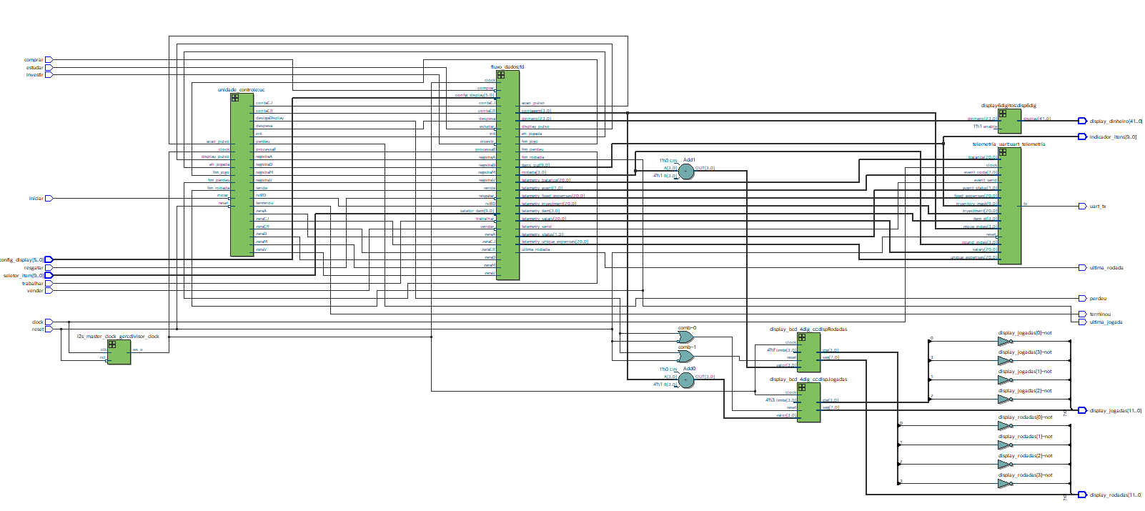

Plano de Testes do Hardware Programável e Simulações

Cenário de Teste – Teste do circuito completo do projeto
Tabela 6 – Descrição e Resultados Simulados do Cenário de Teste - Teste do circuito completo do projeto
Entradas | Saídas Esperadas | Resultado Simulado OK? | Análise de Não Conformidades
Teste 1: Pulso de reset (reset_in = 0). | Circuito reiniciado, com variáveis de jogo e indicadores retornando aos valores iniciais. | ok | —
Teste 2: Acionamento de iniciar (iniciar_in = 0) por 5 períodos de clock. | Jogo iniciado, com transição para o estado de execução da partida. | ok | —
Teste 3: Acionamento de estudar (estudar_in = 0). | Jogada de estudo registrada e contador de jogadas atualizado. | ok | —
Teste 4: Acionamento de trabalhar (trabalhar_in = 0). | Jogada de trabalho registrada e saldo atualizado conforme a recompensa da ação. | ok | —
Teste 5: Alteração de config_display para 6'b011111. | Configuração do display alterada, refletindo a seleção realizada. | ok | —
Teste 6: Acionamento de estudar (estudar_in = 0). | Terceira jogada da rodada registrada, com encerramento da rodada e atualização do contador de rodadas. | ok | —
Teste 7: Acionamento de trabalhar (trabalhar_in = 0). | Primeira jogada da segunda rodada registrada e saldo atualizado. | ok | —
Teste 8: Seleção do shopping (seletor_item_in = 10'b1101111111) e acionamento de comprar. | Compra do shopping realizada, com débito de 500 unidades monetárias e atualização do indicador de itens. | ok | —
Teste 9: Seleção do carro 2 (seletor_item_in = 10'b1111111101) e acionamento de comprar. | Compra do carro 2 realizada, com débito de 100.000 unidades monetárias e atualização do indicador de itens. | ok | —
Teste 10: Tentativa de comprar novamente o carro 2. | Compra não realizada, sem novo débito no saldo e sem alteração indevida do indicador de itens. | ok | —
Teste 11: Seleção do shopping e acionamento de vender. | Venda do shopping realizada, com crédito correspondente no saldo e atualização do indicador de itens. | ok | —
Teste 12: Acionamento de trabalhar (trabalhar_in = 0). | Segunda jogada da segunda rodada registrada e saldo atualizado. | ok | —
Teste 13: Acionamento de estudar (estudar_in = 0). | Terceira jogada da rodada registrada, com encerramento da rodada e atualização do contador de rodadas. | ok | —
Teste 14: Acionamento de investir (investir_in = 0). | Operação de investimento executada, com atualização dos valores financeiros correspondentes. | ok | —
Teste 15: Novo acionamento de investir (investir_in = 0). | Segunda operação de investimento executada, com atualização dos valores financeiros correspondentes. | ok | —
Teste 16: Acionamento de trabalhar (trabalhar_in = 0). | Primeira jogada da terceira rodada registrada e saldo atualizado. | ok | —
Teste 17: Acionamento de trabalhar (trabalhar_in = 0). | Segunda jogada da terceira rodada registrada e saldo atualizado. | ok | —
Teste 18: Acionamento de trabalhar (trabalhar_in = 0). | Terceira jogada da rodada registrada, com encerramento da rodada e atualização do contador de rodadas. | ok | —
Teste 19: Acionamento de trabalhar (trabalhar_in = 0). | Primeira jogada da quarta rodada registrada e saldo atualizado. | ok | —
Teste 20: Acionamento de resgatar (resgatar_in = 0). | Primeira operação de resgate executada, com atualização dos valores financeiros correspondentes. | ok | —
Teste 21: Novo acionamento de resgatar (resgatar_in = 0). | Segunda operação de resgate executada, com atualização dos valores financeiros correspondentes. | ok | —
Teste 22: Novo acionamento de resgatar (resgatar_in = 0). | Terceira operação de resgate executada, com atualização dos valores financeiros correspondentes. | ok | —
Teste 23: Novo acionamento de resgatar (resgatar_in = 0). | Quarta operação de resgate executada, com atualização dos valores financeiros correspondentes. | ok | —
Teste 24: Alteração de config_display para 6'b101111. | Configuração do display alterada novamente, refletindo a seleção realizada. | ok | —

Detalhamento do Projeto de Software

Descrição da Arquitetura de Software
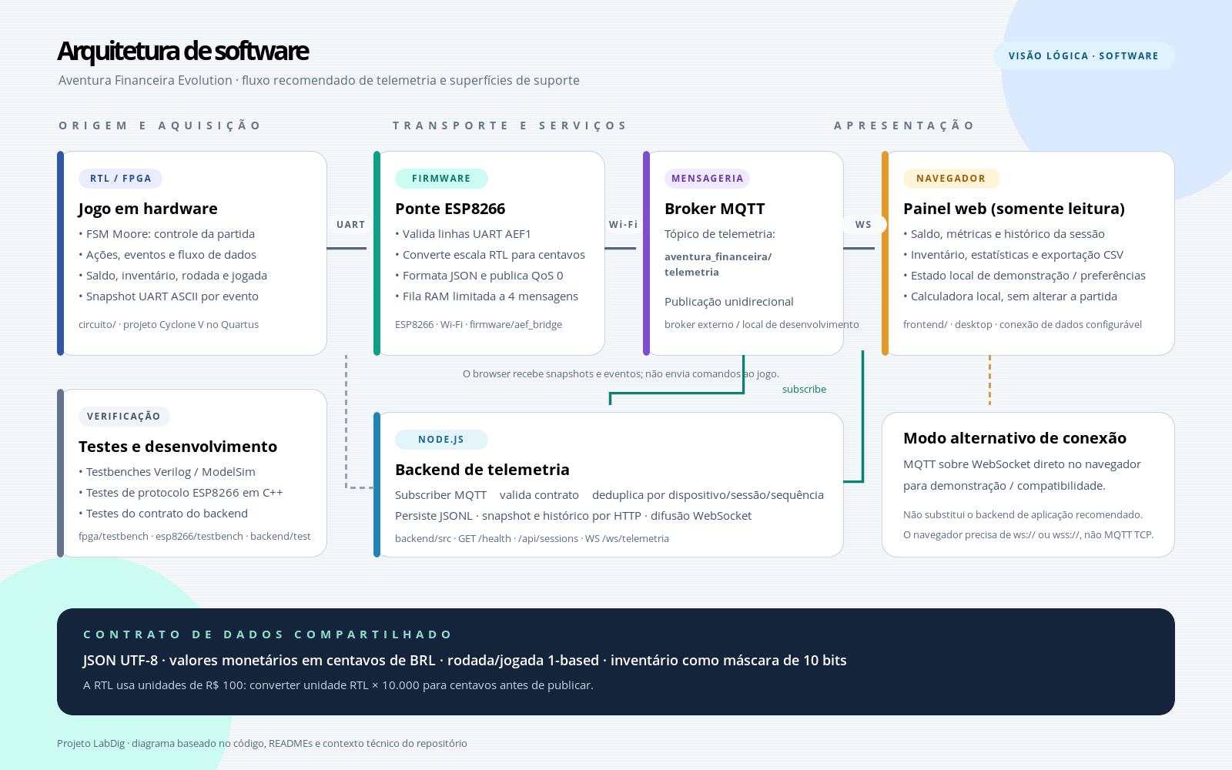

Detalhamento do Projeto de Software
O projeto integra um backend em Node.js, que recebe pelo MQTT os dados de telemetria enviados pelo ESP8266, valida e registra os eventos e os transmite em tempo real ao navegador por WebSocket, além de disponibilizar consultas de histórico. O frontend, desenvolvido com HTML, CSS e JavaScript, apresenta um painel com o saldo, a rodada, as jogadas, o inventário e as estatísticas da partida; também inclui uma calculadora local. A interface é de acompanhamento: as ações do jogo são realizadas nos controles físicos conectados à FPGA, e não pelo painel.

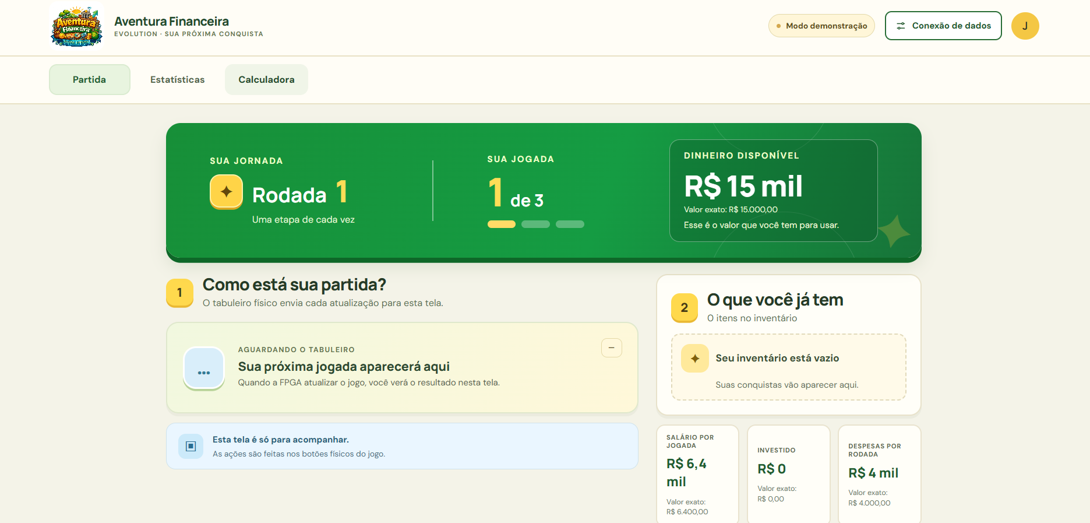
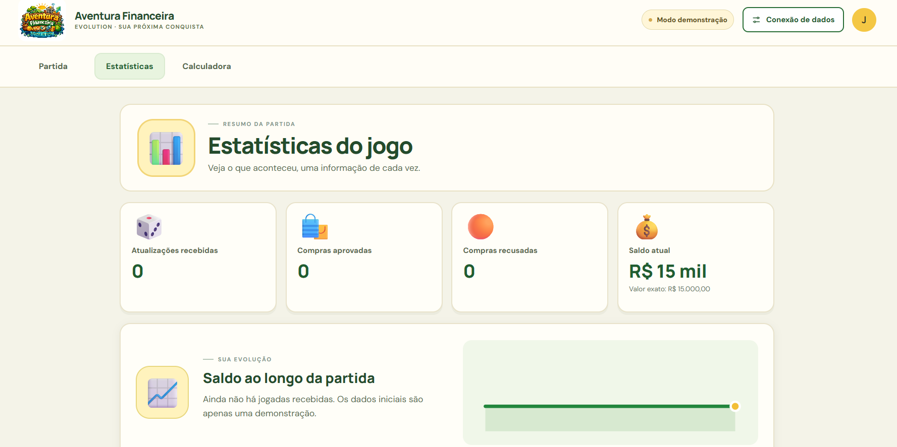
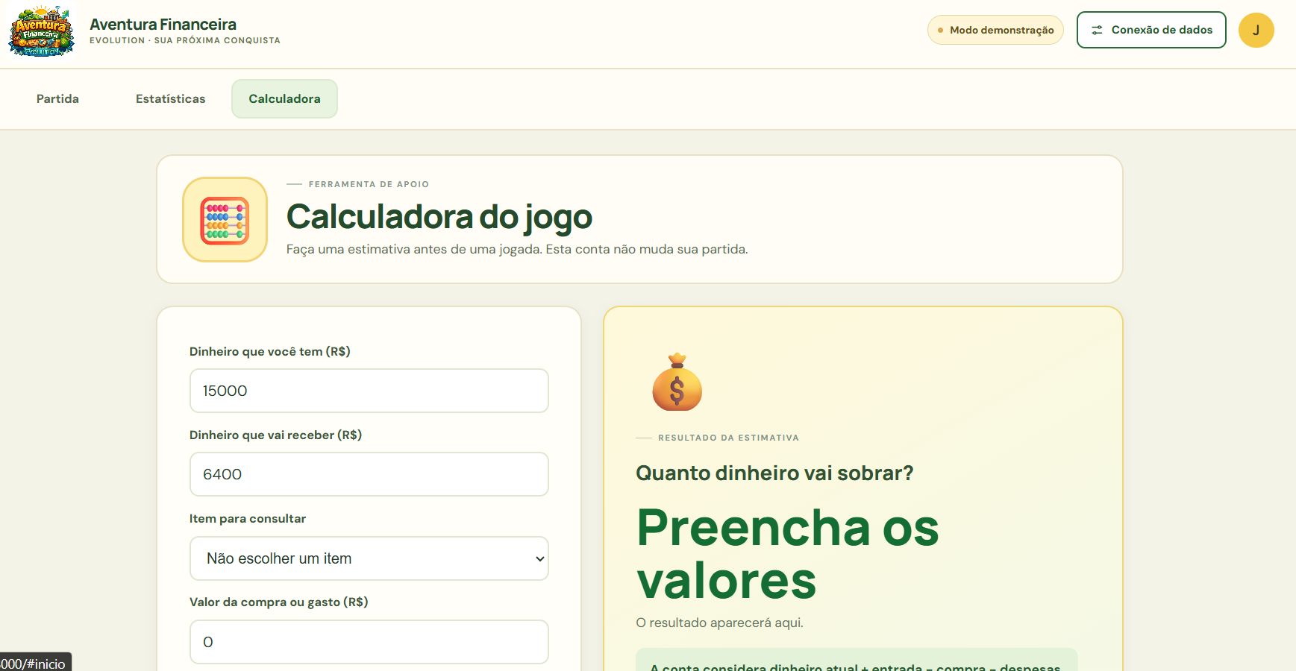

Plano de Testes do Software

Cenário de Teste – Testar Funcionamento do Software
Para testar o software, precisamos observar o comportamento do frontend conforme as jogadas. Para isso, utilizaremos o mesmo teste do circuito completo; porém, aqui não observamos os valores nos displays, mas sim o que é mostrado na interface do frontend, que será comparado com os valores do circuito digital. Assim, se os valores da tela forem iguais ao resultado do circuito, teremos que o software está funcional.

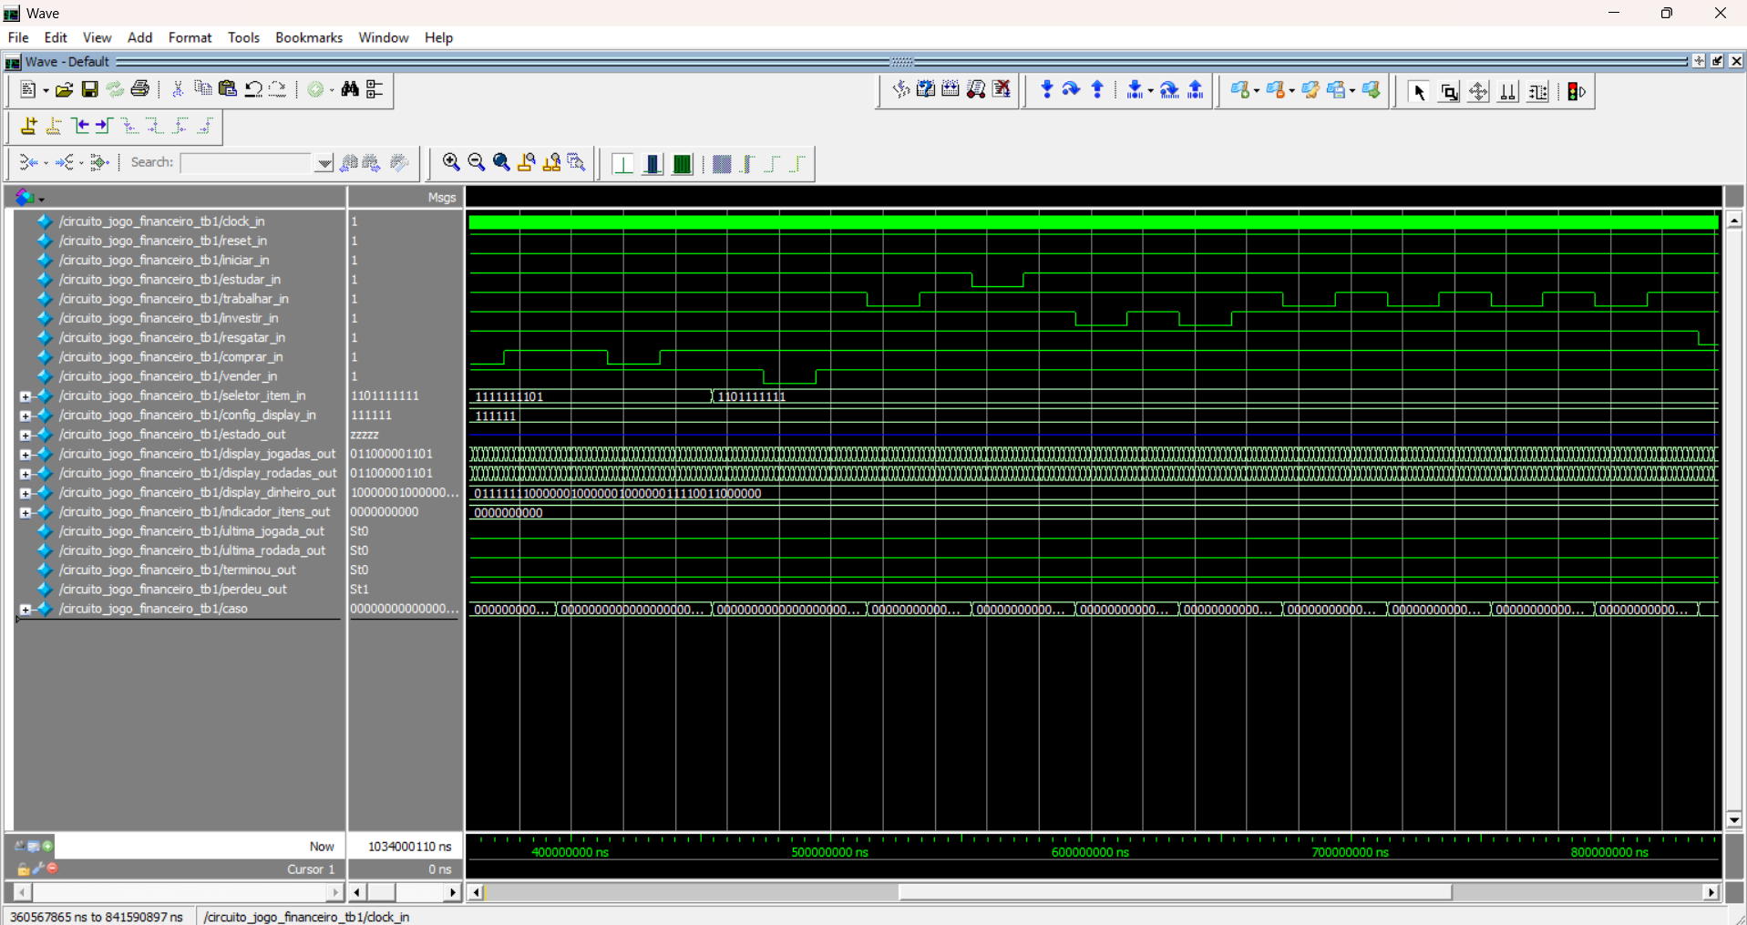
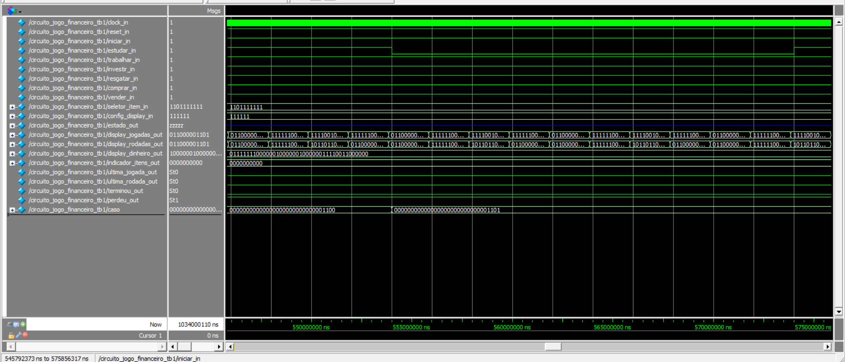

Integração entre Hardware Programável e Software
A integração entre hardware e software conecta a FPGA, responsável por executar as regras e manter o estado oficial da partida, ao painel digital de acompanhamento. A FPGA envia snapshots dos eventos pela UART para o ESP8266, que os converte em mensagens JSON e publica via MQTT. O backend recebe, valida e registra essas mensagens e as encaminha em tempo real ao frontend por WebSocket, onde são exibidos dados como saldo, rodada, jogadas e inventário. Assim, o painel acompanha a partida sem enviar comandos para o hardware: as ações continuam sendo realizadas pelos controles físicos conectados à FPGA.

Prototipação do Projeto
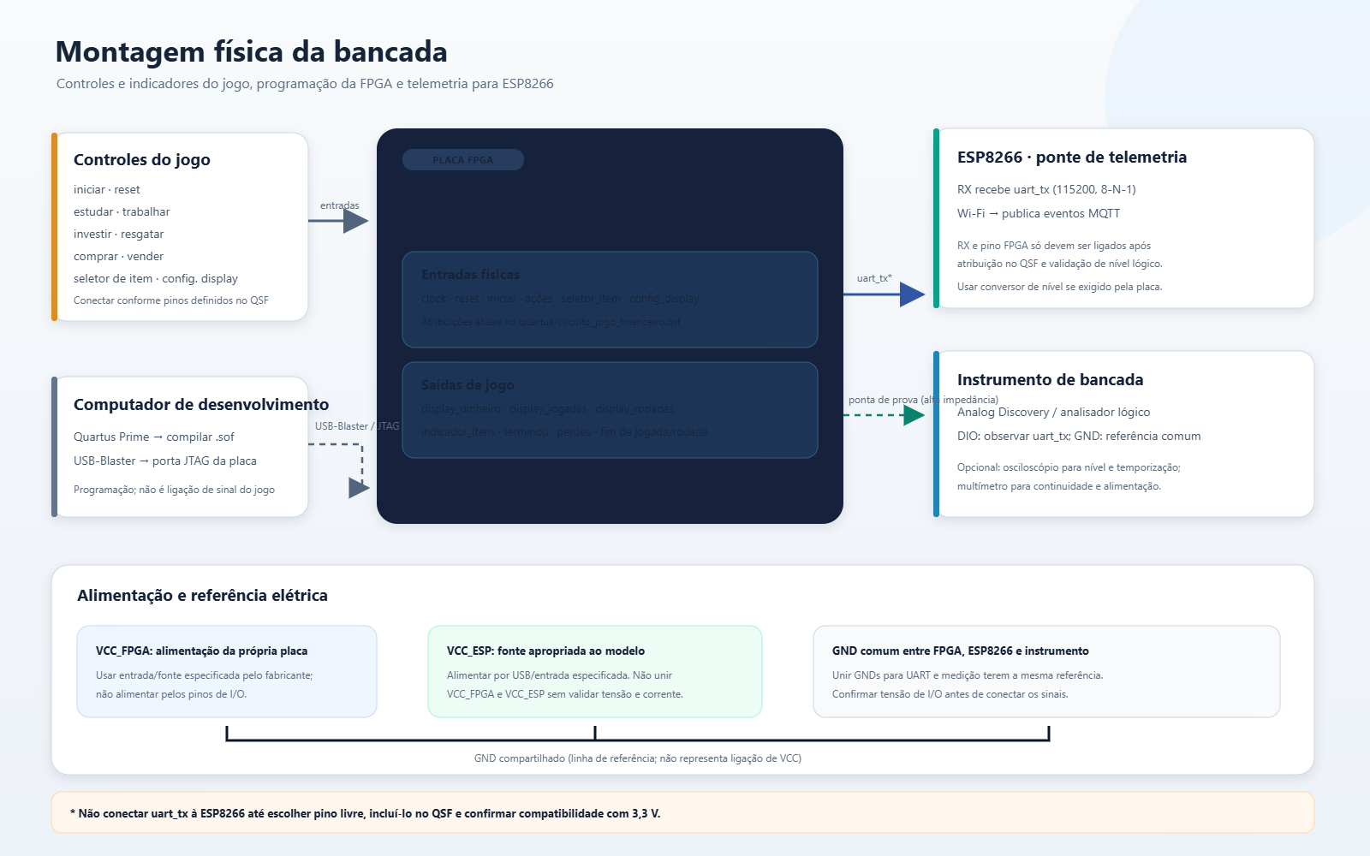
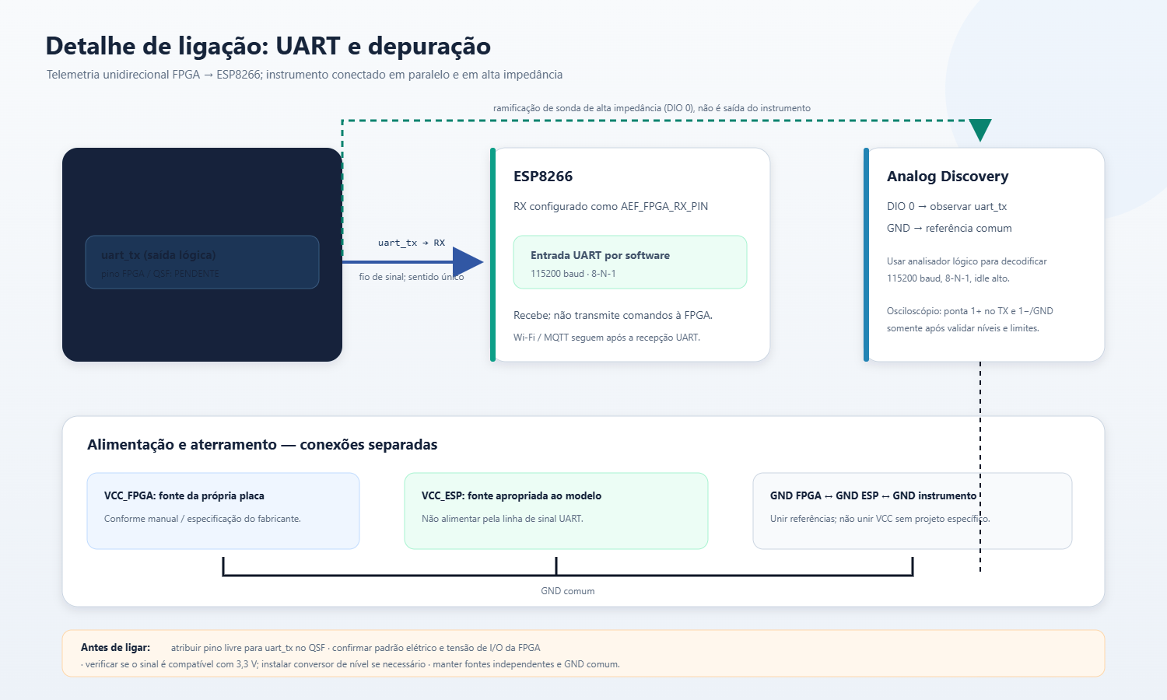

Implantação do Projeto

Pinagem da Placa FPGA

Tabela: Pinagem da Placa FPGA

Tipo | Sinal | Pino na Placa DE0-CV | Pino no FPGA | Analog Discovery
entradas | CLOCK | GPIO_0_D10 | PIN_N21 | Patterns – Clock – 1 KHz StaticIO – LED – DIO15
entradas | INICIAR | GPIO_1_D23 | PIN_E14 | -
entradas | RESET | GPIO_1_D21 | PIN_B15 | -
entradas | TRABALHAR | BOTÃO AZUL  GPIO_1_D35 | PIN_K16
entradas | ESTUDAR | BOTÃO BRANCO  GPIO_1_D33 | PIN_G12
entradas | INVESTIR | BOTÃO PRETO  GPIO_1_D31 | PIN_G15
entradas | RESGATAR | BOTÃO VERMELHO  GPIO_1_D29 | PIN_F12
entradas | VENDER | BOTÃO AMARELO  GPIO_1_D27 | PIN_F15
entradas | COMPRAR | BOTÃO VERD  E  GPIO_1_D25 | PIN_E16
saídas | PERDEU | GPIO_0_D0 | PIN_N16 | -
saídas | TERMINOU | GPIO_0_D2 | PIN_M16 | -
saídas | ultima_rodada | GPIO_0_D4 | PIN_D17 | -
saídas | ultima_jogada | GPIO_0_D6 | PIN_K21 | -
saídas | dinheiro_0  [6:0] | Display HEX0 | PIN_U21, V21, W22, W21, Y22, Y21, AA22 | -
saídas | dinheiro_1  [13:7] | Display HEX1 | PIN AA20, AB20, AA19, AA18, AB18, AA17, U22 | -
saídas | dinheiro_2  [20:14] | Display HEX2 | PIN_Y19, AB17, AA10, Y14, V14, AB22, AB21 | -
saídas | dinheiro_3  [27:21] | Display HEX3 | PIN Y16, W16, Y17, V16, U17, V18, V19 | -
saídas | dinheiro_4  [34:28] | Display HEX4 | PIN_U20, Y20, V20, U16, U15, Y15, P9 | -
saídas | dinheiro_5  [41:35] | Display HEX5 | PIN_N9, M8, T14, P14, C1, C2, W19 | -
saídas | estado [4:0] | GPIO_0_D3, D5, D7, D9, D11 | PIN_C16, K20, K22, M21, R22 | StaticIO – LED – DIO 10, 11, 12, 13, 14
saídas | rodada [3:0] | LEDR9, LEDR8, LEDR7, LEDR6 | PIN_L1, L2, U1, U2 | -
saídas | contagem [3:0] | LEDR3, LEDR2, LEDR1, LEDR0 | PIN_Y3, W2, AA1, AA2 | -
saídas | config_display  [5:0] | GPIO_0_D25 [saldo = config_display 5], D27, D29, D31, D33, D35 | PIN_K17, P18, R17, T20, T18, T15 | -
saídas | display_jogadas  [11:0] | GPIO_0_D14, D22, D30, D26, D24, D16, D32, D28, D34, D20, D18, D12  a, b, c, d, e, f, g, dp, d1, d2, d3, d4  d4, a, f, d3, d2, b  e, d, dp, c, g, d1  D12, D14, D16, D18, D20, D22, D24, D26, D28, D30, D32, D34 | PIN_N20, L18, R16, K19, L19, M22, T19, R15, T17, P16, L22, R21 | -
saídas | display_rodadas  [11:0] | d4, a, f, d3, d2, b  e, d, dp, c, g, d1  0_D1, D3, D5, D7, D9, D11,  D13, D15, D17, D19, D21, D23 | PIN_C16, R22, P17, N19, T22, K20, M18, P19, L17, M21, K22, B16 | -
saídas | seletor_itens [9:0] | GPIO_1_D0 [seletor 9], D2, D4, D6, D8, D10, D12, D14, D16, D18 [seletor 0] | PIN_H16, H15, A13, C13, G18, H18, J19, H10, H14, J13 | -
saídas | indicador_itens  [9:0] | GPIO_1_D1 [indicador_itens 9], D3, D5, D7, D9, D11, D13, D15, D17, D19 [indicador_itens 0] | PIN_A12, B12, B13, D13, G17, J18, G11, J11, A15, L8 | -
saídas | uart_tx | GPIO_0_D8 | PIN_M20 | -

Pinagem do ESP
Imagem 19: Pinagem do módulo ESP32
Pino do Módulo RC522 | Pino do ESP32 (GPIO) | Função
3.3V | 3.3V | Alimentação (não use 5V para evitar danos)
GND | GND | Terra
SDA (SS) | GPIO 5 | Seleção de Escravo (Slave Select)
SCK | GPIO 18 | Clock Serial (Serial Clock)
MOSI | GPIO 23 | Master Out Slave In
MISO | GPIO 19 | Master In Slave Out
RST | GPIO 21 | Reset
IRQ | Não conectado | Interrupção (opcional)

Imagem 20: Pinagem do leitor RFID-RC522

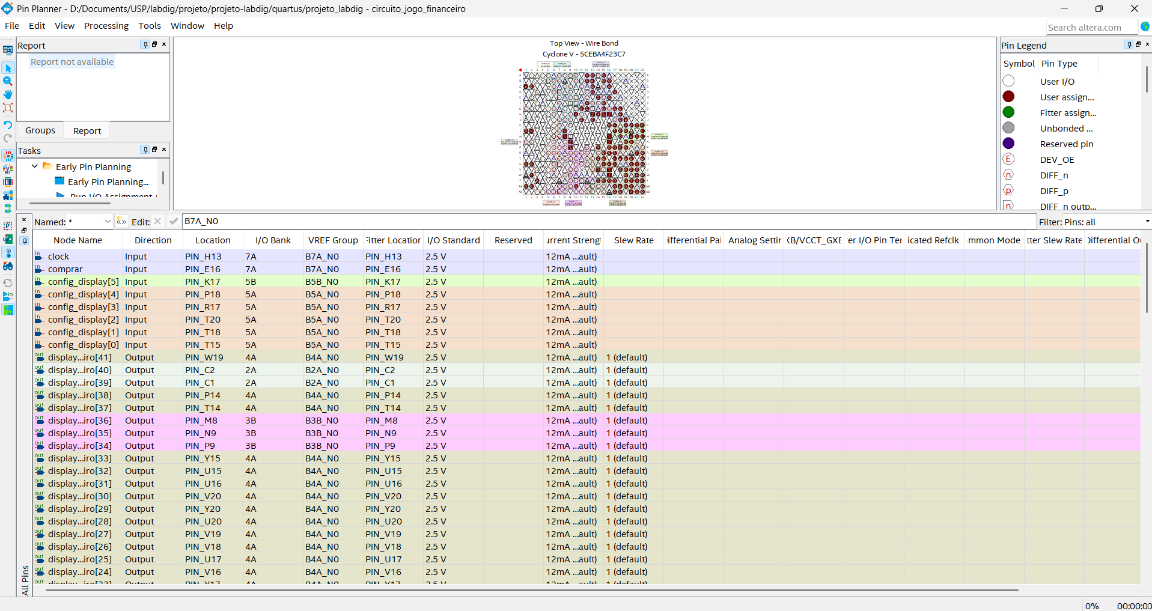
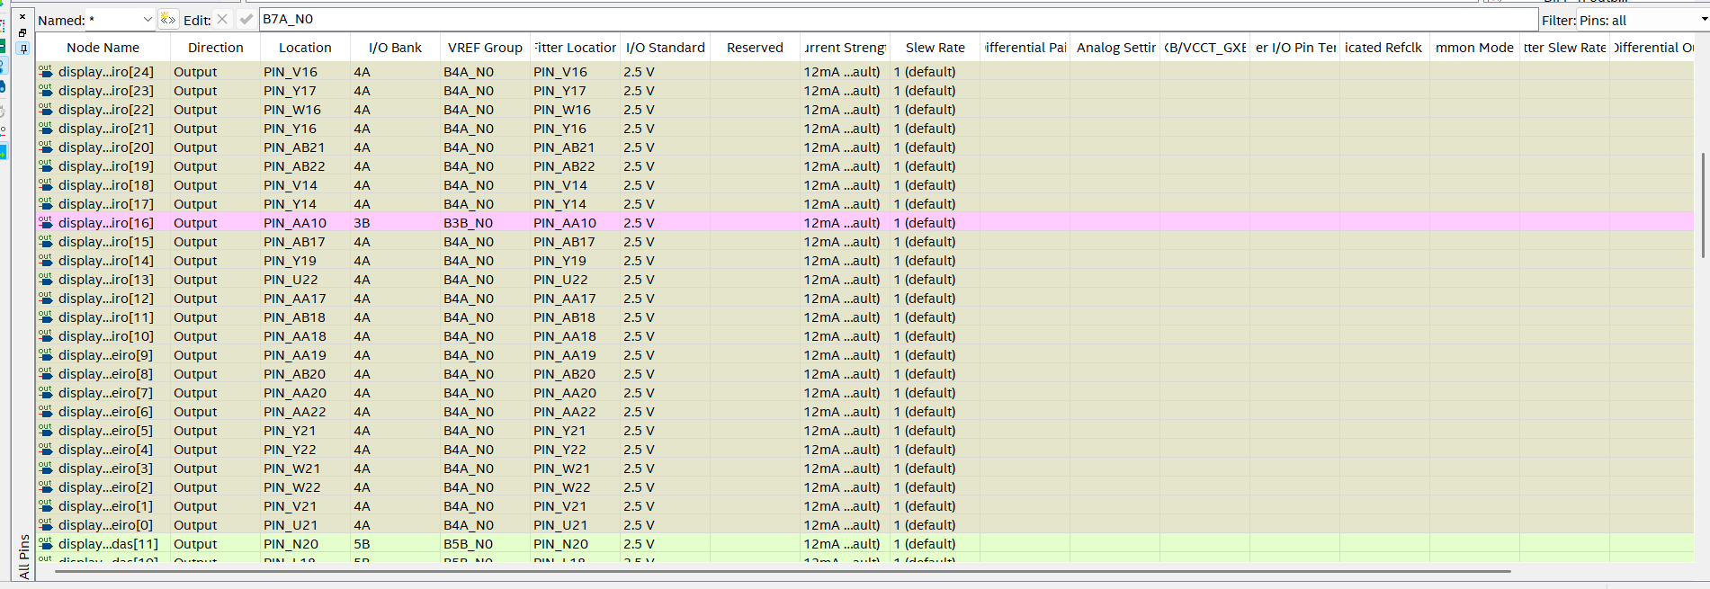
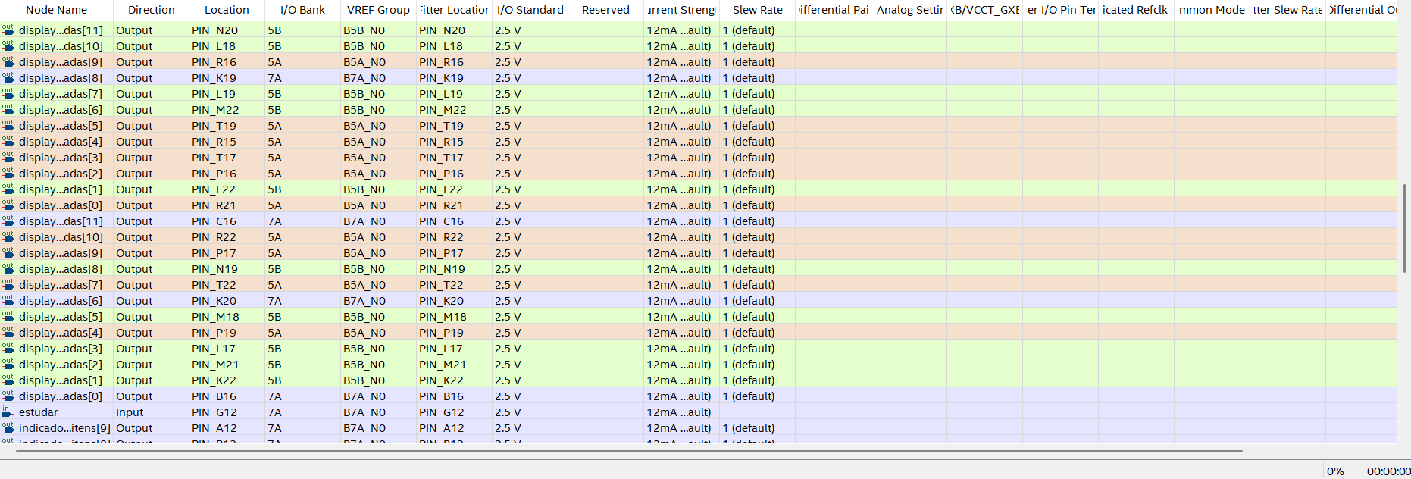
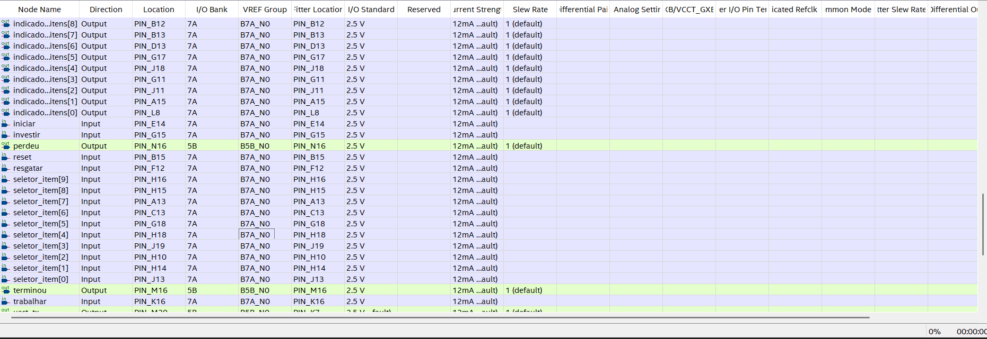
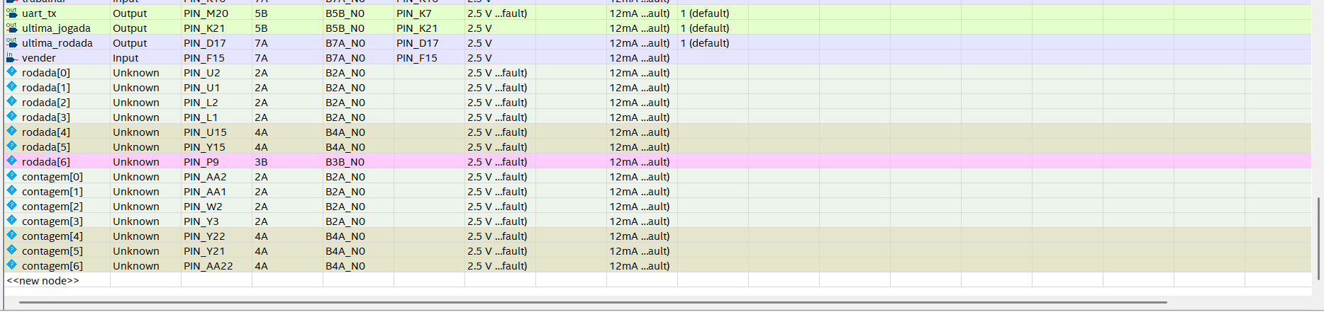

Estratégia de Montagem
1. Programar a FPGA: compilar o projeto no Quartus, conferir as atribuições de pinos no QSF e gravar o arquivo '.sof' na placa pelo USB-Blaster. Confirmar a configuração antes de conectar os demais módulos.
2. Montar as conexões: com a alimentação desligada, conectar os botões e displays conforme a pinagem definida no projeto. Para a telemetria, ligar 'uart_tx' da FPGA ao RX da ESP8266 e unir os GNDs. Confirmar que o pino FPGA está atribuído e que o sinal é compatível com 3,3 V; usar conversor de nível se necessário.
3. Testar e monitorar: ligar a placa e verificar botões, displays, indicador de itens e sinais de término. Usar o analisador lógico do Analog Discovery para observar 'uart_tx' e decodificar a serial em 115200 baud, 8-N-1. O osciloscópio pode conferir temporização e níveis; o multímetro, alimentação e continuidade.

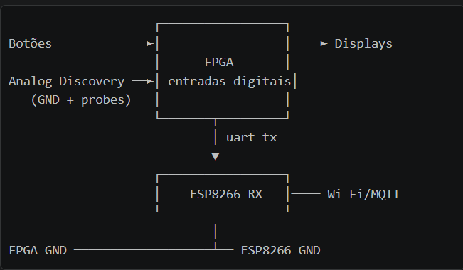

As pontas de prova do Analog Discovery devem ser conectadas aos sinais a observar e ao GND comum, respeitando os limites de tensão dos instrumentos. Não conectar saídas do gerador ou da fonte do Analog Discovery à FPGA sem definir previamente o sinal e confirmar a compatibilidade elétrica.

Estratégia de Depuração
A depuração começa com testbenches no ModelSim para verificar ações, valores, contadores e condições de término. Na placa, serão monitorados os displays, indicadores e o sinal 'uart_tx' com os recursos do Analog Discovery; o multímetro ajudará a conferir alimentação e conexões. A UART deve ser testada em 115200 baud, 8-N-1, verificando também o pino escolhido e a compatibilidade elétrica com a ESP8266.
Falhas lógicas serão corrigidas no módulo correspondente e retestadas em simulação. Problemas de montagem serão verificados com a alimentação desligada. Após cada alteração, serão repetidos os testes da função corrigida e uma regressão das funções já aprovadas para garantir que continuem operando.

Execução Prática do Cenário de Teste – Teste do circuito completo do projeto
Tabela 7 – Descrição e Resultados Práticos do Cenário de Teste -Teste do circuito completo do projeto
Entradas | Saídas Esperadas | Resultado Prático OK? | Análise de Não Conformidades
Teste 1: Pulso de reset (reset_in = 0). | Circuito reiniciado, com variáveis de jogo e indicadores retornando aos valores iniciais. | OK | -
Teste 2: Acionamento de iniciar (iniciar_in = 0) por 5 períodos de clock. | Jogo iniciado, com transição para o estado de execução da partida. | OK | -
Teste 3: Acionamento de estudar (estudar_in = 0). | Jogada de estudo registrada e contador de jogadas atualizado. | OK | -
Teste 4: Acionamento de trabalhar (trabalhar_in = 0). | Jogada de trabalho registrada e saldo atualizado conforme a recompensa da ação. | OK | -
Teste 5: Alteração de config_display para 6'b011111. | Configuração do display alterada, refletindo a seleção realizada. | OK | -
Teste 6: Acionamento de estudar (estudar_in = 0). | Terceira jogada da rodada registrada, com encerramento da rodada e atualização do contador de rodadas. | OK | -
Teste 7: Acionamento de trabalhar (trabalhar_in = 0). | Primeira jogada da segunda rodada registrada e saldo atualizado. | OK | -
Teste 8: Seleção do shopping (seletor_item_in = 10'b1101111111) e acionamento de comprar. | Compra do shopping realizada, com débito de 500 unidades monetárias e atualização do indicador de itens. | OK | -
Teste 9: Seleção do carro 2 (seletor_item_in = 10'b1111111101) e acionamento de comprar. | Compra do carro 2 realizada, com débito de 100.000 unidades monetárias e atualização do indicador de itens. | OK | -
Teste 10: Tentativa de comprar novamente o carro 2. | Compra não realizada, sem novo débito no saldo e sem alteração indevida do indicador de itens. | OK | -
Teste 11: Seleção do shopping e acionamento de vender. | Venda do shopping realizada, com crédito correspondente no saldo e atualização do indicador de itens. | OK | -
Teste 12: Acionamento de trabalhar (trabalhar_in = 0). | Segunda jogada da segunda rodada registrada e saldo atualizado. | OK | -
Teste 13: Acionamento de estudar (estudar_in = 0). | Terceira jogada da rodada registrada, com encerramento da rodada e atualização do contador de rodadas. | OK | -
Teste 14: Acionamento de investir (investir_in = 0). | Operação de investimento executada, com atualização dos valores financeiros correspondentes. | OK | -
Teste 15: Novo acionamento de investir (investir_in = 0). | Segunda operação de investimento executada, com atualização dos valores financeiros correspondentes. | OK | -
Teste 16: Acionamento de trabalhar (trabalhar_in = 0). | Primeira jogada da terceira rodada registrada e saldo atualizado. | OK | -
Teste 17: Acionamento de trabalhar (trabalhar_in = 0). | Segunda jogada da terceira rodada registrada e saldo atualizado. | OK | -
Teste 18: Acionamento de trabalhar (trabalhar_in = 0). | Terceira jogada da rodada registrada, com encerramento da rodada e atualização do contador de rodadas. | OK | -
Teste 19: Acionamento de trabalhar (trabalhar_in = 0). | Primeira jogada da quarta rodada registrada e saldo atualizado. | OK | -
Teste 20: Acionamento de resgatar (resgatar_in = 0). | Primeira operação de resgate executada, com atualização dos valores financeiros correspondentes. | OK | -
Teste 21: Novo acionamento de resgatar (resgatar_in = 0). | Segunda operação de resgate executada, com atualização dos valores financeiros correspondentes. | OK | -
Teste 22: Novo acionamento de resgatar (resgatar_in = 0). | Terceira operação de resgate executada, com atualização dos valores financeiros correspondentes. | OK | -
Teste 23: Novo acionamento de resgatar (resgatar_in = 0). | Quarta operação de resgate executada, com atualização dos valores financeiros correspondentes. | OK | -
Teste 24: Alteração de config_display para 6'b101111. | Configuração do display alterada novamente, refletindo a seleção realizada. | Não | -

Conclusão da Semana
As atividades avançaram tanto na organização quanto na implementação do projeto. Foram trabalhados o aprimoramento dos requisitos e do cronograma, a integração dos dados dos displays com a ESP8266, o desenvolvimento da interface e a preparação de testbenches e roteiros de teste. Também houve progresso na documentação e na revisão dos arquivos da FPGA, incluindo o fluxo de dados. Essas entregas aproximam o grupo da integração completa entre hardware e software; como próximos passos, é importante consolidar as validações, confirmar a necessidade de atualizar a máquina de estados e o arquivo QAR e concluir as pendências de imagens e compras.
O grupo teve problemas na implementação do uso da ESP8266 que ficou tentando conectar à internet. Concluímos que era problema no código, e tivemos que ficar no Open Lab para tentar consertar. Dessa forma, os testes em relação à conexão da interface com a ESP falharam, e precisam ser retomados antes do próximo LAB. No entanto, a interface web funcionou e se conectou bem ao backend, conseguindo aprovação dos professores Reginaldo e Midorikawa, que elogiaram o front.

SEMANA 3 DE DESENVOLVIMENTO DO PROJETO
A Semana 3 integra o leitor RFID RC522 ao jogo, conforme o cronograma da especificação, que prevê para esta semana os requisitos DETECCAO_PAGAMENTO (detecção de aproximação de tag a ≤ 5 cm), ALERTA_RECUSA (LED vermelho e evento UART quando não há saldo) e LOG_SESSAO (histórico e gráficos no dashboard). Também conclui os requisitos COM_UART_TX e TELEMETRIA_MQTT, que seguiam parcialmente implementados da Semana 2. Para isso, o grupo vai reconhecer o componente RFID e alterar o código da ESP, da FPGA, do frontend e do backend para suportá-lo. Em seguida, testa a leitura com cartões e a compra por aproximação.

Descrição Funcional do Projeto para a Semana
O RC522 é lido pela ESP via SPI. A ESP identifica o cartão cadastrado e envia à FPGA, por UART (rfid_rx, 115200 baud, 8-N-1), o comando RNN\n. A FPGA continua sendo a autoridade da partida. Ao receber o comando, ela valida o item (rfid_item_valid), confirma o recebimento (rfid_ack) e injeta a ação de compra no caminho normal da FSM, como se fosse o botão “comprar”. Em seguida, a FSM verifica saldo e posse prévia do item. Se a compra for válida, debita o saldo e atualiza o inventário. Se não houver saldo ou o item já for do jogador, recusa a compra, acende o LED vermelho e registra o evento de recusa, sem alterar o inventário.
Após cada evento, a FPGA envia pela uart_tx um quadro AEF1 com o evento e o snapshot do estado. A ESP valida o quadro, converte os valores para centavos e publica o JSON no tópico MQTT aventura_financeira/telemetria. O backend filtra duplicados e eventos fora de ordem, registra o histórico e o repassa por WebSocket ao painel. O painel atualiza em tempo real saldo, inventário e compras, além do histórico e dos gráficos da sessão. O fluxo é somente de telemetria: o painel não envia comandos à FPGA.
Durante a semana, duas regras foram revisadas em relação à especificação. A primeira é o ALERTA_RECUSA: uma compra maior que o saldo deixou de ser recusada. Ela é aprovada (evento 06), o saldo fica negativo e a FPGA declara a falência (evento 13, sinal perdeu), encerrando a partida. Assim o jogador vê a consequência de gastar mais do que tem, o que é mais didático do que um bloqueio silencioso. A compra só é recusada (evento 07) quando o item já está no inventário. A segunda é a escolha do item: além do modo em que cada cartão corresponde a um item fixo, foi criado o modo seletor, no qual o jogador gira o seletor de item da placa e aproxima qualquer cartão para comprar o item selecionado. A FPGA informa a posição do seletor pelo evento 14 (seletor_item), e o painel mostra o item, o preço e o efeito da compra.
Também houve troca de placa: a ponte, que usava a ESP8266 na Semana 2, passou a usar a ESP32 (módulo ESP32-WROOM-32U). A ESP32 tem uma UART dedicada à FPGA (UART2, GPIO 16 e 17), separada da UART0 ligada ao USB. Com isso, os fios da FPGA podem permanecer ligados durante a gravação do firmware, e os logs do Monitor Serial ficam ativos durante o jogo sem interferir nos quadros de telemetria.

Detalhamento do Projeto Lógico do Hardware Programável
Esta seção do documento tem a finalidade de descrever detalhes do projeto lógico de hardware programável desenvolvido na Semana 3.

Projeto do Fluxo de Dados
module fluxo_dados (
input clock,
input estudar,
input trabalhar,
input investir,
input resgatar,
input comprar,
input vender,
input [5:0] config_display,
input [9:0] seletor_item,
input [3:0] rfid_item_id,
input rfid_item_valid,

input rstED,
input init,
input processaE,
input rende,
input despesa,
input zeraCJ,
input contaCJ,
input zeraCR,
input contaCR,
input zeraD,
input registraD,
input zeraA,
input registraA,
input zeraV,
input registraV,
input zeraM,
input registraM,

output fim_jogo,
output fim_perdeu,
output fim_rodada,
output acao_pulso,
output eh_jogada,
output display_pulso,
output [3:0] contagem, //
output [3:0] rodada, //

output ultima_rodada,
output [23:0] dinheiro,
output [9:0] itens_out,
output reg telemetry_send,
output reg [7:0] telemetry_event,
output reg [1:0] telemetry_status,
output reg [3:0] telemetry_item,
output reg rfid_ack,
output signed [20:0] telemetry_balance,
output signed [20:0] telemetry_salary,
output signed [20:0] telemetry_investment,
output signed [20:0] telemetry_fixed_expenses,
output signed [20:0] telemetry_unique_expenses
);

//em complemento de 2 -> bit 21 = 1 indica negativo
wire [20:0] saldo;
wire [20:0] saldo_next;
wire [20:0] salario;
wire [20:0] salario_next;
wire [20:0] valorInvestido;
wire [20:0] valorInvestido_next;
wire [20:0] rendimento;
wire [20:0] rendimento_next;
wire [20:0] gastosFixos;
wire [20:0] gastosFixos_next;
wire [20:0] gastosUnicos;
wire [20:0] gastosUnicos_next;
wire [9:0] itens;
wire [9:0] itens_next;

wire [5:0] acoes_out;
reg rfid_action_latched;
reg [3:0] rfid_latched_item;
wire rfid_action_active = rfid_item_valid || rfid_action_latched;
wire [3:0] rfid_selected_item = rfid_action_latched
? rfid_latched_item : rfid_item_id;
wire [9:0] seletor_acao = rfid_action_active
? (10'b1 << (rfid_selected_item - 1'b1)) : seletor_item;

assign itens_out = itens;
assign telemetry_balance = saldo;
assign telemetry_salary = salario;
assign telemetry_investment = valorInvestido;
assign telemetry_fixed_expenses = gastosFixos;
assign telemetry_unique_expenses = gastosUnicos;

reg terminal_sent;

/////////////display/////////////////////////////////
wire sel_display;
wire [5:0] config_display_out;
wire [2:0] addr_read;

edge_detector sel_display_ED (
.clock ( clock ),
.reset ( rstED ),
.sinal ( sel_display ),
.pulso ( display_pulso )
);
assign sel_display = |config_display;

// registrador da opcao de selecao do display
registrador_n #(.N(6)) regDisplay (
.clock ( clock ),
.clear ( zeraD ),
.enable ( registraD ),
.D ( config_display ),
.Q ( config_display_out )
);

/*// transformador de formato de config_display (botoes) p/ endereco de leitura
encoder #(.N(6)) addr_display (
.entrada ( config_display_out ),
.saida ( addr_read )
);*/

sel_dinheiro selDisplayDinheiro (
.saldo ( saldo ),
.salario ( salario ),
.valorInvestido ( valorInvestido ),
.rendimento ( rendimento ),
.gastosFixos ( gastosFixos ),
.gastosUnicos ( gastosUnicos ),
.config_display ( config_display_out ),
.dinheiro ( dinheiro )
);

///////////info/////////////////////////////////////////////////////////////////////////

registrador_n #(.N(21)) reg_saldo (
.clock ( clock ),
.clear ( zeraV ),
.enable ( registraV ),
.D ( saldo_next ),
.Q ( saldo )
);
registrador_n #(.N(21)) reg_salario (
.clock ( clock ),
.clear ( zeraV ),
.enable ( registraV ),
.D ( salario_next ),
.Q ( salario )
);
registrador_n #(.N(21)) reg_valorInvestido (
.clock ( clock ),
.clear ( zeraV ),
.enable ( registraV ),
.D ( valorInvestido_next ),
.Q ( valorInvestido )
);
/*registrador_n #(.N(21)) reg_rendimento (
.clock ( clock ),
.clear ( zeraV ),
.enable ( registraV ),
.D ( rendimento_next ),
.Q ( rendimento )
);*/
assign rendimento = valorInvestido >> 2; //25% ao ano (rodada)
registrador_n #(.N(21)) reg_gastosFixos (
.clock ( clock ),
.clear ( zeraV ),
.enable ( registraV ),
.D ( gastosFixos_next ),
.Q ( gastosFixos )
);
registrador_n #(.N(21)) reg_gastosUnicos (
.clock ( clock ),
.clear ( zeraV ),
.enable ( registraV ),
.D ( gastosUnicos_next ),
.Q ( gastosUnicos )
);

registrador_n #(.N(10)) reg_itens (
.clock ( clock ),
.clear ( zeraV ),
.enable ( registraV ),
.D ( itens_next ),
.Q ( itens )
);

///////////////////////////////////////////////////////////////////////////
////////////////processamento//////////////////////////////////////////////

wire [20:0] saldo_proc;
wire [20:0] salario_proc;
wire [20:0] valorInvestido_proc;
wire [20:0] gastosFixos_proc;
wire [20:0] gastosUnicos_proc;
wire [9:0] itens_proc;
wire acao_aceita;
processador_acao pa (
.saldo_in ( saldo ),
.salario_in ( salario ),
.valorInvestido_in ( valorInvestido ),
.gastosFixos_in ( gastosFixos ),
.gastosUnicos_in ( gastosUnicos ),
.acao ( acoes_out ),
.processaE ( processaE ),
.seletor_item ( seletor_acao ),
.itens_in ( itens ),
.saldo_out ( saldo_proc ),
.salario_out ( salario_proc ),
.valorInvestido_out ( valorInvestido_proc ),
.gastosFixos_out ( gastosFixos_proc ),
.gastosUnicos_out ( gastosUnicos_proc ),
.itens_out ( itens_proc ),
.acao_aceita ( acao_aceita )
);

function [3:0] item_id;
input [9:0] seletor;
begin
case (seletor)
10'b0000000001: item_id = 4'd1;
10'b0000000010: item_id = 4'd2;
10'b0000000100: item_id = 4'd3;
10'b0000001000: item_id = 4'd4;
10'b0000010000: item_id = 4'd5;
10'b0000100000: item_id = 4'd6;
10'b0001000000: item_id = 4'd7;
10'b0010000000: item_id = 4'd8;
10'b0100000000: item_id = 4'd9;
10'b1000000000: item_id = 4'd10;
default: item_id = 4'd0;
endcase
end
endfunction

always @(posedge clock) begin
if (rstED) begin
rfid_ack <= 1'b0;
rfid_action_latched <= 1'b0;
rfid_latched_item <= 4'd0;
telemetry_send <= 1'b0;
telemetry_event <= 8'd0;
telemetry_status <= 2'd0;
telemetry_item <= 4'd0;
terminal_sent <= 1'b0;
end else if (init) begin
rfid_ack <= 1'b0;
rfid_action_latched <= 1'b0;
rfid_latched_item <= 4'd0;
telemetry_send <= 1'b1;
telemetry_event <= 8'd1;
telemetry_status <= 2'd0;
telemetry_item <= 4'd0;
terminal_sent <= 1'b0;
end else begin
rfid_ack <= registraA && rfid_item_valid;
if (registraA && rfid_item_valid) begin
rfid_action_latched <= 1'b1;
rfid_latched_item <= rfid_item_id;
end else if (processaE) begin
rfid_action_latched <= 1'b0;
end
telemetry_send <= 1'b0;
if (processaE && (acoes_out != 6'b010000) && (acoes_out != 6'b100000)) begin
telemetry_send <= 1'b1;
telemetry_item <= item_id(seletor_acao);
telemetry_status <= acao_aceita ? 2'd1 : 2'd2;
case (acoes_out)
6'b010000: telemetry_event <= 8'd2;
6'b100000: telemetry_event <= 8'd3;
6'b001000: telemetry_event <= 8'd4;
6'b000100: telemetry_event <= 8'd5;
6'b000010: telemetry_event <= acao_aceita ? 8'd6 : 8'd7;
6'b000001: telemetry_event <= acao_aceita ? 8'd8 : 8'd9;
default: telemetry_event <= 8'd0;
endcase
end else if (despesa) begin
telemetry_send <= 1'b1;
telemetry_event <= acoes_out == 6'b010000 ? 8'd2 : 8'd3;
telemetry_status <= 2'd1;
telemetry_item <= 4'd0;
end else if (rende) begin
telemetry_send <= 1'b1;
telemetry_event <= 8'd11;
telemetry_status <= 2'd0;
telemetry_item <= 4'd0;
end else if (!terminal_sent && fim_jogo) begin
telemetry_send <= 1'b1;
telemetry_event <= 8'd12;
telemetry_status <= 2'd0;
telemetry_item <= 4'd0;
terminal_sent <= 1'b1;
end else if (!terminal_sent && fim_perdeu) begin
telemetry_send <= 1'b1;
telemetry_event <= 8'd13;
telemetry_status <= 2'd0;
telemetry_item <= 4'd0;
terminal_sent <= 1'b1;
end
end
end

wire [20:0] saldo_evento;
wire [20:0] salario_evento;
wire [20:0] valorInvestido_evento;
wire [20:0] gastosFixos_evento;
wire [20:0] gastosUnicos_evento;
processador_evento pe (
.saldo_in ( saldo ),
.salario_in ( salario ),
.valorInvestido_in ( valorInvestido ),
.rendimento_in ( rendimento ),
.gastosFixos_in ( gastosFixos ),
.gastosUnicos_in ( gastosUnicos ),
.rende ( rende ),
.despesa ( despesa ),
.saldo_out ( saldo_evento ),
.salario_out ( salario_evento ),
.valorInvestido_out ( valorInvestido_evento ),
.gastosFixos_out ( gastosFixos_evento ),
.gastosUnicos_out ( gastosUnicos_evento )
);

wire [20:0] saldo_init;
wire [20:0] salario_init;
wire [20:0] valorInvestido_init;
wire [20:0] gastosFixos_init;
wire [20:0] gastosUnicos_init;
wire [9:0] itens_init;
inicializador i (
.saldo ( saldo_init ),
.salario ( salario_init ),
.valorInvestido ( valorInvestido_init ),
.gastosFixos ( gastosFixos_init ),
.gastosUnicos ( gastosUnicos_init ),
.itens ( itens_init )
);

sel_valor MUX (
.saldo_init ( saldo_init ),
.salario_init ( salario_init ),
.valorInvestido_init ( valorInvestido_init ),
.gastosFixos_init ( gastosFixos_init ),
.gastosUnicos_init ( gastosUnicos_init ),
.itens_init ( itens_init ),
.saldo_proc ( saldo_proc ),
.salario_proc ( salario_proc ),
.valorInvestido_proc ( valorInvestido_proc ),
.gastosFixos_proc ( gastosFixos_proc ),
.gastosUnicos_proc ( gastosUnicos_proc ),
.itens_proc ( itens_proc ),
.saldo_evento ( saldo_evento ),
.salario_evento ( salario_evento ),
.valorInvestido_evento ( valorInvestido_evento ),
.gastosFixos_evento ( gastosFixos_evento ),
.gastosUnicos_evento ( gastosUnicos_evento ),
.init ( init ),
.processaE ( processaE ),
.saldo_out ( saldo_next ),
.salario_out ( salario_next ),
.valorInvestido_out ( valorInvestido_next ),
.gastosFixos_out ( gastosFixos_next ),
.gastosUnicos_out ( gastosUnicos_next ),
.itens_out ( itens_next )
);

//////////////////////////////////////////////////////////////////
////////////////acao//////////////////////////////////////////////

wire [5:0] acoes;
wire tem_acao;

edge_detector acao_ED (
.clock ( clock ),
.reset ( rstED ),
.sinal ( tem_acao ),
.pulso ( acao_pulso )
);
assign acoes = rfid_action_active ? 6'b000010
: {estudar, trabalhar, investir, resgatar, comprar, vender};
assign tem_acao = |acoes;

// registrador da acao realizada
registrador_n #(.N(6)) regAcao (
.clock ( clock ),
.clear ( zeraA ),
.enable ( registraA ),
.D ( acoes ),
.Q ( acoes_out )
);

///////////////////////////////////////////////////////////////////////////////
//////////////jogada/////////////////////////////////////////////////////////
wire [1:0] jogada;
assign jogada = {acoes_out[5], acoes_out[4]};
assign eh_jogada = |jogada;

// contador_modulo_n contadorJogada
contador_modulo_n #(.N(4)) contadorJogada (
.clock ( clock ),
.clr ( ~zeraCJ ),
.ld ( 1'b1 ),
.ent ( 1'b1 ),
.enp ( contaCJ ),
.modulo ( 4'b0010 ), //(modulo +1) jogadas, 3 jogadas -> 3 quadris por rodada (ano)
.D ( 4'b0000 ),
.Q ( contagem ),
.rco ( fim_rodada )
);
// 1 jogada -> 1 quadrimestre

// contador_modulo_n contadorRodada
contador_modulo_n #(.N(4)) contadorRodada (
.clock ( clock ),
.clr ( ~zeraCR ),
.ld ( 1'b1 ),
.ent ( 1'b1 ),
.enp ( contaCR ),
.modulo ( 4'b1110), //(modulo + 1) rodadas, 15 rodadas -> 15 trimestres no jogo
.D ( 4'b0000 ),
.Q ( rodada ),
.rco ( ultima_rodada )
);

assign fim_jogo = fim_rodada && ultima_rodada;
assign fim_perdeu = saldo[20];

endmodule

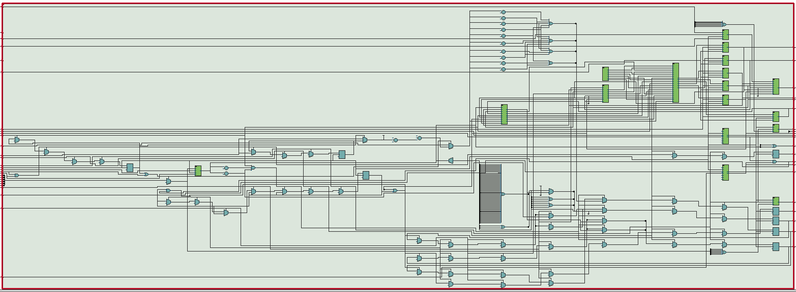
Imagem 21: RTL Viewer do fluxo de dados na Semana 3
A Imagem 21 mostra o fluxo de dados no RTL Viewer do Quartus após a inclusão da entrada RFID. Os blocos verdes são os registradores de saldo, salário, investimento, gastos, inventário e da ação registrada; os demais elementos são a lógica combinacional e os multiplexadores que escolhem a próxima ação e montam os eventos de telemetria. A principal mudança da semana está no caminho do RFID: quando há um comando válido (rfid_item_valid), o fluxo de dados retém o item recebido, força a ação COMPRAR e substitui o seletor pelo item do comando. A compra segue então pelo mesmo processador_acao usado pelos botões.

Projeto da Unidade de Controle
Para a semana 3, não houve alterações na unidade de controle. A compra por cartão usa os mesmos estados de uma ação de botão: um comando RFID válido em ESPERA_ACAO gera acao_pulso e segue por REGISTRA_ACAO e PROCESSA_ACAO. A máquina de estados foi verificada por um testbench dedicado da semana, descrito nos Cenários de Teste 1 a 4.

Projeto do Sistema Digital Programável
No topo do projeto (circuito_jogo_financeiro.v), o novo módulo rfid_uart_rx recebe a linha rfid_rx, sincroniza o sinal ao clock de 50 MHz, decodifica o comando RNN\n e só aceita itens de 01 a 10. O item válido fica retido em rfid_item_valid até a unidade de controle registrar a ação em ESPERA_ACAO. Nesse momento, o fluxo de dados devolve rfid_ack, que libera o receptor para o próximo comando. Assim, um cartão aproximado fora da janela de ação não se perde, e um comando não sobrescreve outro ainda pendente.
Na saída, o módulo telemetria_uart transmite um quadro AEF1 por evento na linha uart_tx. Nesta semana foi incluído o evento 14 (seletor_item), enviado quando o seletor fica cerca de 80 ms parado numa posição válida diferente da última informada, e apenas com a FSM em ESPERA_ACAO. Para depuração, os sinais mais úteis são rfid_rx e uart_tx, que podem ser observados no analisador lógico, e os sinais internos rfid_item_valid, rfid_ack, acao_pulso, telemetry_send, telemetry_event e o estado da FSM (w_estado), observados no ModelSim.

Plano de Testes do Hardware Programável e Simulações
Este capítulo tem o objetivo de documentar a estratégia dos testes do sistema desenvolvido e documentado na seção 3.2 e apresentar os resultados das respectivas simulações realizadas..

Cenário de Teste 1 – Reset e Inicialização do Jogo
Este cenário verifica o comportamento da máquina de estados ao receber o sinal de reset assíncrono e, em seguida, o comando para iniciar o jogo. O objetivo é garantir que a FSM saia do estado INICIO para ESPERA_INICIO desligando o display, e transite corretamente para PREPARA_JOGO e ESPERA_ACAO ao iniciar.
Tabela 6 – Descrição e Resultados Simulados do Cenário de Teste 1
Entradas | Saídas Esperadas | Resultado Simulado OK? | Análise de Não Conformidades
reset = 1 | estado = INICIO, rstED = 1 | Sim | Nenhuma não conformidade.
reset = 0 | estado = ESPERA_INICIO, desligaDisplay = 1 | Sim | Nenhuma não conformidade.
iniciar = 1 | estado = ESPERA_INICIO, desligaDisplay = 1 | Sim | Nenhuma não conformidade.
iniciar = 1 | estado = PREPARA_JOGO seguido de ESPERA_ACAO | Sim | Nenhuma não conformidade.

Cenário de Teste 2 – Processamento de Ações e Controle de Display
O cenário aborda as transições da unidade de controle ao receber pulsos de ação (acao_pulso) que não configuram uma jogada válida (eh_jogada = 0) e pulsos de mudança de display (display_pulso). O sistema deve registrar e processar a ação, retornando ao estado de espera, e registrar corretamente a seleção do display.
Tabela 7 – Descrição e Resultados Simulados do Cenário de Teste 2
Entradas | Saídas Esperadas | Resultado Simulado OK? | Análise de Não Conformidades
acao_pulso = 1 | estado = REGISTRA_ACAO, registraA = 1 | Sim | Nenhuma não conformidade.
acao_pulso = 0 | estado = PROCESSA_ACAO, processaE = 1 | Sim | Nenhuma não conformidade.
eh_jogada = 0 | estado = ESPERA_ACAO | Sim | Nenhuma não conformidade.
display_pulso = 1 | estado = REGISTRA_DISPLAY, registraD = 1 | Sim | Nenhuma não conformidade.
display_pulso = 0 | estado = ESPERA_ACAO | Sim | Nenhuma não conformidade.

Cenário de Teste 3 – Jogadas Válidas, Despesas e Avanço de Rodada
Este cenário avalia o fluxo principal de uma jogada bem-sucedida. Verifica a aplicação de despesas, o avanço do contador de jogadas regulares e o avanço da rodada caso o fim da rodada (fim_rodada = 1) seja atingido.
Tabela 8 – Descrição e Resultados Simulados do Cenário de Teste 3
Entradas | Saídas Esperadas | Resultado Simulado OK? | Análise de Não Conformidades
acao_pulso = 1, seguida de eh_jogada = 1 | estado = APLICA_DESPESA, despesa = 1 | Sim | Nenhuma não conformidade.
eh_jogada = 0, fim_jogo = 0, fim_rodada = 0 | estado = AVANCA_JOGADA, contaCJ = 1 | Sim | Nenhuma não conformidade.
acao_pulso = 1, seguida de eh_jogada = 1 | estado = APLICA_DESPESA, despesa = 1 | Sim | Nenhuma não conformidade.
eh_jogada = 0, fim_jogo = 0, fim_rodada = 1 | estado = AVANCA_RODADA, rende = 1, contaCR = 1 | Sim | Nenhuma não conformidade.

Cenário de Teste 4 – Condições Terminais (Fim de Jogo e Falência)
Valida as transições para os estados finais do jogo, seja por falência (fim_perdeu = 1) antes da jogada ou após as despesas, e a conclusão natural do jogo (fim_jogo = 1).
Tabela 9 – Descrição e Resultados Simulados do Cenário de Teste 4
Entradas | Saídas Esperadas | Resultado Simulado OK? | Análise de Não Conformidades
fim_perdeu = 1 | estado = FIM_FALENCIA, perdeu = 1 | Sim | Nenhuma não conformidade.
fim_perdeu = 0, display_pulso = 1 | estado = REGISTRA_DISPLAY_FALENCIA | Sim | Nenhuma não conformidade.
fim_jogo = 1 | estado = FIM_JOGO, terminou = 1 | Sim | Nenhuma não conformidade.
fim_jogo = 0, display_pulso = 1 | estado = REGISTRA_DISPLAY_FINAL | Sim | Nenhuma não conformidade.

Cenário de Teste 5 – Recepção do Comando RFID
Este cenário verifica o receptor rfid_uart_rx com o testbench rfid_uart_rx_semana3_tb.v. São enviados comandos válidos e inválidos pela linha serial, e o teste confere a faixa de itens aceita, a retenção do comando até o acknowledge e o bloqueio de sobrescrita de um comando ainda pendente.
Tabela 10 – Descrição e Resultados Simulados do Cenário de Teste 5
Entradas | Saídas Esperadas | Resultado Simulado OK? | Análise de Não Conformidades
Comandos R00, R11 e X07 | Comando rejeitado, rfid_item_valid = 0 | Sim | Nenhuma não conformidade.
Comando R01 | rfid_item_id = 1, rfid_item_valid = 1 mantido até o acknowledge | Sim | Nenhuma não conformidade.
R10 com R01 ainda pendente | Comando pendente mantido (item 1), sem sobrescrita | Sim | Nenhuma não conformidade.
rfid_ack = 1 | rfid_item_valid volta a 0 | Sim | Nenhuma não conformidade.
Comandos R07 e R10 | rfid_item_id = 7 e rfid_item_id = 10 | Sim | Nenhuma não conformidade.

Cenário de Teste 6 – Compra sem Saldo e Item Repetido
Este cenário verifica a regra revisada de compra no processador_acao, com o testbench processador_acao_tb.v. A compra de um item mais caro que o saldo deve ser aceita e deixar o saldo negativo, o que leva a FSM à falência; a compra de um item que já está no inventário deve ser recusada.
Tabela 11 – Descrição e Resultados Simulados do Cenário de Teste 6
Entradas | Saídas Esperadas | Resultado Simulado OK? | Análise de Não Conformidades
comprar = 1, item com preço maior que o saldo | acao_aceita = 1, saldo negativo (saldo[20] = 1) | Sim | Nenhuma não conformidade.
comprar = 1, item novo com saldo suficiente | acao_aceita = 1, saldo, gastos e inventário atualizados | Sim | Nenhuma não conformidade.
comprar = 1, item já no inventário | acao_aceita = 0, valores inalterados | Sim | Nenhuma não conformidade.

Cenário de Teste 7 – Evento do Seletor de Item
Este cenário verifica o envio do evento 14 (seletor_item) com o testbench seletor_item_telemetria_tb.v. O seletor só deve gerar telemetria quando ficar estável numa posição válida diferente da última enviada, e apenas com a FSM em ESPERA_ACAO.
Tabela 12 – Descrição e Resultados Simulados do Cenário de Teste 7
Entradas | Saídas Esperadas | Resultado Simulado OK? | Análise de Não Conformidades
Seletor estável no item 3 | Um evento 14 com item = 3 | Sim | Nenhuma não conformidade.
Seletor mantido no item 3 | Nenhum evento repetido | Sim | Nenhuma não conformidade.
Oscilação rápida (bounce) | Oscilação ignorada | Sim | Nenhuma não conformidade.
Seletor girado para o item 5 | Novo evento 14 com item = 5 | Sim | Nenhuma não conformidade.
Posição inválida (duas chaves ou nenhuma) | Nenhum evento | Sim | Nenhuma não conformidade.
Mudança fora de ESPERA_ACAO | Evento adiado até a FSM voltar a ESPERA_ACAO | Sim | Nenhuma não conformidade.
Todos os testbenches da FPGA foram executados no Icarus Verilog e passaram: os da Semana 3 (rfid_uart_rx_semana3_tb, unidade_controle_semana3_tb) e os da suíte geral (rfid_uart_rx_tb, seletor_item_telemetria_tb, processador_acao_tb, telemetria_uart_tb, unidade_controle_moore_tb e circuito_jogo_financeiro_tb1).

Detalhamento do Projeto de Software

Descrição da Arquitetura de Software
A arquitetura de software manteve as três camadas da Semana 2: o firmware da ponte na ESP32, o backend em Node.js e o painel web. A ESP32 ganhou o leitor RFID e continua sendo a única ponte entre a bancada e a rede. Ela lê o RC522 pelo barramento SPI (VSPI: SCK no GPIO 18, MISO no GPIO 19, MOSI no GPIO 23, SS no GPIO 5 e RST no GPIO 22), envia o comando de compra à FPGA pela UART2 (GPIO 17) e recebe a telemetria pela mesma UART (GPIO 16). A UART0, ligada ao USB, fica livre para gravação e logs.

Detalhamento do Projeto de Software
No firmware (esp/aef_bridge), cada leitura de cartão gera um único comando RNN\n. Depois da leitura, o leitor fica travado nesse cartão e só é liberado após 300 ms sem detectá-lo, o que evita compras repetidas com o cartão parado sobre o leitor. Há dois modos, escolhidos em config.h: no modo seletor (padrão), qualquer cartão compra o item indicado pelo seletor da placa; no modo de cartão fixo, cada UID cadastrado corresponde a um item de 1 a 10. A ponte valida cada quadro AEF1, converte os valores para centavos, guarda o JSON numa fila de até quatro mensagens e publica no MQTT. Em caso de queda, o Wi-Fi é reconectado a cada 10 s e o MQTT a cada 5 s. A leitura do cartão também é publicada num tópico separado (aventura_financeira/cartao), usado pelo backend para identificar o jogador.
No backend, foi criado o módulo players.js, que associa um nome de jogador a cada sessão e lembra o último nome usado com cada cartão, gravando esses dados num arquivo JSON ao lado do diário de eventos. O contrato de telemetria passou a aceitar o evento 14. No painel, foram incluídos o nome do jogador (pedido na primeira partida, com o botão Trocar), a faixa do seletor de item, com imagem, preço e efeito de COMPRAR e VENDER do item selecionado, o gráfico de evolução do saldo e o módulo learning.js. Esse módulo calcula estatísticas da sessão e sugestões de jogada com linguagem literal, de causa e efeito, pensada para o público com TEA. O painel também passou a tratar a falência por saldo negativo.

Plano de Testes do Software

Cenário de Teste – Testes Automatizados do Software
Os testes automatizados do backend (npm --prefix back test) cobrem a validação do contrato de telemetria, incluindo o novo evento 14, e o registro de jogadores e cartões; os 12 testes passam. O parser AEF1 do firmware é testado no computador, sem hardware (sh esp/testbench/run_tests.sh), com quadros válidos e inválidos, e todos os casos passam. O comportamento do painel foi verificado no teste integrado descrito na seção de execução prática.

Integração entre Hardware Programável e Software
Nesta semana, a cadeia completa funcionou pela primeira vez: cartão, RC522, ESP32, FPGA, ESP32, broker MQTT, backend e painel. A FPGA continua sendo a única autoridade sobre saldo, inventário e regras; a ESP32 apenas traduz o cartão em comando e transporta a telemetria, e o painel só exibe os dados. O broker Mosquitto roda no WSL do computador da bancada, e a porta 1883 do Windows é redirecionada para o WSL, para que a ESP32 consiga alcançá-lo pela rede do laboratório.
Para apoiar a integração, foram criadas ferramentas de teste isoladas: um teste do RC522 com janela guiada no Windows, que pede para aproximar, retirar e aproximar de novo o cartão (Imagem 22); um leitor de UID para cadastrar os cartões; e sketches que apenas repassam a telemetria da FPGA ao Monitor Serial, na ESP32, na ESP8266 e no Arduino Uno. Com elas, cada trecho da cadeia pôde ser validado separadamente antes do teste completo.
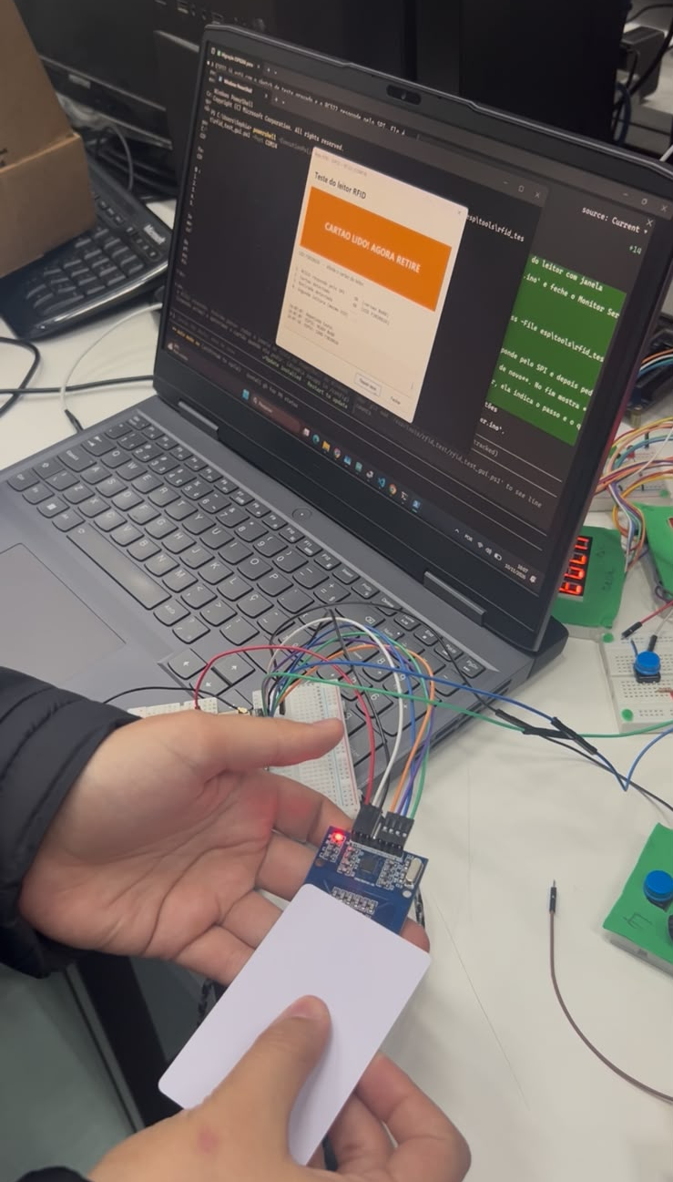
Imagem 22: Teste do leitor RFID com a janela guiada
A Imagem 22 mostra o teste isolado do leitor: o RC522, ligado à ESP32 por jumpers, lê um cartão branco, e a janela do teste no notebook indica a etapa “CARTAO LIDO! AGORA RETIRE”. Ao fim das três etapas, a janela confirma que o leitor funciona e mostra o UID do cartão.

Prototipação do Projeto
Na prototipação, a ESP8266 foi substituída pela ESP32 com o módulo ESP32-WROOM-32U (Imagem 23), que usa antena externa ligada ao conector U.FL. O RC522 foi ligado à ESP32 pelo barramento VSPI e alimentado com 3,3 V. A ESP32 foi ligada ao conector JP2 da DE0-CV por dois fios de sinal (GPIO 17 para rfid_rx, no PIN_C15, e uart_tx, no PIN_A14, para o GPIO 16) e pelo GND comum, sem interligar a alimentação das placas.
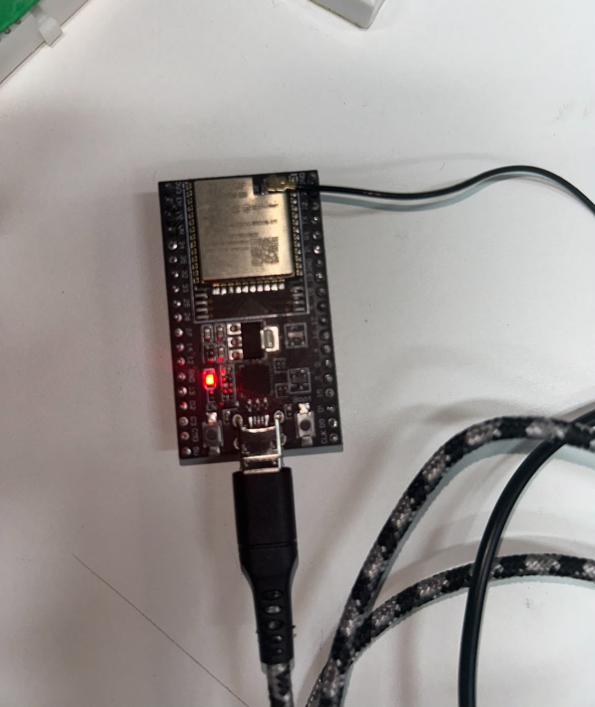
Imagem 23: ESP32 (ESP32-WROOM-32U) usada como ponte
A Imagem 23 mostra a placa de desenvolvimento da ESP32 ligada ao computador pelo cabo USB, com o LED de alimentação aceso e o cabo da antena externa conectado ao U.FL, no canto superior do módulo.

Implantação do Projeto

Pinagem da Placa FPGA

Tabela: Pinagem da Placa FPGA

Tipo | Sinal | Pino na Placa DE0-CV | Pino no FPGA | Analog Discovery
entradas | CLOCK | GPIO_0_D10 | PIN_N21 | Patterns – Clock – 1 KHz StaticIO – LED – DIO15
entradas | INICIAR | GPIO_1_D23 | PIN_E14 | -
entradas | RESET | GPIO_1_D21 | PIN_B15 | -
entradas | TRABALHAR | BOTÃO AZUL  GPIO_1_D35 | PIN_K16
entradas | ESTUDAR | BOTÃO BRANCO  GPIO_1_D33 | PIN_G12
entradas | INVESTIR | BOTÃO PRETO  GPIO_1_D31 | PIN_G15
entradas | RESGATAR | BOTÃO VERMELHO  GPIO_1_D29 | PIN_F12
entradas | VENDER | BOTÃO AMARELO  GPIO_1_D27 | PIN_F15
entradas | COMPRAR | BOTÃO VERD  E  GPIO_1_D25 | PIN_E16
entradas | RFID_RX | GPIO_1_D22 | C15
saídas | PERDEU | GPIO_0_D0 | PIN_N16 | -
saídas | TERMINOU | GPIO_0_D2 | PIN_M16 | -
saídas | ultima_rodada | GPIO_0_D4 | PIN_D17 | -
saídas | ultima_jogada | GPIO_0_D6 | PIN_K21 | -
saídas | dinheiro_0  [6:0] | Display HEX0 | PIN_U21, V21, W22, W21, Y22, Y21, AA22 | -
saídas | dinheiro_1  [13:7] | Display HEX1 | PIN AA20, AB20, AA19, AA18, AB18, AA17, U22 | -
saídas | dinheiro_2  [20:14] | Display HEX2 | PIN_Y19, AB17, AA10, Y14, V14, AB22, AB21 | -
saídas | dinheiro_3  [27:21] | Display HEX3 | PIN Y16, W16, Y17, V16, U17, V18, V19 | -
saídas | dinheiro_4  [34:28] | Display HEX4 | PIN_U20, Y20, V20, U16, U15, Y15, P9 | -
saídas | dinheiro_5  [41:35] | Display HEX5 | PIN_N9, M8, T14, P14, C1, C2, W19 | -
saídas | estado [4:0] | GPIO_0_D3, D5, D7, D9, D11 | PIN_C16, K20, K22, M21, R22 | StaticIO – LED – DIO 10, 11, 12, 13, 14
saídas | rodada [3:0] | LEDR9, LEDR8, LEDR7, LEDR6 | PIN_L1, L2, U1, U2 | -
saídas | contagem [3:0] | LEDR3, LEDR2, LEDR1, LEDR0 | PIN_Y3, W2, AA1, AA2 | -
saídas | config_display  [5:0] | GPIO_0_D25 [saldo = config_display 5], D27, D29, D31, D33, D35 | PIN_K17, P18, R17, T20, T18, T15 | -
saídas | display_jogadas  [11:0] | GPIO_0_D14, D22, D30, D26, D24, D16, D32, D28, D34, D20, D18, D12  a, b, c, d, e, f, g, dp, d1, d2, d3, d4  d4, a, f, d3, d2, b  e, d, dp, c, g, d1  D12, D14, D16, D18, D20, D22, D24, D26, D28, D30, D32, D34 | PIN_N20, L18, R16, K19, L19, M22, T19, R15, T17, P16, L22, R21 | -
saídas | display_rodadas  [11:0] | d4, a, f, d3, d2, b  e, d, dp, c, g, d1  0_D1, D3, D5, D7, D9, D11,  D13, D15, D17, D19, D21, D23 | PIN_C16, R22, P17, N19, T22, K20, M18, P19, L17, M21, K22, B16 | -
saídas | seletor_itens [9:0] | GPIO_1_D0 [seletor 9], D2, D4, D6, D8, D10, D12, D14, D16, D18 [seletor 0] | PIN_H16, H15, A13, C13, G18, H18, J19, H10, H14, J13 | -
saídas | indicador_itens  [9:0] | GPIO_1_D1 [indicador_itens 9], D3, D5, D7, D9, D11, D13, D15, D17, D19 [indicador_itens 0] | PIN_A12, B12, B13, D13, G17, J18, G11, J11, A15, L8 | -
saídas | uart_tx | GPIO_1_D20 | PIN_A14 | -

Pinagem do ESP
Imagem 24: Pinagem de referência do NodeMCU ESP8266
A Imagem 24 mostra a pinagem do NodeMCU ESP8266, placa usada até a Semana 2, com os pinos GPIO, os barramentos SPI e UART e a alimentação. Na Semana 3 a ponte passou a usar a ESP32; a ligação do RC522 à ESP32 está na tabela a seguir.
Pino do Módulo RC522 | Pino do ESP32 (GPIO) | Função
3.3V | 3.3V | Alimentação (não use 5V para evitar danos)
GND | GND | Terra
SDA (SS) | GPIO 5 | Seleção de Escravo (Slave Select)
SCK | GPIO 18 | Clock Serial (Serial Clock)
MOSI | GPIO 23 | Master Out Slave In
MISO | GPIO 19 | Master In Slave Out
RST | GPIO 22 | Reset
IRQ | Não conectado | Interrupção (opcional)

Imagem 25: Pinagem do leitor RFID-RC522
A Imagem 25 mostra os oito pinos do RC522: SDA (SS), SCK, MOSI, MISO, IRQ, GND, RST e 3,3 V. O pino SDA é o chip select do SPI, não o SDA do I2C, e por isso é ligado ao GPIO 5 da ESP32. O IRQ não é usado.

Estratégia de Montagem
1. Validar cada placa separadamente. Grave o leitor UID da ESP32 e confirme
a leitura dos cartões pelo Monitor Serial. Depois grave o firmware integrado
com 'config.h ' preenchido a partir de 'esp/aef_bridge/config.example.h '.
2. Configurar o Quartus. Abra 'fpga/quartus/projeto_labdig.qpf ', selecione a
revisão DE0-CV indicada no projeto e compile. Confirme no QSF 'rfid_rx ' em
'PIN_C15 '/ 'GPIO_1_D22 ' e 'uart_tx ' em 'PIN_A14 '/ 'GPIO_1_D20 '.
3. Desenergizar antes de ligar fios. Conecte o RC522 à ESP32 conforme a
pinagem de 'docs/GUIA_IMPLEMENTACAO_FISICA_E_INTERFACE.md '. Conecte depois a UART
ESP32–FPGA e GND comum; não interligue os pinos VCC das placas.
4. Carregar o jogo. Programe a DE0-CV com o arquivo de programação produzido
pelo Quartus. Com a ESP32, os fios da FPGA podem continuar ligados durante a
gravação do firmware, pois a UART2 usada pela FPGA é separada da USB.
5. Validar por etapas. Rode a suíte ModelSim da semana 3; em seguida
confirme a inicialização do jogo, aproxime um cartão cadastrado e observe o
item no inventário e o evento de compra. Teste também uma compra sem saldo e
um item já adquirido para confirmar que a decisão continua na FPGA.
6. Validar telemetria e painel. Com o broker MQTT acessível pelas duas
placas, inicie o backend, abra o painel e confira o evento e o snapshot. Não
use UID real em logs ou capturas compartilhadas.

Estratégia de Depuração
Esta estratégia orienta a identificação de falhas na integração RFID, FPGA e
telemetria. A depuração será feita por etapas, começando pela montagem e
comunicação física, avançando para a lógica RTL e, por fim, para o envio dos
eventos ao sistema. A FPGA permanece responsável pelas regras de compra, saldo
e inventário.

Sinais observados
O circuito não possui uma saída dedicada de depuração. Serão usados os sinais
funcionais já disponíveis:

| Sinal | Uso na depuração |
|---|---|
| 'rfid_rx' | Recebe o comando 'RNN\n' da ESP32, em 115200 baud, 8-N-1. O repouso UART é nível alto. |
| 'uart_tx' | Envia quadros de telemetria 'AEF1' para a ESP32, em 115200 baud, 8-N-1. |
| 'indicador_itens[9:0]' | Indica no conjunto de LEDs os itens registrados no inventário. |
| 'display_jogadas' e 'display_rodadas' | Permitem conferir visualmente o avanço de jogadas e rodadas. |
| 'display_dinheiro' | Apresenta o valor financeiro nos displays de sete segmentos. |
| 'ultima_jogada', 'ultima_rodada' | Indicam o fim de jogada e de rodada. |
| 'terminou', 'perdeu' | Indicam os estados terminais de conclusão e falência. |

No QSF atual, 'rfid_rx' está em GPIO_1_D22/PIN_C15 e 'uart_tx' em
GPIO_1_D20/PIN_A14, ambos com o padrão de I/O 2.5 V no QSF. O estado da FSM,
'rfid_item_valid', 'rfid_ack' e os sinais de telemetria são internos; serão
observados no ModelSim/QuestaSim ou, se necessário, por uma captura temporária
no SignalTap II. Não se prevê ligar sinais internos a pinos físicos.

Instrumentação de bancada
O Analog Discovery ou analisador lógico será conectado como observador: GND
comum e entrada digital de alta impedância em 'rfid_rx' ou 'uart_tx'. O
decodificador será configurado para 115200 baud, 8-N-1, idle alto; espera-se
'RNN\n' na entrada RFID e uma linha 'AEF1' na telemetria. O tempo de bit
esperado é aproximadamente 8,68 µs.
O osciloscópio será usado para verificar nível, ruído e temporização da UART,
com ponta de alta impedância e referência ao GND. O multímetro será usado para
verificar continuidade com as placas desligadas e tensão de alimentação nos
pontos indicados pelos manuais. Nenhum instrumento será configurado para dirigir
uma linha que já esteja conectada a uma saída ativa.

Procedimento
1. Registrar o sintoma e conferir, com a bancada desligada, pinagem, GND comum,
continuidade e alimentação prevista para cada placa.
2. Confirmar no Quartus o top-level, a revisão da DE0-CV e as atribuições do
QSF; compilar antes de programar a FPGA.
3. Executar primeiro os testes da semana 3 e, depois, a suíte FPGA existente:

'''tcl
vsim -do fpga/testbench/semana3/run_semana3.do
vsim -do fpga/testbench/run_all.do
'''

4. Capturar 'rfid_rx'. Se não houver quadro, verificar RC522, cadastro do cartão
e firmware ESP32. Se o quadro estiver correto, mas não for aceito, conferir
baud, formato, nível lógico e parser RFID.
5. Se o comando for aceito, acompanhar no simulador ou SignalTap
'rfid_item_valid', 'rfid_ack', 'w_acao_pulso' e 'w_estado'. Confirmar que a
ação percorre o caminho normal da FSM e que o inventário e os displays
correspondem ao resultado esperado.
6. Capturar 'uart_tx'. Caso o jogo atualize, mas não haja telemetria, verificar
os sinais internos de envio e evento. Se o quadro sair corretamente, seguir
a investigação na ESP32, MQTT, backend e painel.

No ModelSim/QuestaSim, os sinais internos serão adicionados à janela Wave. Na
placa, uma captura SignalTap será temporária e usará o clock adequado ao domínio
observado. A versão instrumentada será mantida separada da versão de produção.

Alterações e regressão

As alterações lógicas serão feitas somente após localizar a primeira divergência
e reproduzi-la em teste. Será modificado um bloco por vez, com atualização do
testbench correspondente. Alterações na montagem também serão pontuais: a
bancada deve estar desligada, e a ligação deve ser conferida no QSF e no manual
antes de energizar novamente.
Após cada alteração, serão repetidos os testbenches direcionados, os testes da
semana 3 e a suíte FPGA existente. A validação final inclui compilação no
Quartus, conferência de avisos de pino e verificação de que controles, displays,
compra, inventário, UART e sinais terminais continuam operacionais. As placas
devem permanecer desligadas durante mudanças de fios; usar GND comum, fontes
separadas e níveis compatíveis com 3,3 V.

Execução Prática do Cenário de Teste – Integração Completa com Compra por RFID
O cenário repete na bancada o caminho completo de uma partida com compra por cartão: a FPGA programada com o projeto da semana, a ESP32 com o firmware da ponte, o broker MQTT, o backend e o painel aberto no navegador. Antes do teste integrado, o leitor foi validado isoladamente com a ferramenta de teste do RC522 (Imagem 22). Os resultados estão na Tabela 13.
Tabela 13 – Descrição e Resultados Práticos do Cenário de Teste de Integração
Entradas | Saídas Esperadas | Resultado Prático OK? | Análise de Não Conformidades
Teste isolado do RC522: aproximar, retirar e aproximar o cartão | Janela indica RFID FUNCIONANDO, com o mesmo UID nas duas leituras | A confirmar
Pressionar iniciar na FPGA | Painel recebe inicio_sessao e mostra o estado inicial do jogo | Sim | Nenhuma não conformidade.
Seletor no item 8 e cartão aproximado | ESP32 envia R08; FPGA registra o item 8; painel mostra compra_aprovada | Sim | Nenhuma não conformidade.
Manter o cartão parado sobre o leitor | Apenas uma compra; nova leitura só depois de retirar o cartão por 300 ms | A confirmar
Comprar de novo um item que já está no inventário | Evento compra_recusada (07); inventário inalterado | A confirmar
Comprar um item mais caro que o saldo | compra_aprovada, saldo negativo e evento falencia (13); FPGA ignora compras até iniciar | A confirmar
Girar o seletor de item | Evento seletor_item (14); painel mostra o item, o preço e o efeito da compra | A confirmar

Conclusão da Semana
A Semana 3 cumpriu o objetivo principal: o leitor RFID foi integrado ao jogo e, pela primeira vez, a cadeia completa funcionou na bancada, do cartão aproximado no RC522 até a atualização do painel no navegador, passando pela FPGA, pela ESP32, pelo MQTT e pelo backend. Com isso, os requisitos COM_UART_TX, TELEMETRIA_MQTT, DISPLAY_DASHBOARD, DETECCAO_PAGAMENTO e LOG_SESSAO foram concluídos. A troca da ESP8266 pela ESP32 foi decisiva, porque deu à FPGA uma UART exclusiva e liberou o USB para gravação e logs. As regras de compra também foram revisadas: a compra sem saldo agora leva à falência, em vez de ser recusada, e o seletor de item permite comprar com qualquer cartão. Todos os testbenches da FPGA, os testes do backend e os testes do parser da ESP32 passam.
Ainda há pendências para a Semana 4: medir a distância de leitura do RFID (requisito de até 5 cm) e a latência total do sistema (FEEDBACK_IMEDIATO), e confirmar na bancada os casos de compra repetida, falência e seletor marcados como “A confirmar” na Tabela 13. A rede do laboratório também exigiu configuração extra, com o broker no WSL e o redirecionamento da porta 1883, que precisa ser refeito a cada reinício do computador. Na próxima semana, o grupo vai montar o protótipo na caixa do jogo, ajustar a acessibilidade sensorial e a clareza da interface e validar os requisitos não funcionais.

SEMANA 4 DE DESENVOLVIMENTO DO PROJETO
Descrever sucintamente os objetivos da semana, referenciando requisitos e cronograma da especificação.
Caso a especificação tenha sido revisada, justificar sucintamente as mudanças neste ponto.

Descrição Funcional do Projeto para a Semana
Descrever tecnicamente o funcionamento esperado para o projeto nesta semana.
Sugestão: Utilizar fluxograma e/ou pseudocódigo e descrevê-lo em até dois parágrafos.

Detalhamento do Projeto Lógico do Hardware Programável
Esta seção do documento tem a finalidade de descrever detalhes do projeto lógico de hardware programável desenvolvido na Semana <1,2,3,4>.

Projeto do Fluxo de Dados
Detalhar o projeto do fluxo de dados.
Sugestão: incluir uma figura legível com o panorama do fluxo de dados e descrevê-lo em até dois parágrafos. Se houver questionamento ou necessidade de destaque de algum componente, seguir a mesma abordagem: adicionar figura e descrevê-la em até dois parágrafos.

Projeto da Unidade de Controle
Detalhar o projeto da Unidade de Controle.
Sugestão: incluir uma figura legível com o diagrama de transição de estados da unidade de controle e descrevê-la em uma tabela com a seguinte estrutura.
Tabela 5 – Descrição da Unidade de Controle do Sistema
Nome do Estado | Descrição do Estado | Próximo Estado | Condições e Justificativas para a Transição entre Estados

Projeto do Sistema Digital Programável
Descrever a integração entre fluxo de dados e unidade de controle. Incluir a descrição de sinais de depuração úteis para o projeto.
Sugestão: incluir figura legível e descrevê-la em até dois parágrafos.

Plano de Testes do Hardware Programável e Simulações
Este capítulo tem o objetivo de documentar a estratégia dos testes do sistema desenvolvido e documentado na seção 3.2 e apresentar os resultados das respectivas simulações realizadas.
Sugestão: descrever cada cenário de teste em uma subseção seguindo o modelo fornecido.

Cenário de Teste X – <Objetivo Sucinto do Cenário>
Descrever cenário em até dois parágrafos e detalhar as características técnicas em uma tabela com a seguinte estrutura.
Tabela 6 – Descrição e Resultados Simulados do Cenário de Teste 1
Entradas | Saídas Esperadas | Resultado Simulado OK? | Análise de Não Conformidades

Notas de adaptação da tabela:
- Criar uma coluna para cada entrada relevante;
- Criar uma coluna para cada saída relevante;
- Colunas “Resultado Simulado OK?” e “Análise de Não Conformidades” devem ser preenchidas correlacionando-as com resultados das simulações. Incluir figuras legíveis das simulações após a tabela para corroborar os pontos levantados é importante.
<Criar novas seções semelhantes à seção 3.3.1 para outros cenários de teste>

Detalhamento do Projeto de Software
Nesta seção do documento, são descritos detalhes do projeto de software desenvolvido na Semana <1,2,3,4>. Indicar como o software se relaciona ao hardware previsto no projeto.
Caso o grupo não tenha desenvolvimento de software na semana, ou no projeto como um todo, a seção e suas subseções podem ser excluídas.

Descrição da Arquitetura de Software
Detalhar a arquitetura de software (componentes previstos no projeto da semana) e as funcionalidades dos componentes projetados. Utilizar diagramas de blocos e/ou diagramas de casos de uso e classes.

Detalhamento do Projeto de Software
Incluir descrições dos algoritmos implementados nos componentes (ex.: fluxogramas e/ou diagramas de sequência com descrições textuais). Indicar eventuais bibliotecas utilizadas.

Plano de Testes do Software
Este capítulo tem o objetivo de documentar a estratégia dos testes de software desenvolvido e documentado na seção 3.4 e apresentar os seus resultados.
Sugestão: descrever cada cenário de teste em uma subseção seguindo o modelo fornecido.

Cenário de Teste X – <Objetivo Sucinto do Cenário>
Descrever cenário em até dois parágrafos e detalhar as características técnicas em uma tabela com a seguinte estrutura.
Tabela 6 – Descrição e Resultados Simulados do Cenário de Teste 1
Entradas | Saídas Esperadas | Resultado OK? | Análise de Não Conformidades

Notas de adaptação da tabela:
- Criar uma coluna para cada entrada relevante;
- Criar uma coluna para cada saída relevante;
- Colunas “Resultado OK?” e “Análise de Não Conformidades” devem ser preenchidas correlacionando-as com resultados dos testes. Quando aplicável, incluir figuras legíveis de resultados relevantes.
<Criar novas seções semelhantes à seção 3.3.1 para outros cenários de teste>

Integração entre Hardware Programável e Software
Nesta seção do documento, são descritos detalhes do processo de integração entre software e hardware desenvolvido na Semana <1,2,3,4>. Tal integração inclui a junção dos elementos e os respectivos testes integrados.
Se essa integração não for prevista na semana, ou no projeto como um todo, a seção pode ser excluída. Caso ela exista, é interessante descrever o processo de combinação de hardware e software e os testes previstos para validar que ela foi realizada com sucesso.

Prototipação do Projeto
Este capítulo tem o objetivo de documentar a construção das partes físicas do projeto físico do projeto desenvolvidas na Semana <1,2,3,4>. O grupo deve incluir, quando aplicável, esquemas elétricos, modelos de peças mecânicas e diagramas de montagem e fiação aplicáveis ao desenvolvimento previsto na semana.
Incluir um diagrama mostrando as conexões físicas da placa FPGA com quaisquer componentes externos (exemplos: LEDs externos, botões externos, sensores, atuadores, placas microprocessadas). Incluir conexões com VCC e GND e, quando aplicável, o esquema elétrico da interligação entre os demais componentes.

Implantação do Projeto
Esta seção tem o objetivo de documentar as atividades práticas de execução do projeto desenvolvido e documentado no ambiente do Laboratório de Projeto de Sistemas Digitais.

Pinagem da Placa FPGA
Descrever em um parágrafo e incluir obrigatoriamente uma figura legível do “pin planner” do Intel Quartus evidenciando a realização da pinagem já no planejamento. A inclusão de uma tabela de pinagem desenvolvida à mão é opcional.

Estratégia de Montagem
Descrever o passo-a-passo para realizar a montagem experimental. Por exemplo:
- Como realizar a programação da placa FPGA;
- Como realizar ligações de terminais e fios entre o projeto e os equipamentos de teste da bancada (incluir diagramas/esquemas);
- Quais sinais / elementos físicos são monitorados;
- Quais sinais de depuração são considerados e como são monitorados.
Incluir um diagrama mostrando as conexões físicas do projeto com os elementos da bancada (exemplos: AnalogDiscovery, osciloscópio, fonte de alimentação, gerador de sinais)

Estratégia de Depuração
Descrever que estratégia o grupo prevê para realizar a depuração do projeto. Por exemplo:
- Quais sinais de depuração foram incluídos no projeto, descrevendo um a um e justificando sua relevância;
- Como monitorar cada sinal de depuração com os recursos do laboratório (osciloscópio, multímetro, módulos específicos do AnalogDiscovery, etc.) e como interpretá-los;
- Como configurar os recursos do laboratório para as tarefas de depuração;
- Como realizar alterações no projeto lógico em caso de problema;
- Como realizar alterações de montagem em caso de problema;
- Como garantir que as modificações não alteram outras funcionalidades já confirmadas como plenamente operacionais.

Execução Prática do Cenário de Teste X – <Objetivo Sucinto do Cenário>
Descrever cenário em até dois parágrafos e detalhar as características técnicas em uma tabela com a seguinte estrutura. Se alterar algo em relação ao cenário de testes simulado, documentar explicitamente.
Tabela 7 – Descrição e Resultados Práticos do Cenário de Teste 1
Entradas | Saídas Esperadas | Resultado Prático OK? | Análise de Não Conformidades

Notas de adaptação da tabela:
- Criar uma coluna para cada entrada relevante;
- Criar uma coluna para cada saída relevante;
- Colunas “Resultado Prático OK?” e “Análise de Não Conformidades” devem ser preenchidas correlacionando-as com os resultados práticos. Sempre que o grupo julgar necessário, incluir eventuais fotos para corroborar os pontos levantados.
IMPORTANTE: A depender da complexidade do cenário de teste, o grupo pode substituir ou complementar a tabela com fotos e/ou vídeos da demonstração. Nesse caso, deve-se garantir que o professor tenha acesso a links compartilhados e deve-se elaborar um texto sucinto (sugestão: até dois parágrafos) que justifique a relação entre imagens/vídeos e a adequação dos resultados experimentais. Vídeos devem ser devidamente narrados, e vídeos e imagens devem ter resolução e foco para que as informações de interesse sejam legíveis e identificáveis.
<Criar novas seções semelhantes à seção 3.8.4 para outros cenários de teste (de hardware programável, de software e/ou e de integração entre hardware e software).>

Conclusão da Semana
No planejamento, redija um texto de até um parágrafo explicando se o desenvolvimento realizado antes da aula cumpre os objetivos da semana. Caso falhas de projeto existam, descreva-as sucintamente.
No relato final, atualize as conclusões explicando se o desenvolvimento realizado na aula cumpre os objetivos da experiência e indique os próximos passos, se houver (Semanas 1 até 3).

CONCLUSÕES DO PROJETO
No documento final, redija um texto de até dois parágrafos explicando se o projeto final cumpre os objetivos previsto. Caso falhas de projeto existam, descreva-as sucintamente.
Faça um breve balanço do processo de desenvolvimento, desde a especificação até a Feira de Projetos, e indique os principais desafios enfrentados e como o grupo lidou com eles.
Por fim, descreva “sugestões para trabalhos futuros”, relatando possíveis melhorias ou próximos passos que podem ser realizados para a evolução do trabalho.

REFERÊNCIAS BIBLIOGRÁFICAS
- OBERG, R.; PROBASCO, L.; ERICSSON, M.; Applying Requirements Management with Use Cases. Rational Software Corporation. Technical Paper TP505 (Version 1.4), 2001.
- A partir daqui, acrescente outras referências do seu projeto (ex.: artigos que justificam a importância do projeto).

